ANALISIS TRANSPARANSI DANA DESA DALAM PEMBANGUNAN DESA DI DESA WONGGARASI TENGAH KECAMATAN LEMITO KABUPATEN POHUWATO

Oleh

NOLDIYANTO SEHEBELI
NIM : S2118175

SKRIPSI



PROGRAM SARJANA
FAKULTAS ILMU SOSIAL DAN ILMU POLITIK
UNIVERSITAS ICHSAN GORONTALO
2022

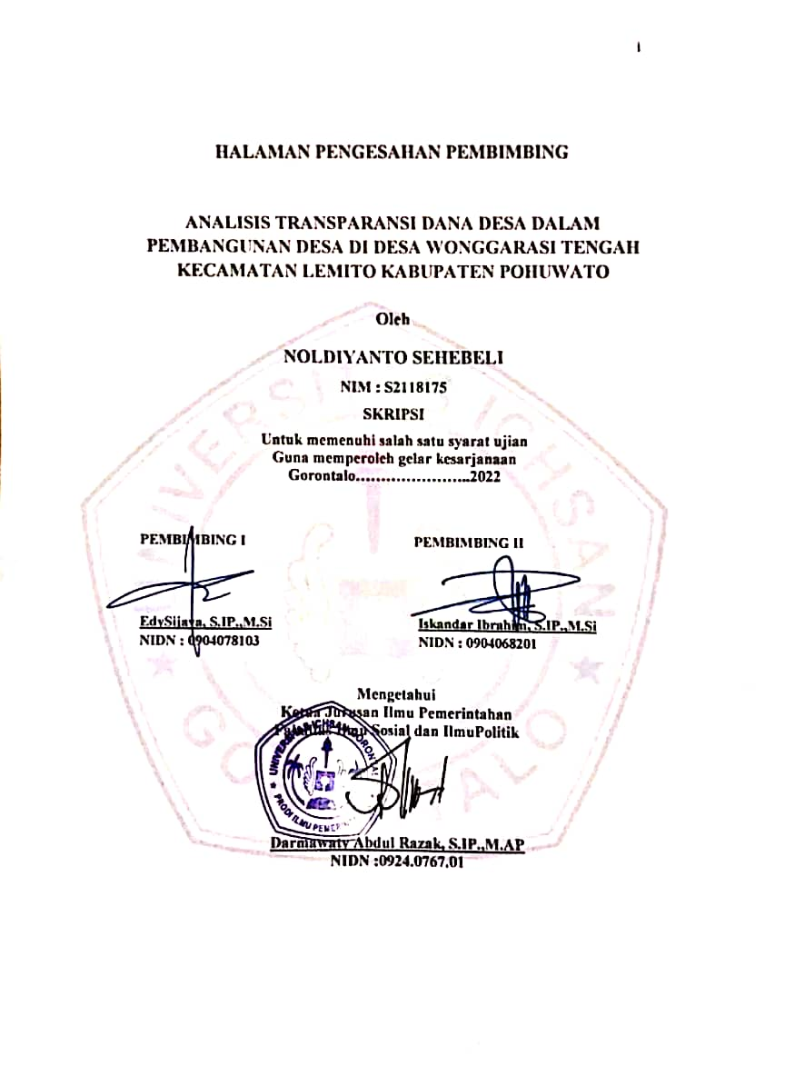

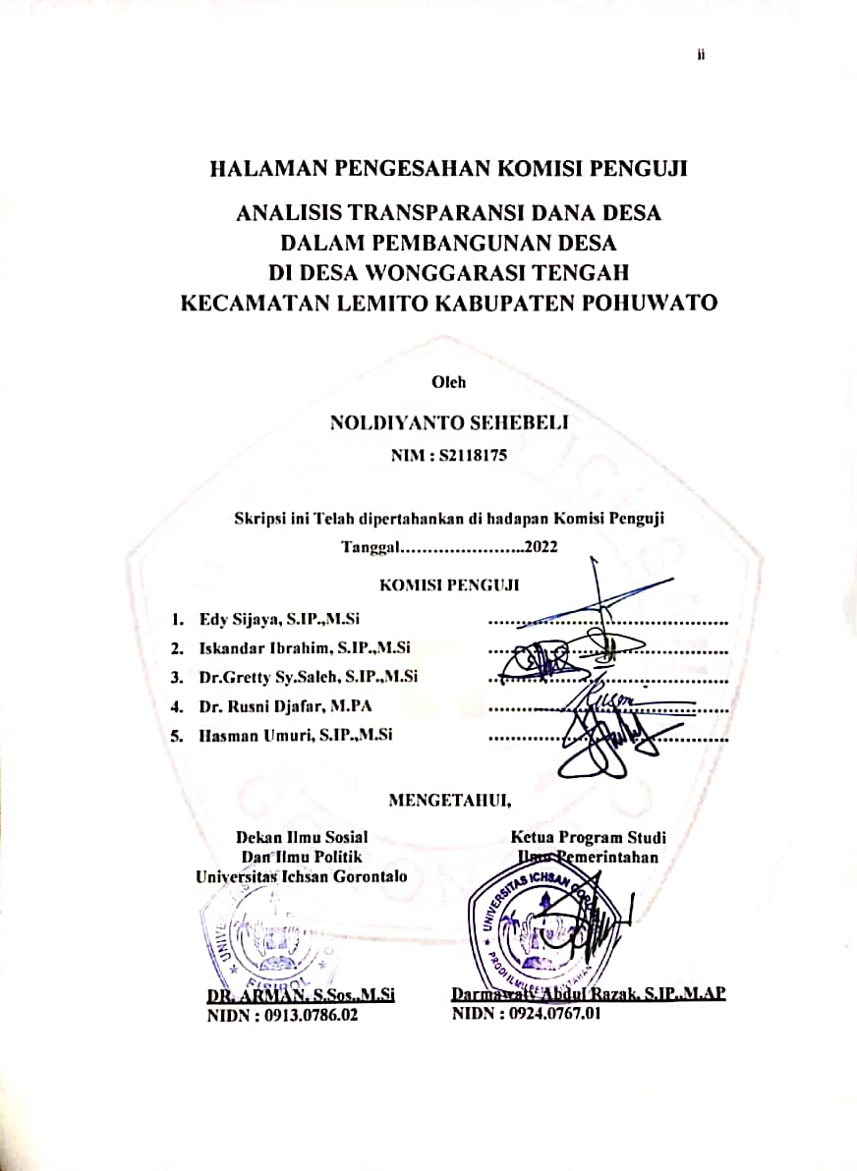

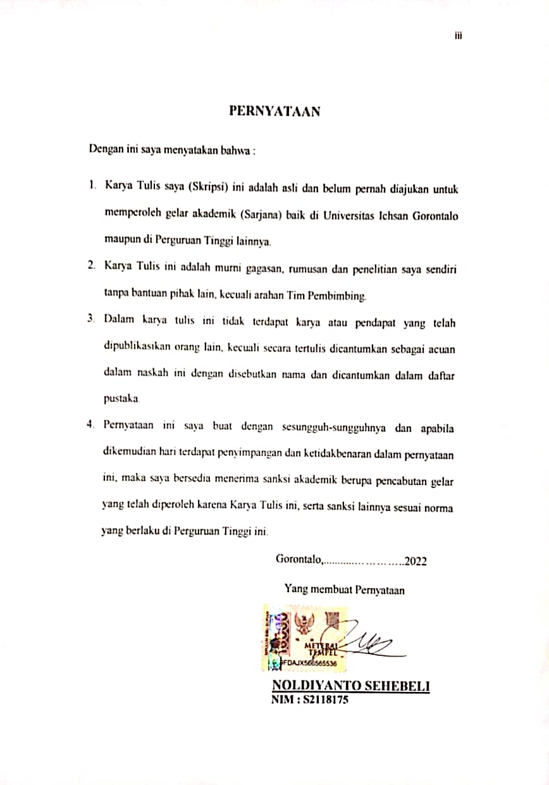

ABSTRACT
Noldiyanto Sehebeli : S211817, 2022. Analysis of Transparency of Vilage Funds lo Vilage Development in Wonggarasi Tengah Village, Lemito District, Pohuwato Regency.
The problem in this research is how is the Transparency of Village Funds in Village Development in Wonggarasi Tengah Village, Lemito District. Pohuwato Regency. The research method used is descriptive analysis with quzttitative and qualitative approaches, namely rescarch that uses numbers and wonds of sentences and pictures.
The results show, From the results of research and discussion on the Transparency Analysis of Village Funds in Village Development in Wonggarasi Tengah Village. ‘Lemito District Pohuwato Regency, the autor can conclude that the Central Wonggarasi Village Goverment, Lemito District has attempted to make transparency in the use of village funds to the Community by often giving rights to the community, public la relation to the principle of village fords, haucally the sillage gevermenent of the wonggran is in the middle of utilizing village funds for village development, always provitizing the principle of justice, village priority needs, village origin authority and community participation in the implementation of village development. furthermore, relating to vilage development, the results of rescarch using indicators of the Prepation stage and eimplementation stage show that the village goverment of Wonggarasi is in the preparation stage always refering to the village RKP which contains the village development wort plan and is guided by the existence of the Village Revenue and expenditure Budget that has been prepared. prepared for each fiscal year Meanwhile, in the implementation stage of development, the village government always goes down in examining the implementation of development although in the evaluation stage of the utilization of the results of the development it gets an unfavorable assesment, but overall it can be said to be good end effective.

Keywords : Village Fund Transparency Analysis, Village Development

ABSTRAK
Noldiyanto Sehebeli : S.2118175. 2022. Analisis Transparansi Dana Desa Dalam Pembangunan Desa di Desa Wonggarasi Tengah Kecamatan Lemito Kabupaten Pohuwato.
Permasalahan dalam penelitian ini adalah bagaimanakah Transparansi Dana Desa Dalam Pembangunan Desa di Desa Wonggarasi Tengah Kecamatan Lemito Kabupaten Pohuwato.Adapun metode penelitian yang digunakan adalah analisis deskriptif dengan pendekatan kuantitatif dan kualitatif, yaitu penelitian yang menggunakan angka-angka dan kata-kata atau kalimat dan gambar.
Hasil penelitian menunjukan Dari hasil penelitian dan pembahasan tentang Analisis Transparansi Dana Desa Dalam Pembangunan Desa di Desa Wonggarasi Tengah Kecamatan Lemito Kabupaten Pohuwato, penulis dapat menyimpulkan bahwa Pemerintah Desa Wonggarasi Tengah Kecamatan Lemito telah berupaya melakukan transparansi penggunaan dana desa kepada masyarakat dengan cara sering memberikan hak kepada masyarakat. Berkaitan dengan prinsip dana desa, pada dasarnya pemerintah desa wonggrasi tengah dalam memanfaatkan dana desa untuk pembangunan desa, selalu mengendapankan prinsip keadilan, kebutuhan prioritas desa, kewenangan asal usul desa serta partisipatif masyarakat dalam pelaksanaan pembangunan desa.Selanjutnya berkaitan dengan pembangunan desa, dari hasil penelitian dengan menggunakan indikator tahap persiapan dan tahap pelaksanaan menunjukan bahwa pemerintah desa wonggarasi tengah dalam tahap persiapan selalu mengacu pada RKP desa yang memuat tentang tentang rencana kerja pembangunan desa serta berpedoman pada keberadaan Anggaran Pendapatan dan Belanja Desa yang telah disusun untuk tiap tahun anggaran. Sedangkan dalam tahap pelaksanaan pembangunan, pemerintah desa selalu turun dalam melakukan pemeriksaan pelaksanaan pembangunan, meskipun dalam tahap evaluasi pemanfaatan hasil-hasil pembangunan itu mendapatkan penilaian kurang baik namun secara keseluruhan dapat dikatakan baik dan efektif.

Kata Kunci : Analisis Transparansi Dana Desa, Pembangunan Desa

MOTTO DAN PERSEMBAHAN
“ Jangan pergi mengikuti kemana jalan akan berujung.
Buat jalanmu sendiri dan tinggalkanlah jejak”

( Ralph Waldo Emerson )

“Menegur jangan sampai Menghina,
Mendidik jangan sampai memaki,
Meminta jangan Sampai memaksa,
Memberi jangan sampai mengungkit.”

(Noldiyanto Sehebeli)

PERSEMBAHAN
Puji syukur Kepada Allah SWT, Ku persembahkan sebagai wujud Bhaktiku Kepada,
Kedua orang tua ku Tercinta yang dengan bangga saya menyebut nama mereka ayahanda “ Said Sehebeli ” dan ibunda “ Salma Lasindring” yang Selama ini telah bersusah payah Membesarkan saya,dan telah Membantu mendoakan Kesuksesan saya dan Orang tua dari Istriku ayahanda “ karya A. Tangahu” dan ibunda “ kalsum Dunggio “ yang juga telah membantu saya dalam mendoakan kesuksesan saya.dan yang teristimewa terima kasih kepada Istriku tercinta “ Tirta Tangahu”dan Anakku tersayang “Tesya Aleesya Sehebeli” serta seluruh Keluarga yang selalu menanti keberhasilanku untuk itu ku ucapkan banyak terima kasih untuk kalian para Penyemangatku,,terimakasih.

ALMAMATER TERCINTA
UNIVERSITAS ICHSAN GORONTALO
TEMPAT AKU MENIMBA ILMU

KATA PENGANTAR
Dengan mengucapkan Puji Syukur kehadirat Allah S.W.T serta salam dan taslim atas junjungan kita Nabi Besar Muhammad SAW yang telah mengantar kita semua dari alam kegelapan ke alam terang ”Analisis Transparansi Dana Desa Dalam Pembangunan Desa di Desa Wonggarasi Tengah Kecamatan Lemito Kabupaten Pohuwato.Tujuan usulan penelitian ini adalah untuk memenuhi salah satu persyaratan untuk mendapatkan gelar Sarjana.
Adapun Dalam penyusunan Usulan Penelitian ini, penulis menghadapi banyak hambatan karena kurangnya literature dan referensi dalam mendukung teori-teori, akan tetapi berkat petunjuk berbagai pihak akhirnya usulan penelitian ini dapat diselesaikan sesuai dengan waktu yang telah ditentukan. Dan penulis sangat menyadari bahwa masih terdapat kekurangan, oleh karena itu Penulis mengharapkan segala kritik dan saran yang sifatnya membangun ke arah perbaikan dan kesempurnaan usulan penelitian ini.
Melalui kesempatan ini tidak lupa penulis mengucapkan terima kasih yang sebesar-besarnya kepada yang terhormat :
- Dr. Dra Hj. Juriko Abdussamad, M.Si selaku Ketua Yayasan Pengembangan Ilmu Pengetahuan dan Teknologi Ichsan Gorontalo.
- Bapak Dr. H. Abdul Gaffar La Tjokke, M.Si selaku Rektor Universitas Ichsan Gorontalo.
- Bapak Dr. Arman, S.Sos.,M.Si selaku Dekan Fakultas Ilmu Sosial dan Ilmu Politik Universitas Ichsan Gorontalo

- Ibu Darmawati Abdrazak, S.IP.,M.AP selaku Ketua Jurusan Ilmu Pemerintahan Universitas Ichsan Gorontalo.
- Bapak Edy Sijaya, S.IP.,M.Si dan Bapak Iskandar Ibrahim, S.IP.,M.S1 selaku Pembimbing I dan Pembimbing II, yang selalu membimbing dan memberikan arahan dalam penyusunan proposal penelitian ini.
- Seluruh staf dosen dilingkungan Fakultas Ilmu Sosial dan Ilmu Politik
- Terisitimewa Kedua orang tua tercinta yang selama ini telah bersusah payah membesarkan saya, dan telah banyak membantu mendoakan kesusksesan saya.
Akhirnya penulis mengucapkan terima kasih kepada semua pihak yang telah berpartisipasi dalam penyelesaian karya tulis ini.
Gorontalo,……………. 2022

Penulis

DAFTAR ISI
HALAMAN JUDUL
HALAMAN PENGESAHAN PEMBIMBING.......................................... i
HALAMAN PENGESAHAN KOMISI PENGUJI............................... ii
LEMBAR PERNYATAAN iii
ABSTRACT................................................................................................... iv
ABSTRAK v
MOTTO & PERSEMBAHAN vi
KATA PENGANTAR vii
DAFTAR ISI ix
DAFTAR TABEL xi
DAFTAR LAMPIRAN xiii
BAB I PENDAHULUAN
  - Latar Belakang Masalah 1
  - Rumusan Masalah 7
  - Tujuan Penelitian 7
  - ManfaatPenelitian 7
BAB II TINJAUAN PUSTAKA
  - Transparansi Dalam Good Governance 8
    - Pengertian Transparansi 8
    - Prinsip dan Indikator Transparansi 11
    - Transparansi Dalam Pelayanan Publik 12
    - Anggaran Partisipatif Pembangunan Berkeadilan 15
    - Transparansi Pembangunan Melalui Partisipasi
Masyarakat......................................................................... 17
    - Transparansi Pembangunan Melalui Perluasan Kemerdekaan dan Kebebasan Bagi Masyarakat 18
  - Konsep Dana Desa 23
    - Pengertian Dana Desa 23
    - Tujuan Dana Desa 24
    - Prinsip Penggunaan Dana Desa 25

    - Prioritas Penggunaan Dana Desa 26
  - Konsep Pembangunan 29
    - Pengertian Pembangunan 29
    - Pembangunan Desa 30
    - Tujuan Pembangunan Desa 32
    - Pelaksanaan Kegiatan Pembangunan Desa 33
  - Kerangka Pemikiran 37
BAB III OBJEK METODE PENELITIAN
  - Objek dan Waktu Penelitian 38
  - Desain Penelitian 38
  - Definisi Operasional Variabel 38
  - Populasi dan Sampel 39
  - Jenis dan Sumber Data 40
  - Teknik Pengumpulan Data 40
  - Teknik Analisis Data 41
BAB IV HASIL PENELITIAN DAN PEMBAHASAN
4.1. Gambaran Umum Lokasi Penelitian 44
4.1.1. Sejarah Singkat Desa Wonggarasi Tengah 44
4.1.2. Visi dan Misi Desa Wonggarasi Tengah 48
4.1.3. Struktur Pemerintahan Desa Wonggarasi Tengah 51
4.1.4. Tugas Pokok dan Fungsi Pemerintahan Desa 53
4.2. Interpretasi Hasil Penelitian 58
4.2.1 Dimensi Transparansi 58
4.2.2 Dimensi Prinsip Dana Desa 63
4.2.3 Dimensi Pembangunan Desa 67
4.3. Pembahasan Hasil Penelitian 78
BAB V PENUTUP
5.1. Kesimpulan 86
5.2. Saran-Saran 87
DAFTAR PUSTAKA
LAMPIRAN

DAFTAR TABEL
Tabel .1 : Nama-Nama Kepala Desa yang Pernah Menjabat 44
Tabel 2 : Data Aparat Desa Berdasarkan Tingkat Pendidikan 44
Tabel 3 : Klasifikasi Responden Berdasarkan Jenis Kelamin 45
Tabel 4 : Data Jumlah Penduduk Desa Wonggarasi Tengah 46
Tabel 5 :Data Penduduk Menurut Tingkat Pendidikan 46
Tabel 6 : Jumlah penduduk menurut jenis pekerjaan 47
Tabel 7 : Jumlah penduduk menurut Jenis Kesejahteraan Masyarakat 47
Tabel 8:Jumlah penduduk menurut pendidikan 48
Tabel 9 : Sarana Dan Prasarana Desa 48
Tabel 10 :Hak kepada masyarakat untuk mengetahui transparansi 58
Tabel 11 :Hak masyarakat mengamati dan menghadiri pertemuan 59
Tabel 12 :Hak dalam mengemukakan pendapat 60
Tabel 13 :Hak untuk memperoleh dokumen publik 61
Tabel 14 : Hak berupa informasi berkaitan dengan transparansi 62
Tabel 15 : Dana desa mengutamakan hak dan kepentingan 63
Tabel 16 : Penggunaan dana desa di desa wonggarasi tengah 63
Tabel 17 : Kewenangan hak asal usul dan kewenangan lokal 64
Tabel 18 : Prakarsa dan kreativitas masy 65
Tabel 19 : Tenaga, Pikiran, dan kearifan lokal 66
Tabel 20 : Persiapan pembangunan desa 67
Tabel 21 : Pemerintah desa wonggarasi tengah melakukan Penetapan Renja 68
Tabel 22 : pemerintah desa wonggarasi tengah melakukan sosialisasi 69

Tabel 23 : Pembekalan pelaksanaan kegiatan 70
Tabel 24 : Penyiapan dokumen administrasi 71
Tabel 25 : Pengadaan tenaga kerja 71
Tabel 26 : Pengadaan barang dan material 72
Tabel 27 : Rapat kerja pelaksana kegiatan dengan masyarakat 73
Tabel 28 : Pemeriksaan kegiatan tahapan pembangunan 74
Tabel 29 : Perubahan kegiatan 75
Tabel 30 : Penyiapan laporan keuangan pembangunan desa 76
Tabel 31 : Evaluasi dan pemanfaatan hasil kerja 77

DAFTAR LAMPIRAN
- Lampiran 1 : Kuisioner
- Lampiran 2 : Dokumentasi Penelitian
- Lampiran 3 : Rekomendasi Penelitian
- Lampiran 4 : Surat Rekom Bebas Plagiasi
- Lampiran 5 : Similarity Hasil Turniting
- Lampiran 6 : Daftar Riwayat Hidup

BAB I
PENDAHULUAN
  - Latar Belakang Penelitian
Salah satu Nawacita pemerintahan Joko Widodo yaitu membangun dari pinggiran dalam Negara kesatuan republik Indonesia (NKRI) menjadi angin segar untuk peningkatan pembangunan dan kesejahteraan di desa. pembangunan desa selama ini masih banyak mengalami ketertinggalan.Khususnya ketertinggalan pada sarana dan prasarana desa yang berpengaruh terhadap kelangsungan roda ekonomi desa yang mayoritas bergerak di bidang pertanian.Selain itu, desa juga mengalami ketertinggalan pada pemberdayaan masyarakat dan pelayanan public desa.
Pembangunan yang selama ini lebih berorientasi pada pusat daerah, telah menimbulkan kecemburuan pada daerah pinggiran yaitu desa.Kondisi ini bisa menimbulkan konflik horizontal pada wilayah tertentu.Misalnya banyak desa yang merasa di anak tirikan dalam hal pembangunan sehingga karena pembangunan lebih banyak dilakukan diwilayah ibu kota kabupaten dan lain sebagainya,padahal antara desa dan kota memiliki hubungan relasi yang saling membutuhkan dalam menggerakkan roda ekonomi suatu negara.
Pelaksanaan otonomi daerah pada esensinya berdampak pada peningkatan pembangunan di daerah provinsi dan kabupaten/kota.Terciptanya efisiensi dan efektifitas penyelenggaraan pemerintah,termasuk pengawasan pembangunan didaerah. Kesejahteraan masyarakat, ekonomi, keuangan, politik, integrasi sosial, pertahanan dan keamanan dalam negeri. Otonomi daerah sebagai kerangka
penyelenggaraan pemerintah mempunyai visi yang dapat dirumuskan dalam tiga ruang lingkup utama yang saling berhubungan satu dengan yang lainnya: politik, sosial dan budaya (Mario, 2016: 6).Otonomi daerah dilakukan dalam rangka memperkuat ikatan semangat kebangsaan serta persatuan dan kesatuan diantara segenap warga bangsa (Ubaedillah, 2003: 189).
Namun secara garis besar implementasi otonomi daerah belum mampu mendongkrak pelaksanaan transparansi didaerah, termasuk daerah pinggiran yaitu desa-desa. hal inilah yang membuat program pembangunan tidak menghasilkan kesejahteraan yang merata di daerah pinggiran. Kondisi ini bahkan menjadi ironi dimana pelaksanaan otonomi daerah menghasilkan pelaku baru berbuat korupsi akibat rendahnya pengawasan dan transparansi didaerah. Otonomi daerah yang memberikan kewenangan kepada daerah menjadikan korupsi ikut terdesentralisasi kedaerah.Indonesia Corruption Watch(ICW) mencatat, hingga tahun 2019 ada 149 kepala daerah yang terjerat korupsi. Kepala daerah tersebut terdiri dari 20 gubernur, 1 wakil gubernur, 17 wali kota, 8 wakil wali kota, 84 bupati dan 19 wakil bupati (Kompas.com. Korupsi terdesentralisasi kedaerah, diakses pada 18 April 2021).Otonomi daerah hanya dapat menjadi salah satu pilihan kebijakan nasional untuk mencegah kemungkinan terjadinya dis-integrasi nasional.
Kemudian apabila menilik anggaran dana desa dari kabupaten belum sepenuhnya dapat meningkatkan pemerataan pembangunan desa. Permasalahannya adalah anggaran dana desa belum mampu menutupi kekurangan anggaran desa dan diperparah dengan adanya penyelewenangan dana. Anggaran dana desa yang berasal dari kabupaten tersebut kurang lebih hanya efektif
membiayai gaji aparatur pemerintahan desa. kondisi inilah yang membuat masih banyak desa terkendala dalam meningkatkan kesejahteraan didesa. Biaya pembangunan yang terkendala berdampak pada kelancaran ekonomi dan pelayanan publik di desa karena nihil dukungan dari sarana dan prasarana. Sehingga dana desa diharapkan mampu untuk mengatasi ragam permasalahan desa era sekarang dengan adanya sinergi antara ADD dengan Dana Desa.
Lahirnya kebijakan Undang-Undang Nomor 6 Tahun 2014 tentang Desa, menguatkan jati diri desa lewat pengakuan dari pemerintah, bahwasanya desa sudah ada sebelum negara terbentuk (UU No.6 Tahun 2014 Tentang Desa, Terlampirkan). LewatLahirnya kebijakan Undang-Undang Nomor 6 Tahun 2014 tentang Desa, menguatkan jati diri desa lewat pengakuan dari pemerintah, bahwasanya desa sudah ada sebelum negara terbentuk (UU No.6 Tahun 2014 Tentang Desa, Terlampirkan). Lewat.
Setelah pelaksanaan otonomi daerah, lahir namanya tata kelola pemerintahan yang baik dan bersih (good Governance) dimana salah satu prinsip pokoknya adalah transparansi.Prinsip transparansi adalah salah satu unsur yang menopang terwujudnya good and clean governance.Akibat tidak adanya prinsip transparansi ini, menurut banyak ahli Indonesia telah terjerembab kedalam kubangan korupsi yang sangat parah.Maka dari itu transparansi menjadi syarat penting dalam menilai keberhasilan pembangunan desa dalam mewujudkan pemerintahan desa yang baik. Transparansi lewat keterbukaan semua anggaran yang digunakan mulai dari perencanaan hingga laporan pertanggungjawaban program pembangunan guna meminimalisir kerugian-kerugian yang tidak
diinginkan.Sehingga masyarakat menjadi tumpuan utama dalam pembangunan desa dapat tercapai.Maksudnya adalah pembangunan berorientasi mengutamakan manusia dalam pembangunan (Michael, 1989:379).
Transparansi adalah keterbukaan pemerintah dalam membuat kebijakan-kebijakan keuangan daerah sehingga dapat diketahui dan diawasi oleh masyarakat.Transparansi ini juga dibangun atas dasar-dasar kebebasan arus informasiyang berkaitan dengan informasi untuk kepentingan publik secara langsung dapat diperoleh masyarakat yang membutuhkan.Pada hakikatnya transparansi merupakan bagian dari keterbukaan informasi publik.Informasi publik merupakan hak masyarakat untuk mengetahui atau sebagai pertanggungjawaban kinerja suatu lembaga kepada masyarakat sesuai Undang-Undang Republik Indonesia Nomor 8 Tahun 2008 tentang Keterbukaan Informasi Publik (UU No 8 Tahun 2008 Tentang KIP, Terlampirkan). Sehingga dalam penggunaan dana desa transparansi menjadi suatu keharusan yang ada dalam menilai baik tidaknya kinerja suatu lembaga sesuai dengan pengimplementasian UU Nomor 8 Tahun 2008 dan good governance.
Selain pengakuan desa, kebijakandana desa memprioritaskan pembangunan yang berbasis partisipasi masyarakatsebagai langkah menciptakan transparansi. Terciptanya transparansi akan memuwujudkan filosofi dari dana desa yaitu mengatasi kemiskinan yang stagnan dan urbanisasi yang tidak terbendung.Sedangkan pembangunan merupakan proses perubahan dan perbaikan dari sebelumnya tanpa merugikan sebelah pihak. Masyarakat merupakan subjek sekaligus objek pembangunan yang idealnya meningkatkan kesejahteran pada
masyarakat.Hal lain yang menjadi perhatian dalam penggunaan dana desa adalah apakah setiap program berpihak kemasyarakat bawah/menetes kebawah (trickle down effect). Sehinggapenggunaan dana desa sebagai program dari pusat melahirkan perembesan kesejahteraan kedaerah pinggiran (Peter, 1985:5).
Berdasarkan observasi awal penulis didapatkan beberapa informasi permasalahan yang sering terjadi didesa berkaitan dengan penggunaan dana desa yang tidak ada keterbukaan atau transparasi kepada masyarakat mengenai penggunaannya, masyarakat tidak mengetahui dengan jelas seberapa besar anggaran dana desa yang di kucurkan kepada pemerintah desa yang diperuntukan untuk memenuhi pelayanan dasar masyarakat pembangunan dan pemberdayaan, justru terindikasi banyak kepala-kepala desa melakukan penyalahgunaan keuangan desa lebih banyak pada kepentingannya sendiri, hal sangat beralasan dengan banyak studi casse atau temuan BPK di beberapa desa yang ada di wilayah kabupaten pohuwato berkaitan dengan penyelewenangan dana desa yang tidak sesuai dengan peruntukannya, hal ini terjadi karena tidak adanya transparansi pengelolaan maupun penggunaan dana desa tersebut.
Sama halnya yang terjadi di desa wonggarasi tengah yakni salah satu desa yang ada di wilayak kecamatan lemito Kabupaten Pohuwato yang setiap tahun memiliki Dana Desa kurang lebih 1 (satu) milyar rupiah, yang dalam pengelolaannya menimbulkan banyak pertanyaan pada masyarakat berkaitan dengan penggunaan dana tersebut diperuntukan untuk pembangunan, pembinaan maupun pemberdayaan masyarakat, karena selama ini masyarakat belum merasakan dan menikmati sepenuhnya pembangunan desa maupun pemberdayaan
masyarakat akibat dari penggunaan dana tersebut, belum ada pembangunan yang menonjol di desa wonggarasi tengah dan juga kegiatan pemberdayaan yang dirasakan dan di nikmati oleh masyarakat, karena ketidaktahuan mereka tentang keberadaan dan pengelolaan dana desa. Sebagian besar masyarakat desa wonggarasi tengah merasa bahwa pemerintah desa kurang keterbukaan atau tidak ada transparasi kepada masyarakat mengenai pengelolaan dan penggunaan dana tersebut.
Apabila diurutkan beberapa permasalahan diatas persoalan pembangunan desa, lebih dominan dijumpai masalah transparansi ataupun keterbukaan terhadap penggunaan anggaran.Sehingga sudah saatnya untuk memperbaiki mekanisme pendanaan kegiatan masyarakat pedesaan dalam mewujudkan pemeratan didesa.Dana desa merupakan konsep perbaikan pendanaan bagi pembangunan pedesaan. Mendorong transparansi dan akuntabilitas penggunaan dana desa, dalam konteks ini pemerintah perlu menyiapkan sarana dan prasarana seperti akses internet, situs desa, hingga sistem pembukuan yang dapat memudahkan perangkat desa mengunggah pertanggungjawaban dana desa.
Pelaksanaan transparansi yang baik akan mendukung progress pembangunan desa melalui kebijakan dana desa tersebut. Kebijakan yang berpadu dengan transparansi akan menentukan pemerataan pembangunan di daerah pinggiran yaitu desa. Berkaitan dengan hal dimaksud maka penulis tertarik untuk mengetahui lebih jauh permasalahan transparansi dana desa tersebut dengan mengangkat judul penelitian yaitu “Analisis Transparansi Dana Desa Dalam
Pembangunan Desa di Desa Wonggarasi Tengah Kecamatan Lemito Kabupaten Pohuwato”.
  - Rumusan Masalah
Berdasarkan latar belakang yang telah diuraikan, rumusan permasalah pada penelitian ini adalah: bagaimanakah Transparansi Dana Desa Dalam Pembangunan Desa di Desa Wonggarasi Tengah Kecamatan Lemito Kabupaten Pohuwato?.
  - Tujuan Penelitian
Adapun yang menjadi tujuan dari penelitian ini adalah untuk mengetahui bagaimanakah Transparansi Dana Desa Dalam Pembangunan Desa di Desa Wonggarasi Tengah Kecamatan Lemito Kabupaten Pohuwato.
  - Manfaat Penelitian
Hasil penelitian ini diharapkan dapat memberikan manfaat sebagai berikut:
- Manfaat Praktis
Penelitian ini dapat digunakan sebagai bahan masukan maupun bahan pertimbangan terhadap permasalahan yang terkait dengan penggunaan dana desa dalam mewujudkan transparansi pembangunan desa.
- Manfaat Akademis
Penelitian ini dapat dijadikan sebagai bahan kajian ataupun referensi untuk penelitian yang berkenaan dengan pelaksanaan transparansi Dana Desa dalam pembangunan desa era sekarang dan dikemudian hari.

BAB II
TINJAUAN PUSTAKA
2.1.Transparansi Dalam Good Governance
2.1.1. Pengertian Transparansi
Sasaran penyelenggaraan pemerintahan desa ini seharusnya adalah kepercayaan yang diperintah Terhadap pemerintahan sebagai output.Maksudnya disini adalah yang diperintah percaya kepada pemerintah karena bukti bukan janji.Kepercayaan tersebut timbul karena pemerintah mampu dan mau untuk memenuhi janji yang telah disampaikan. Kemampuan untuk menjawab atau memenuhi janji kepada orang lain atau diri sendiri tersebut adalah tanggung jawab kepada warganya. Untuk mewujudkan pertanggung jawaban pemerintah terhadap warganya salah satu cara dilakukan dengan menggunakan prinsip transparansi (keterbukaan) (Tahir, 2014: 108).Melalui transparansi penyelenggaraan pemerintahan,masyarakat dapat memberikan feedback atau outcomes terhadap kebijakan yang telah diambil oleh pemerintah.
Salah satu dari sembilan karakteristik good governance adalah transparansi (keterbukaan).Transparansi dibangun atas dasar kebebasan arus informasi yang berkaitan dengan kepentingan publik secara langsung dapat diperoleh masyarakat yang membutuhkan.Maka dari transparansi dalam penyelenggaraan pemerintahan daerah dapat dilihat dalam dua hal yaitu:
- Salah satu wujud pertanggung jawaban pemerintah kepada rakyat, dan

- Upaya peningkatan manajemen pengelolaan dan penyelenggaraan pemerintahan yang baik dan mengurangi kesempatan praktek kolusi, korupsi dan nepotisme (KKN).
Transparansi (transparency)secara harafiah adalah jelas, dapat dilihat secara menyeluruh.Transparansi merupakan syarat penting untuk menciptakan good governance.Dengan adanya transparansi disetiap kebijakan dan keputusan dilingkungan organisasi dan pemerintah, maka keadilan (fairness) dapat ditumbuhkan.
Dengan demikian transparansi berarti keterbukaan (opennes) pemerintah dalam memberikan informasi terkait dengan aktivitas pengelolaan sumber daya publik kepada pihak-pihak yang membutuhkan informasi. Pemerintah bekewajiban untuk memberikan informasi keuangan dan informasi lainnya yang akan digunakan untuk pengambilan keputusan ekonomi, sosial dan politik oleh pihak yang berkepentingan. Tjokromidjoyo(2003:123), menjelaskan bahwa transparansi yaitu dapat diketahui oleh banyak pihak (yang berkepentingan) mengenai perumusan kebijakan (politik), dari pemerintah, organisasi dan badan usaha.
Good governance tidak membolehkan manajemen pemerintahan yang tertutup. Ada 8 aspek mekanisme pengelolaan anggaran negara yang harus dilakukan agar dapat dikatakan transparanGaffar (dalam Rosyada, 2003: 184) yaitu sebagai berikut:
- Penetapan posisi jabatan atau kedudukan
- Kekayaan pejabat publik

- Pemberian penghargaan
- Penetapan kebijakan yang terkait dengan pencerahan kehidupan
- Kesehatan
- Moralitas para pejabat dan aparatur pelayanan publik
- Keamanan dan ketertiban
- Kebijakan strategi untuk pencerahan kehidupan masyarakat.
Menurutnya bahwa konsep transparansi merupakan nilai utama dari sistem pemerintahan.Konteks utama aktivitas pemerintahan harus diyakini berdasarkan pada transparansi.Terdapat kekuatan publik yang menuntut transparansi yang lebih besar.Pada hakikatnya ada kaitannya dengan percepatan dan pengaruh terhadap organisasi,swasta, sebagaimana terus meningkatnya populasi masyarakat.Ini berarti tuntutan publik terhadap transparansi sudah semakin kuat.
Smith (dalam Tahir, 2004:66), mengemukakan bahwa proses transparansi meliputi :
- Standard procedural requirements (persyaratan standar prosedur), bahwa proses pembuatan peraturan harus melibatkan partisipasi dan memperhatikan kebutuhan masyarakat.
- Conclusion processes (Proses Konsultasi), adanya dialog antara pemerintah dan masyarakat.
- Appeal right(permohonan ijin), adalah pelindung utama dala proses pengaturan. Standard dan tidak berbelit, transparan guna menghindari adanya korupsi. Dari berbagai analisis tentang transparansi diatas, terlihat jelas benang merah antara transparansi dengan good governance, dimana suatu
- pemerintahan masuk kategori good governance manakalah pemerintahan tersebut sudah menerapkan prinsip-prinsip transparansi. Hal ini dimungkinkan karena prinsip-prinsip good governance adalah mencakup: Transparansi, Integrasi, Akuntabilitas, Tanggung jawab dan Partisipasi.
    - Prinsip dan Indikator Transparansi
Dalam Transparansi Anggaran pemerintah ( Kristianten, 2006 : 52 ) menyebutkan bahwa transparansi anggaran adalah informasi terkait perencanaan penganggaran merupakan hak setiap masyarakat. Hak masyarakat yang terkait penganggaran yaitu :
- Hak untuk mengetahui
- Hak untuk mengamati dan menghadiri pertemuan publik
- Hak untuk mengemukakan pendapat
- Hak untuk memperoleh dokumen publik
- Hak untuk diberi informasi
Berdasarkan penjelasan tersebut, beberapa prinsip yang dimaksud dalam penelitian ini antara lain, adanya keterbukaan informasi yang mudah dipahami oleh masyarakat, adanya publikasi mengenai detail keuangan dana anggaran, adanya laporan berkala mengenai keuangan dana desa. Prinsip transparansi menciptakan kepercayaan timbal balik antara masyarakat dan pemerintah melalui penyediaan informasi yang akurat dan memadai.
Dalam transparansi anggaran pemerintah ( Kristianten, 2006 : 73 ) Pelaksanaan transparansi di ukur melalui beberapa indikator yaitu:
- Ketersediaan dan aksebilitas dokumen

- Penyediaan informasi yang jelas tentang prosedur dan biaya
- Kemudahan akses informasi
- Menyusun suatu mekanisme pengaduan jika terjadi pelanggaran
    - Transparansi Dalam Pelayanan Publik
Transparansi dalam konteks penyelenggaraan pelayanan publik adalah terbuka, mudah dan dapat diakses oleh semua pihak yang membutuhkan serta disediakan secara memadai dan mudah dimengerti. Pelayanan publik merupakan segala kegiatan pelayanan yang dilaksanakan oleh penyelenggara pelayanan publik sebagai upaya pemenuhan kebutuhan penerima pelayanan maupun pelaksanaan ketentuan peraturan perundang-undangan (Ratminto dan Winarsih, 2005: 18).
Jadi secara konseptual, transparansi dalam penyelenggaraan publik adalah segala kegiatan pelayanan yang dilaksanakan oleh penyelenggaraan pelayanan publik sebagai upaya pemenuhan kebutuhan penerima pelayanan maupun pelaksanaan ketentuan peraturan perundang-undangan, yang bersifat terbuka, mudah dan dapat diakses oleh semua pihak yang membutuhkan serta disediakan secara memadai dan mudah dimengerti oleh semua penerima kebutuhan pelayanan.
Transparansi penyelenggaran pelayanan publik adalah pelaksanaan tugas dan kegiatan yang bersifat terbuka bagi masyarakat dari proses kebijakan, perencanaan, pelaksanaan, dan pengawasan, serta mudah diakses oleh semua pihak yang membutuhkan informasi. Transparansi dibangun dalam suasana adanya aliran informasi yang bebas.Dalam suasana ini, proses institusi dan
informasi dapat secara langsung diakses oleh mereka yang berkepentingan.Disamping itu, juga tersedia cukup informasi untuk memahami dan memonitor ketiga hal itu (Hamdi, 2001: 51). Transparansi adalah rakyat paham akan keseluruhan proses pengambilan keputusan yang dilakukan oleh pemerintah. Jadi, transparansi itu berarti bersifat terbuka, mudah dan dapat diakses oleh semua pihak yang membutuhkan dan disediakan secara memadai serta mudah dimengerti (Riswandha, 2003: 21).
Transparansi mensyaratkan pelaksana pelayanan publik memiliki pengetahuan tentang permasalahan dan informasi yang relevan dengan kegiatan pelayanan.Dalam konteks transparansi pelaksanaan pelayanan publik, pelaksana harus terbuka pada setiap tindakannya dan siap menerima kritikan maupun masukan, terutama yang dapat masyarakat merupakan kebutuhan utama agar aparatur memahami aspirasi riil masyarakat.Keterbukaan sangat diperlukan untuk mengurangi peluang timbulnya perlaku aparatur yang dapat merugikan negara dan masyarakat.
Ada sebelas (11) dimensi atau kondisi aktual yang diharapkan terjadi dalam transparansi penyelenggaraan pelayanan publik (Ratminto dan Winasih, 2005:63).
- Manajemen dan pelaksanaan pelayanan publik harus diinformasikan dan mudah diakses oleh masyarakat.
- Prosedur pelayanan harus dibuat dalam bentuk bagan alir. Bagan alir sangat penting dalam penyelenggaraan pelayanan publik karena berfungsi sebagai berikut :

- Petunjuk kerja bagi pemberi pelayanan
- Informasi bagi penerima pelayanan
- Media publikasi secara terbuka pada semua unit kerja pelayanan mengenai prosedur
- Pelayanan kepada penerima pelayanan
- Pendorong terwujudnya sistem dan mekanisme kerja yang efektif dan efisien
- Pengendali (kontrol) dan acuan bagi masyarakat dan aparat pengawasan untuk memberi penilaian.
- Persyaratan teknis dan administrasi pelayanan harus diinformasikan secara jelas kepada masyarakat. Masyarakat harus memenuhi persyaratan yang telah ditetapkan oleh pemberi pelayanan, baik berupa persyaratan teknis dan persyaratan administrasi sesuai dengan ketentuan peraturan perundang-undangan.
- Kepastian rincian dan biaya pelayanan harus diinformasikan secara jelas kepada masyarakat. Sehingga masyarakat dapat mengerti standar apa yang diberikan pemerintah dalam pelayanan publik.
- Kepastian dan kurun waktu penyelesaian pelayanan harus diinformasikan secara jelas pada masyarakat.
- Pejabat/petugas yang berwenang dan bertanggungjawab memberikan pelayanan harus ditetapkan secara formal berdasarkan SK.
- Persoalan/sengketa, diwajibkan memakai tanda pengenal dan papan namadimeja/tempat kerja petugas.

- Lokasi pelayanan harus jelas.
- Janji pelayanan harus tertulis secara jelas.
- Standar pelayanan publik harus realistis dan dipublikasikan pada masyarakat.
- Informasi pelayanan harus dipublikasikan dan disosialisasikan pada masyarakat melalui media.
    - Anggaran Partisipatif Pembangunan Berkeadilan dan Transparan
Menurut defenisi Sergio Bairle, anggaran partisipatif adalah kotrak sosial dari bawah berbasis partisipasi langsung dalam menyusun anggaran yang berkeadilan. Program ini merupakan bukanlah sekadar program pemerintah, tetapi lebih luas lagi merupakan proses menuju pembangunan kontak sosial baru. Dari penjelasan tersebut bisa dianalisis bahwa pelaksanaan program ini secara keseluruhan melalui sebuah proses yang baik sejak perencanaan/penyusunan bahkan sampai dengan pengawasan berbasis pada partisipasi massa disetiap fasenya. Hal ini penting untuk melihat partisipasi ini merupakan antitesa dari model-model demokrasi procedural yang berjalan di Brazil.
Anggaran partisipatif ini dilihat sebagai manifestasi dari sebuah ideologi pembangunan bukan sekadar dianalisis sebagai sebuah metodologi teknis dalam menjalankan. Keberadaan program ini tidak bisa dilepaskan dari gagalnya model pembangunan neoliberal dalam artian program ini merupakan sebuah gerakan melawan neoliberalisme.Upaya untuk melakukan disemua sektor, termasuk perekonomian melalui program anggaran partisipatif ini juga merupakan kritik terhadap demokrasi procedural yang hadir untuk memuluskan jalannya agenda-
agenda neoliberal.Upaya membangun partisipatif ini juga untuk menanggulangi kesenjangan kelas yang terjadi secara struktural dan semakin parah.
Anggaran partisipatif ini akhirnya memberikan dampak positif dalam pembangunan kota Porto Alegre. Program ini berhasil menjalankan pembangunan sesuai dengan kebutuhan utama warganya.Hal ini terlihat dengan semakin besarnya anggaran yang dialokasikan untuk perumahan yang merupakan kebutuhan dasar warga. Program ini mulai dicontoh dibanyak kota, bahkan bank dunia secara khusus memberikan pujian atas keberhasilan program ini. Secara politik program ini juga mampu menghapus sekat-sekat ideologis antarpartai politik. Kesemua hal tersebut kemudian dimanifestasikan disalah satu kota yang kemudian menjadi basis mereka, yakni Porto Alegre, Brazil.
Model pembangunan alternatif ini dimulai dengan meluncurkan program anggran partisipatif. Melalui program tersebut masyarakat bisa terlibat langsung dalam penyusunan anggaran kota secara aktif. Melalui program ini pembangunan berjalan atas gagasan yang berasal dari bawah. Sehingga pembangunan akan disesuaikan dengan kebutuhan masyarakat. Program ini berhasil meningkatkan taraf hidup dan partisipatif politk di Porto Alegre. Keberhasilan ini membuktikan bahwa alternatif pembangunan yang berkeadilan dengan partisipasi masyarakat bisa diwujudkan (Winarno, 2014: 82).
Beberapa catatan yang menggambarkan anggaran partisipatif adalah:
- Adanya partisipasi langsung
- Dilakukan sejak perencanaan, penyusunan hingga pengawasan
- Berbasisis partisipasi massa

- Adanya evaluasi dan kontrol setiap fasenya
- Berasal dari bawah (bottom up)
- Lebih transparan
    - Transparansi Pembangunan Melalui Pertisipasi Masyarakat
Pembangunan partisipatif adalah perencanaan yang bertujuan melibatkan kepentingan rakyat. Perencanaan pembangunan partisipatif merupakan pola pendekatan perencanaan pembangunan yang melibatkan peran serta masyarakat yang bukan saja sebagai obyek tetapi sekaligus subyek pembangunan, sehingga nuansa yang dikembagkan dalam perencanaan pembangunan benar-benar dari bawah (bottom-up approach).
Slamet, (2003: 8) mengatakan bahwa pembangunan yang berorientasi pada pembangunan manusia, dalam pelaksanaannya sangat mensyaratkan keterlibatan masyarakat penerima program pembangunan. Karena hanya dengan partisipasi masyarakat penerima program, maka hasil pembangunan ini akan sesuai dengan aspirasi dan kebutuhan masyarakat.
Pembangunan Partisipatif akan berjalan dengan baik apabila prakondisi yang diperlukan dapat terpenuhi. Setidaknya ada 5 Prinsip dasar dalam pembangunan partisipatif (Slamet, 2003: 9) yaitu :
- Saling percaya
Diantara semua pihak yang terlibat dalam penyusunan perencanaan harus saling percaya, saling mengenal dan dapat bekerjasama.Untuk menumbuhkan rasa saling percaya dituntut adanya kejujuran dan keterbukaan.

- Kesetaran.
Prisnisp kesetaraan dimaksudkan agar semua pihak yang terlibat dalam penyusunan perencanaan dapat berbicara dan mengemukakan pendapat, tanpa adanya perasaan tertekan.
- Demokratis.
Prinsip demokratis menuntut adanya proses pengambilan keputusan yang merupakan kesepakatan bersama, bukan merupakan rekayasa kelompok tertentu.
- Nyata
Perencanan hendaknya didasarkan pada segala sesuatu masalah atau kebutuhan yang nyata, bukan berdasarkan sesuatu yang belum jelas keberadaannya atau kepalsuan (fiktif)
- Taat asas dalam berpikir
Prinsip ini menghendaki dalam penyusunan perencanaan harus menggunakan cara berpikir obyektif, runut dan mantap.
    - Transparansi Pembangunan Melalui Perluasan Kemerdekaan dan Kebebasan Bagi Masyarakat
Di antara banyak pembahasan tentang pembangunan, kiranya teori Sen perlu mendapat perhatian serius. Ini karena setidaknya dua alasan :
- Dalam konsepsinya Sen tidak semata meletakkan pembangunan sebatas pertumbuhan ekonomi yang sedemikian dominan diikuti oleh banyak negara. Sebaliknya, Sen melangkah lebih jauh dengan merumuskan pembangunan dalam konteks penciptaan ruang kebebasan yang lebih luas.

- Di-era globalisasi sekarang ini, hambatan-hambatan pembangunan jauh lebih kompleks, terutama karena pertumbuhan penduduk yang cepat, kompetisi pasar dan daya dukung lingkungan yang terus menurun. Oleh karena itu, diperlukan suatu paradigma yang lebih komplet dalam memahami tujuan-tujuan pembangunan. Meskipun MDGs (Millenium Development Goals) sudah berusaha untuk melihat pembangunan secara lebih detail, tapi persoalan-persoalan pembangunan ternyata tidak sebatas kebutuhan material.
Sisi menarik gagasan Sen adalah usahanya untuk mengaitkan pembangunan dengan kebebasan. Menurutnya, pembangunan seyogianya dilihat sebagai perluasan kemerdekaan nyata yang dinikmati masyarakat.Peran konstitutif kebebasan dalam pembangunan berhubungan erat dengan pentingya kemerdekaan yang sesungguhnya dalam rangka memperbaiki kehidupan manusia.Menurut Sen dengan menekankan pada kemerdekaan manusia, membuat pandangan ini berbeda dengan pandangan-pandangan sempit pembangunan yang hanya menekankan pada pertumbuhan ekonomi, meningkatkan pendapatan, industrialisasi, kemajuan teknologi, dan modernisasi sosial.Pembangunan sebagai perluasan ruang kebebasan memerlukan penghilangan sumber-sumber ketidakbebasan tersebut, seperti kemiskinan sebagaimana halnya tirani; miskinnya kesempatan ekonomi sebagaimana halnya deprivasi sosial secara sistemik; dan pengabaian fasilitas publik sebagaimana halnya intoleransi atau tindakan berlebihan dari suatu negara yang menindas.
Sen lebih jauh mengemukakan bahwa kebebasan menjadi isu sentral dalam proses pembangunan karena dua alasan (Winarno, 2014: 72).

- Alasan evaluative yang menegaskan bahwa penilaian kemajuan pembangunan seharusnya dipahami dalam pengertian: apakah pembangunan telah mendorong kebebasan manusia.
- Alasan efektivitas yang menegaskan bahwa hasil-hasil pembangunan sepenuhnya bergantung pada agen-agen manusia yang bebas.
Kebebasan instrumental berkenaan dengan kemerdekaan yang bersifat instrumental yang mendukung,baik langsung maupun tidak langsung dan pencapaian kemerdekaan penuh. Kemerdekaan instrumental diantaranya adalah:
- Kebebasan politik
- Kesempatan-kesempatan ekonomi
- Peluang-peluang sosial
- Jaminan keterbukaan
- Perlindungan keamanan
Berikut penjelasan Sen dalam memperjelas masing-masing kemerdekaan instrumental yang dimaksudkan (Winarno, 2013:47) :
- Kebebasan politik
Dalam pengertian yang lebih luas, (termasuk didalam hak-hak sipil) mengacu pada adanya peluang-peluang yang tersedia bagi rakyat untuk menentukan siapa yang memerintah dan atas dasar apa pemerintahan tersebut, termasuk didalamnya melakukan pemeriksaan dan mengajukan kritik terhadap pemegang kekuasaan; memiliki kebebasan untuk mengungkapkan sikap politik dan adanya kebebasan pers tanpa sensor, kebebasan untuk memilih partai-
partai politik yang tersedia dan sebagainya. Singkatnya, kebebasan politik berkaitan erat dengan demokrasi politik dalam pengertian yang luas.
- Kesempatan-Kesempatan Ekonomi
Kesempatan ekonomi merujuk pada ketersediaan peluang bagi setiap orang untuk menggunakan sumber-sumber ekonomi untuk tujuan-tujuan konsumsi, produksi dan pertukaran. Dalam kaitan ini, apa yang sering disebut sebagai pemenuhan hak-hak ekonomi tergantung pada sumber daya yang tersedia untuk digunakan dan juga tersedianya syarat-syarat pertukaran seperti harga nisbi dan mekanisme bekerjanya pasar. Dengan demikian, karena pembangunan ekonomi seharusnya meningkatkan pendapatan dan kekayaan suatu negara, maka ia juga harus mencerminkan terjadinya penguatan hak-hak ekonomi penduduk sehingga jika ditarik hubungan antara kekayaan dan pendapatan nasional, pada satu sisi, dengan pemenuhan hak-hak ekonomi penduduk pada sisi yang lain, masalah pembagian dan pemerataan pendapatan menjadi hal yang penting. Dengan kata lain, pertumbuhan ekonomi yang menciptakan ketimpangan dalam distribusi pendapatan menyalahi kaidah ini.
- Kesempatan-Kesempatan Sosial
Ini merujuk pada pengaturan-pengaturan yang memungkinkan masyarakat untuk menikmati pelayanan pendidikan, pemeliharaan, kesehatan, dan sebagainya yang mempengaruhi kemerdekaan sesungguhnya bagi semua orang untuk hidup secara layak.Kesempatan atau peluang untuk mendapatkan kemudahan-kemudahan ini adalah penting tidak hanya dalam rangka mencapai
taraf hidup pribadi yang menyenangkan, tetapi juga penting dalam rangka partisipasi aktif dalam kegiatan ekonomi dan politik.
- Jaminan Keterbukaan
Kemerdekaan instrumental keempat ini berkaitan dengan kebutuhan akan adanya keterbukaan yang diharapkan semua orang, yakni kemerdekaan untuk saling berurusan satu dengan yang lain dengan jaminan adanya keterbukaan dan kejelasan. Jika hal ini dirusak, maka akan muncul akibat-akibat yang merusak bagi pihak ketiga. Jaminan keterbukaan ini juga menjadi alat yang efektif dalam rangka mencegah terjadinya tindak korupsi, penyelewengan keuangan dan penyelesaian-penyelesaian tersembunyi yang mungkin merugikan kepentingan publik.
- Perlindungan Keamanan
Perlindungan keamanan penting dan sangat dibutuhkan guna menyediakan jaring pengaman sosial bagi usaha untuk mencegah penduduk yang menjadi korban menderita semakin parah. Ranah perlindungan keamanan ini mencakup pengaturan-pengaturan kelembagaan yang pasti seperti ketentuan hukum resmi bagi pemberian jaminan pengangguran dan pemeberian pendapatan tambahan bagi fakir miskin dan juga ketentuan-ketentuan mengenai keadaan darurat seperti hibah untuk bencana, kelaparan dan penyediaan bantuan lapangan kerja guna memperoleh pendapatan bagi kaum miskin.
Lebih dalam lagi Sen menekankan perluasan kebebasan dalam pembangunan sebagai proses perluasan kebebasan manusia (Winarno, 2013:56). Menurutnya pembangunan yang mampu memperluas ruang kebebasan manusia
maka pembangunan itu harus mampu memperluas kapabilitas atau kemampuan rakyat untuk menjalani jenis kehidupan yang bernilai bagi mereka dan mempunyai alasan untuk bernilai.Suatu proyek pembangunan melibatkan suatu perencanaan. Suatu soal yang bisa ditanyakan dalam hal ini apakah pembangunan itu membuat semakin banyak orang berkurang kebebasannya hingga berujung pada pengekangan atau tidak ?.Hal ini penting dikemukakan karena pembangunan pada dasarnya merupakan proyek intervensionis.Terlepas bahwa intervensi itu dilakukan oleh pasar atau lebih-lebih oleh negara.Jika intervensi yang dilakukan membuat seseorang semakin miskin atau jumlah orang-orang yang miskin absolut semakin besar maka bisa dikatakan bahwa pembangunan itu telah menghambat kebebasan manusia. Dengan demikian subjek-subjek pembangunan terhalang untuk melakukan tindakan atau perbuatan sesuai dengan yang diinginkannya.
  - Konsep Dana Desa
    - Pengertian Dana Desa
Berdasarkan Undang-Undang Nomor 6 tahun 2016 tentang desa, desa diberikan kewenangan untuk mengatur dan mengurus kewenangannya sesuai dengan kebutuhan. Hal itu berarti dana desa akan digunakan untuk mendanai keseluruhan kewenangan desa sesuai dengan kebutuhan dan prioritas dana desa tersebut. Dana desa merupakan dana yang bersumber dari anggaran pendapatan dan belanja negara yang diperuntukkan bagi desa yang di transfer melalui anggaran pendapatan dan belanja daerah kabupaten/kota dan digunakan untuk membiayai penyelenggaraan pemerintahan, pelaksanaan pembangunan, pembinaan kemasyarakatan dan pemberdayaan masyarakat. Pemerintah
menganggarkan dana desa secara nasional dalam APBN setiap tahunnya yang bersumber dari belanja pemerintah dengan mengefektifkan program yang berbasis desa secara merata dan berkeadilan. (Sabaini, 2014:4).
Menurut Sri Mulyani Indrawati (2017:14) Dalam peraturan Menteri juga telah diatur bahwa dana desa diprioritaskan untuk membiayai pelaksanaan program dan kegiatan berskala lokal desa bidang pembangunan desa dan pemberdayaan masyarakat desa. Prioritas penggunaan dana desa didasarkan pada prinsip- prinsip: pertama, keadilan dengan mengutamakan hak atau kepentingan seluruh warga desa tanpa membeda-bedakan, kedua, kebutuhan prioritas, dengan mendahulukan kepentingan desa yang lebih mendesak, lebih dibutuhkan dan berhubungan langsung dengan kepentingan sebagian besar masyarakat desa.
    - Tujuan Dana Desa
Dalam rangka mewujudkan pengelolaan dana desa yang tertib, transparan akuntabel dan berkualitas, Pemerintah dan kabupaten/kota diberi kewenangan untuk dapat memberikan sanksi berupa penundaan penyaluran dana desa dalam hal laporan penggunaan dana desa yang terlambat/tidak disampaikan. Disamping itu, pemerintah dan kabupaten/kota juga dapat memberikan sanksi berupa pengurangan dana desa, apabila penggunaan dana tersebut tidak sesuai dengan prioritas penggunaan dana desa, pedoman umum, pedoman teknis kegiatan atau terjadi penyimpanan uang dalam bentuk deposito lebih dari 2 (dua) bulan. Alokasi anggaran untuk dana desa ditetapkan sebesar 10% (sepuluh perseratus). Adapun tujuan dari dana desa berlandasan hukum UU No. 6 Tahun 2014 tentang desa yaitu:

- Meningkatkan pelayanan publik didesa.
- Mengentaskan kemiskinan.
- Memajukan perekonomian desa.
- Mengatasi kesenjangan pembangunan antar desa.
Menurut Sri Mulyani Indrawati (2017:17) Pengalokasian dari dana desa diantaranya:
- Dana desa setiap kabupaten/kota dialokasikan berdasarkan perkalian antara jumlah desa disetiap kabupaten/kota dan rata-rata dana desa setiap provinsi.
- Rata-rata Dana Desa setiap provinsi dialokasikan berdasarkan jumlah desa dalam provinsi yang bersangkutan serta jumlah penduduk kabupaten/kota, luas wilayah, angka kemiskinan, dan tingkat kesulitan geografis kabupaten/kota.
- Jumlah penduduk, luas wilayah, dan angka kemiskinan dihitung dengan bobot: 30% untuk jumlah penduduk, 20% untuk luas wilayah, dan 50% untuk angka kemiskinan. Tata cara pembagian dan penetapan besaran Dana Desa setiap desa ditetapkan dengan peraturan bupati/walikota yang disampaikan kepada Menteri dengan tembusan gubernur.
    - Prinsip Penggunaan Dana Desa
Dalam penetapan prioritas pembangunan dana desa perlu diperhatikan prinsip-prinsip pengunaan dana desa, (Sri Mulyani Indrawati (2017:19) diantaranya:
- Keadilan, yaitu: mengutamakan hak dan kepentingan seluruh warga desa tanpa membeda-bedakan.

- Kebutuhan prioritas, yaitu: mendahulukan kepentingan desa yang lebih mendesak, lebih dibutuhkan, dan berhubungan langsung dengan kepentingan sebagian besar masyarakat desa.
- Kewenangan desa, yaitu: mengutamakan kewenangan hak asal usul dan kewenangan lokal bersekala desa.
- Partisipatif, yaitu: mengutamakan prakarsa dan kreativitas masyarakat.
- Swakelola dan berbasis sumber daya desa, yaitu: pelaksanaan secara mandiri dengan pendayagunaan sumber daya alam desa, mengutamakan tenaga, pikiran, dan ketrampilan warga desa dan kearifan lokal.
- Tipologi desa, yaitu: mempertimbangkan keadaan dan kenyataan karakteristik, geografis, sosiologis, antropologis ekonomi, dan ekologi desa yang khas, serta perubahan atau perkembangan dan kemajuan desa.
    - Prioritas Penggunaan Dana Desa
Penggunaan dana desa diprioritaskan untuk pembangunan dan pemberdayaan masyarakat desa terutama, untuk peningkatan kualitas hidup, penanggulangan kemiskinan, dan kesejahteraan masyarakat, diantaranya:
- Penggunaan dana desa untuk bidang pembangunan desa diarahkan untuk pengadaan, pembangunan, pengembangan, dan pemeliharaan :
- Sarana prasarana desa, meliputi :
- Lingkungan pemukiman, antara lain: pembangunan rumah sehat, pedestrian, drainase, dan tempat pembuangan sampah.
- Transportasi antara lain: jalan pemukiman, jalan desa, jembatan desa, tambatan perahu.

- Energy antara lain: pembangkit listrik, tenaga disel, jaringan distribusi tenaga listrik.
- Informasi dan komunikasi antara lain: internet, telepon umum, website desa.
- Sarana prasarana sosial pelayanan dasar, meliputi:
- Kesehatan masyarakat, antara lain: air bersih, MCK, posyandu, polindes.
- Pendidikan dan kebudayaan, antara lain: perpustakaan desa.
- Sarana prasarana usaha ekonomi desa, meliputi:
- Usaha ekonomi pertanian berskala produktif untuk ketahanan pangan, antara lain: embung desa, irigasi desa, kapal penangkap ikan dan kandang ternak.
- Usaha ekonomi pertanianan atau lainnya bersekala produktif yang difokuskan pada kebijakan satu desa, satu produk unggulan yang meliputi aspek produksi, distribusi, dan pemasaran antara lain: lumbung desa, cold storage, pasar desa, pondok wisata, penggilingan padi, peralatan bengkel, kendraan bermotor.
- Sarana prasarana pelestarian lingkungan hidup, meliputi:
- Kesiapsiagaan menanggapi bencana alam.
- Penanganan bencana alam.
- Penanganan kejadian luar biasa lainnya.
- Pelestarian lingkungan hidup.
- Sarana prasarana lainnya.

- Penggunaan dana desa untuk bidang pemberdayaan masyarakat desa diarahkan untuk:
- Peningkatan partisipasi masyarakat dalam proses perencanaan, pelaksanaan, dan pengawasan pembangunan desa.
- Pengembangan kapasitas masyarakat desa.
- Pengembangan ketahanan masyarakat desa.
- Pengembangan system informasi desa.
- Dukungan pengelolaan kegiatan pelayanan sosial dasar dibidang: pendidikan, kesehatan, pemberdayaan perempuan dan anak, serta pemberdayaan masyarakat marginal dan anggota masyarakat desa penyangdang disabilitas.
- Dukungan permodalan dan pengelolaan usaha ekonomi produktif yang dikelola oleh BUMDes atau BUMDes Bersama.
- Dukungan pengelolaan usaha ekonomi oleh kelompok masyarakat, koperasi atau lembaga ekonomi masyarakat desa lainnya.
- Dukungan pengelolaan kegiatan pelestarian lingkungan hidup.
- Pengembangan kerjasama antar desa dan kerjasama desa dengan pihak ketiga.
- Dukungan kesiapsiagaan menanggai bencana alam, penanganan bencana alam, serta kejadian luar biasa lainnya.
- Bidang kegiatan pemberdayaan masyarakat desa lainnya yang sesuai analisa kebutuhan desa dan ditetapkan dalam musyawarah desa.

  - Konsep Pembangunan
    - Pengertian Pembangunan
Adrian Leftwich 2000(dalam Winarno, 2013:41), salah seorang penulis politik pembangunan mengemukakan bahwa pemahaman pembangunan yang paling umum dapat dikategorikan kedalam sembilan pendekatan pokok, yakni pembangunan dilihat sebagai kemajuan historis (development as historical progress), pembangunan sebagai eksploitasi sumber daya alam (development as the exploitation of natural resources), pembangunan sebagai promosi kemajuan ekonomi dan kadang kala sosial dan politik yang direncanakan (development as the promotion of planned economic, and sometimes social and political advancement), pembangunan sebagai suatu kondisi (development as a conditioan), pembangunan sebagai suatu proses (development as a process), pembangunan sebagai pertumbuhan ekonomi (development as economic growth), pembangunan sebagai perubahan struktural (development as structural change), Pembangunan sebagai modernisasi (development as modernization) dan pembangunan sebagai suatu peningkatan kekuatan produksi (development as an increase in the forces of production).
Pada era tahun 1970-an, pembangunan lebih dimaknai sebagai pemenuhan kebutuhan dasar manusia (development as basic human needs).Perubahan ini terjadi karena pembangunan yang berorientasi pertumbuhan telah gagal memenuhi harapan karena pertumbuhan ekonomi tidak menetes kebawah (trickle down effect).

Disisi lain, pembangunan yang diprakarsai oleh Bank Dunia lebih menitikberatkan pada pertumbuhan, pembangunan struktural dan modernisasi yang didominasi oleh pemikiran pasca perang dunia kedua. Dalam pembangunan desa dari Rondinelli (dalam Rustiadi, 2006:8) yang merupakan pemanfaatan hasil pembangunan fisik desa yaitu dengan membantu atau memperbaiki prasarana jalan desa akan menciptakan atau memperbaiki kehidupanmasyarakat desa. Dengan adanya pembangunan prasarana jalan, masyarakat dapat menggunakan jalan tersebut dengan berbagai kebutuhan yang mereka perlukan,seperti melakukan mobilitas, pemasaran hasil pertaniannya, mengangkat hasil pertanian agar lebih mudah.
    - Pembangunan Desa
Pembangunan desa bukan hal baru lagi di Indonesia ini, yang bertujuan untuk menetaskan kemiskinan dan meningkatkan kesejahteraan pedesaan dalam proyek-proyek yang dilakukan pemerintah.Kemudian diperlukan pengembangan wilayah dalam pembangunan desa.Tujuan pengembangan wilayah mengandung dua (2) sisi yang saling berkaitan yaitu sisi sosial dan sisi ekonomis. Dengan kata lain pengembangan wilayah adalah merupakan upaya memberikan kesejahteraan dan meningkatkan kualitas hidup masyarakat, misalnya menciptakan pusat-pusat produksi, memberikan kemudahan sarana dan prasarana pelayanan logistik dan sebagainya.
- Pengembangan Wilayah System Top down
Sistem pengembangan wilayah di Indonesia sebelum otonomi daerah dilaksanakan secara top down, baik kebijakan perluasan wilayah administrative
maupun pembentukan wilayah kawasan ekonomi. Hal yang sama juga dilakukan dalam pembentukan kawasan khusus yang mengutamakan landasan kepentingan nasional yang mencerminkan karakteristik pendekatan regionalisasi sentralisitik.
Rondinelli (dalam Rustiadi, 2006:8) mengindetifikasi tiga konsep pembangunan kawasan, yakni
- konsep kutub pertumbuhan (growth pole),
- integrasi fungsional-spasial, dan
- pendekatandecentralized territorial.
Perencanaan dan aplikasi pembangunan dengan paradigma top down (sentralisitik) tidak dapat membuat perubahan sehingga mulai dievaluasi dan mulai bertahap berubah menjadi system bottom up dimulai sejak mundurnya presiden Soeharto ditahun 1998 dan diundangkannya kebijakan desentralisasi dan otonomi daerah pada tahun 1999 yang baru diaplikasikan pada tahun 2001.
- Pengembangan Wilayah System Bottom Up
Pendekatan teknis kewilayahan melalui pendekatan homogenitas atau sistem fungsional mengalami proses yang lebih kompleks karena pelaksanaanya meliputi aspek kesepakatan atau komitmen para aktor regional dalam memadukan kekuatan endogen. Rustiadi, (2006: 9)menambahkan bahwa konsep integrasi fungsional-spasial seperti yang pernah dicetuskan oleh Rondinelli berupa pegembangan pusat-pusat pertumbuhan dengan berbagai ukuran dan karakteristik fungsional secara terpadu perlu dikembangkan untuk memfasilitasi dan memberi pelayanan regional secara lebih luas.

Salah satu bentuk konsep ini adalah perwilayahan agropolitan yang dirancang pertama kali oleh Friedman, Mc Dauglas pada 1978 yang merupakan rancangan pembangunan dari bawah sebagai reaksi dari pembangunan top down. Agropolitan merupakan distrik atau regional selektif yang dirancang agar pembangunan digali dari jaringan kekuatan lokal kedalam yang kuat baru terbuka keluar.
Jadi ada dua sisi yang saling tarik menarik dan keduanya juga saling bertolak belakang. Dimana satu sisi membutuhkan kemandirian dalam pengembangan wilayah sementara disisi lainnya dibutuhkan proteksi atau kekuatan sentral agar satu dengan yang lain dapat dikondisikan untuk mencapai tujuan yang ideal. Sementara hal lain yang juga berpengaruh besar adalah adanya kekuatan globalisasi yang tidak memungkinkan bagi pemerintah untuk mengatur segala sesuatunya sesuai dengan konsep yang dicanangkan. Ada beberapa perubahan yang terjadi sesuai dengan berjalannya proses pembangunan itu sendiri.
    - Tujuan Pembangunan Desa
Menurut Adisasmita, (2006:3) Dalam sebuah pembangunan desa, maka akan terlaksana dengan baik dan terarah sesuai dengan tujuan awal. Secara khusus dari pembangunan desa sebagai berikut :
- Meningkatkan kemampuan kelembagaan masyarakat di tingkat desa dalam penyusunan perencanaan pembangunan secara partisipatif;
- Meningkatkan keterlibatan seluruh elemen masayarakat dalam memberikan makna dalam perencanaan pembangunan;

- Meningkatkan transparansi dan akuntabilitas pembangunan; dan
- Menghasilkan keterpaduan antar bidang/sektor dan kelembagaan dalam kerangka.
Menurut pendapat lain menjelaskan bahwa tujuan dari pembangunan desa di bagi menjadi 2, yaitu pembangunan desa jangka panjang dan pembangunan desa jangka pendek. Tujuan pembangunan jangka panjang yaitu terwujudnya peningkatan kesejahteraan masyarakat desa yang secara langsung dilakukan melalui peningkatan kesempatan kerja, kesempatan berusaha dan pendapatan berdasarkan pada pendekatan bina lingkungan, bina usaha, dan bina manusia, dan secara tidak langsung adalah meletakkan dasar-dasar yang kokoh bagi pembangunan nasional. Sedangkan tujuan pembangunan desa jangka pendek yaitu peningkatan efektivitas dan efisiensi dalam pelaksanaan kegiatan ekonomi dan dalam pemanfaatan sumber daya manusia dan sumber daya alam.
Memaknai beberapa pendapat mengenai tujuan pembangunan desa menurut beberapa teori para ahli, bahwasannya hakikat tujuan dari pembangunan desa adalah meningkatkan kualitas hidup dari masyarakat desa melalui kegiatan-kegiatan pencapaian tujuan dari berbagai bidang (sosial, ekonomi, pendidikan, sarana kesehatan, budaya, agama, politik, dan keamanan) secara berkesinambungan dengan tetap mengedepankan kesamaan hak sekaligus tetap menjunjung tinggi keadilan seluruh masyarakat.
    - Pelaksanaan Kegiatan Pembangunan Desa
Dalam pelaksanaan kegiatan pembangunan Desa, Kepala Desa mengkoordinasikan seluruh kegiatan pembangunan Desa kepada perangkat desa
dan masyarakat desa. Menurut buku panduan perencanaan pembangunan desa ada dua pelaksanaan pembangunan desa diantaranya adalah pembangunan desa yang berskala lokal desa dan juga ada pembangunan sektoral dan daerah yang masuk ke desa.
Pembangunan desa berskala Lokal Desa ini dilaksanakan sejak ditetapkannya APB Desa. pelaksanaan pembangunan desa ini dilakukan dengan melibatkan swakelola desa, maksudnya adalah pembangunan desa berskala lokal ini melibatkan pihak ketiga untuk membantu pelaksanaan programnya. Yang dimaksudkan pihak ketiga ini adalah seorang pendamping desa. Pemerintah desa ini bekerjasama dengan pendmaping desa dalam hal pendampingan pelaksanaan kegiatan pembangunan desa.
Pembangunan desa yang bersumber dari program sektoral dan program daerah seluruhnya dilaksanakan sesuai dengan ketentuan yang sudah ditetapkan oleh Pemerintah, Pemerintah Daerah Provinsi, dan Pemerintah Daerah Kabupaten/Kota. Program ini didelegasikan langsung ke desa agar desa memiliki kewenangan untuk mengurus pelaksanaan program pendamping sendiri.
Semua program-proram ini disepakati dan di bahas pada saat adanya musyawarah Desa yang diselenggarakan oleh BPD. Pelaksanaan program sektoral dan program daerah ini dilaksanakan oleh perangkat desa beserta unsur masyarakat desa sesuai dengan ketentuan yang berlaku dan sudah dikoordinasikan oleh Kepala Desa.

Menurut Adisasmita, (2006:9) Ada dua tahapan dalam pelaksanaan kegiatan pembangunan desa, yaitu tahap persiapan dan tahap pelaksanaan. Tahapan-tahapan tersebut siantaranya:
- Tahap Persiapan :
- Penetapan pelaksanaan kegiatan
- Penetapan rencana kerja (Renja)
- Sosialisasi
- Pembekalan pelaksanaan kegiatan
- Penyiapan dokumen administrasi
- Pengadaan tenaga kerja
- Pengadaan barang dan material
- Tahap Pelaksanaan :
- Rapat kerja pelaksana kegiatan
- Pemeriksaan kegiatan
- Perubahan kegiatan
- Pengelolaan pengaduan dan penyelesaian masyarakat
- Penyiapan laporan keuangan
- Pelestarian dan pemanfaatan hasil kerja
  - Kerangka Pemikiran
Transparansi dana desa adalah keterbukaan data yang menjadi hak masyarakat umum untuk mengetahuinya lewat UU No 8 Tahun 2008 tentang keterbukaan informasi Publik, hal ini untuk menjaga kepercayaan masyarakat pada suatu proyek pembangunan yang berjalan.

Dalam Transparansi Anggaran Pemerintah atau Dana Desa (Kristianten, 2006: 52) menyebutkan bahwa transparansi anggaran adalah informasi terkait perencanaan penganggaran merupakan hak setiap masyarakat. Hak masyarakat yang terkait penganggaran yaitu :
- Hak untuk mengetahui
- Hak untuk mengamati dan menghadiri pertemuan publik
- Hak untuk mengemukakan pendapat
- Hak untuk memperoleh dokumen publik
- Hak untuk diberi informasi
Dana desa merupakan anggaran yang bersumber dari APBN sebagai kebijakan untuk rekognisi negara pada desa dan meningkatkan kesejahteraan serta pemerataan pembangunan didesa. Kebijakan dana desa merupakan rembesan dari pusat kewilayah pinggiran (desa) dimana desa memiliki kewenangan untuk mengelola anggaran melalui RPJMDes masing-masing desa.
Pembangunan adalah upaya untuk meningkatkan dan memajukan pembangunan dari sebelumnya tanpa merugikan sebelah pihak dan mengakibatkan konflik. Dalam pembangunan ada beberapa hal yang menjadi perhatian sebelum pembangunan berjalan.

Adapun uraian bentuk kerangka pemikiran dalam penelitian ini penulis gambarkan dalam bentuk bagan atau skema kerangka pikir berikut ini :
Gambar : Kerangka Pemikiran
TRANSPARANSI DANA DESA
DALAM PEMBANGUNAN DESA
Transparansi
Sumber : Kristianten, (2006: 52)
1. Hak untuk mengetahui
2. Hak untuk mengamati dan
Menghadiri Pertemuan publik
3. Hak untuk mengemukakan pendapat
4. Hak untuk memperoleh dokumen
Publik
5. Hak untuk diberi informasi

Prinsip Dana Desa
Sumber: Sri Mulyani (2017:19)
- Keadilan
- Kebutuhan Prioritas
- Kewenangan Desa
- Partispatif
Pembangunan Desa
Sumber Adisasmita, (2006:9)
- Tahap Persiapan
- Tahap Pelaksanaan

BAB III
METODE PENELITIAN
  - Objek dan Waktu Penelitian
Sebagaimana telah dijelaskan pada bab terdahulu maka yang menjadi objek penelitian adalah Analisis Transparansi Dana Desa Dalam Pembangunan Desa. Penelitian ini direncanakan + 3 (Tiga) bulan bertempat di Desa Wonggarasi Tengah Kecamatan Lemito Kabupaten Pohuwato.
  - Desain Penelitian
Dalam melakukan penelitian ini penulis memilih jenis penelitian analisis deskriptif dengan pendekatan kuantitatif dan kualitatif, yaitu penelitian yang menggunakan angka-angka dan kata-kata atau kalimat dan gambar dengan memakai sampel dan menggunakan kuesioner sebagai alat pengumpulan data pokok.
  - Operasional Variabel Penelitian
Defenisi operasional merupakan uraian dari konsep yang sudah dirumuskan dalam bentuk indikator-indikator agar lebih memudahkan operasionalisasi dari sudut penelitian. Operasionalisasi variabel dalam penelitian ini adalah sebagai berikut :
- Transparansi
Dalam Transparansi Anggaran Pemerintah atau Dana Desa adalah informasi terkait perencanaan penganggaran merupakan hak setiap masyarakat. Hak masyarakat yang terkait penganggaran yaitu :
  - Hak untuk mengetahui

  - Hak untuk mengamati dan menghadiri pertemuan publik
  - Hak untuk mengemukakan pendapat
  - Hak untuk memperoleh dokumen publik
  - Hak untuk diberi informasi.
- Dana Desa
Dalam penetapan prioritas pembangunan dana desa perlu diperhatikan prinsip-prinsip pengunaan dana desa, (Sri Mulyani Indrawati (2017:19) diantaranya:
  - Keadilan, yaitu: mengutamakan hak dan kepentingan seluruh warga desa tanpa membeda-bedakan.
  - Kebutuhan prioritas, yaitu: mendahulukan kepentingan desa yang lebih mendesak, lebih dibutuhkan, dan berhubungan langsung dengan kepentingan sebagian besar masyarakat desa.
  - Kewenangan desa, yaitu: mengutamakan kewenangan hak asal usul dan kewenangan lokal bersekala desa.
  - Partisipatif, yaitu: mengutamakan prakarsa dan kreativitas masyarakat.
  - Swakelola dan berbasis sumber daya desa, yaitu: pelaksanaan secara mandiri dengan pendayagunaan sumber daya alam desa, mengutamakan tenaga, pikiran, dan ketrampilan warga desa dan kearifan lokal.
- Pembangunan Desa
Pembangunan adalah upaya untuk meningkatkan dan memajukan pembangunan dari sebelumnya tanpa merugikan sebelah pihak dan mengakibatkan konflik. Dalam pembangunan ada beberapa hal yang menjadi perhatian sebelum pembangunan berjalan. Ada dua tahapan dalam

pelaksanaan kegiatan pembangunan desa, yaitu tahap persiapan dan tahap pelaksanaan. Tahapan-tahapan tersebut diantaranya:
- Tahap Persiapan :
- Penetapan pelaksanaan kegiatan
- Penetapan rencana kerja (Renja)
- Sosialisasi
- Pembekalan pelaksanaan kegiatan
- Penyiapan dokumen administrasi
- Pengadaan tenaga kerja
- Pengadaan barang dan material
- Tahap Pelaksanaan :
- Rapat kerja pelaksana kegiatan
- Pemeriksaan kegiatan
- Perubahan kegiatan
- Pengelolaan pengaduan dan penyelesaian masyarakat
- Penyiapan laporan keuangan
- Evaluasi dan pemanfaatan hasil kerja
  - Populasi dan Sampel
Menurut Sugiyono (2007:49) bahwa secara singkat populasi dapat di artikan sebagai wilayah generalisasi yang terdiri atas, obyek/subyek yang mempunyai kwalitas & karakteristik tertentu yang ditetapkan oleh peneliti untuk di pelajari kemudian ditarik kesimpulannya. Sehingga yang menjadi populasi

dalam penelitian ini adalah aparat desa wonggarasi tengah dan ditambah dengan tokoh-tokoh masyarakat desa wonggarasi tengah.
Sedangkan Sampel Menurut Sugiono (2007:49) adalah bagian dari populasi (sebagian atau wakil populasi yang diteliti). metode pengambilan sampel yang dilakukan dalam penelitian ini adalah Purposive Sampling atau penentuan sampel melalui pertimbangan, dalam hal ini peneliti mempertimbangkan bahwa hanya orang-orang tertentu yang menguasai informasi tentang pokok penelitian yang ditentukan menjadi sampel yaitu yang terdiri dari aparat desa wonggarasi tengah berjumlah 16 orang dan tokoh masyarakat yang ditentukan oleh peneliti sejumlah 20 orang Sehingga total sampel dalam penelitian ini berjumlah 36 orang.
  - Jenis dan Sumber Data
Dalam penelitian ini, jenis data yang digunakan adalah sebagai berikut :
1. Data Primer, yaitu data yang diperoleh langsung dari para responden tempat penelitian dengan sumber datanya adalah kuesioner.
2. Data Sekunder, yaitu data yang sudah dipublikasikan oleh pihak lain, dan sumber datanya adalah berupa dokumen-dokumen dan laporan tertulis yang ada kaitannya dengan objek penelitian, dan lain-lain.
  - Metode Pengumpulan Data
Metode pengumpulan data dalam penelitian ini menggunakan beberapa cara, antara lain :
- Observasi adalah melihat secara langsung serta mencari informasi yang ada kaitannya dengan penelitian

- Wawancara adalah, dimaksudkan untuk memperoleh informasi secara langsung dari responden melalui proses komunikasi dua arah.
- Kuesioner adalah memberikan daftar pertanyaan kepada setiap responden sebagai alat pengumpul data.
  - Teknik Analisis Data
Teknik analisis data menggunakan teknik analisis statistic deskriptif yaitu dengan menggunakan skala Likert. Untuk keperluan analisis secara kuantitatif, maka jawaban-jawaban responden diberi skor :
- Jawaban sangat memuaskan diberi bobot 4,
- Jawaban memuaskan diberi bobot 3,
- Jawaban kurang memuaskan diberi bobot2,
- Jawaban tidak memuaskan diberi bobot 1,
Dari skala Likert di atas mengingat ada 4 kategori skor maka dapat dikelompokkan dalam 4 kelas interval. Berikut ini merupakan rentang kelas interval dari jawaban responden :
Nilai tertinggi-nilai terendah
Interval kelas =
Jumlah Kelas
Interval kelas = 4 – 1 = 0.75
4
Dari skala tersebut dapat di distribusikan terhadap jawaban responden :
- 3,25 – 4,00 = Sangat Baik
- 2.49 – 3,24 = Baik
- 1,73 – 2,48 =Kurang Baik
- 0,97 – 1,72 = Tidak Baik

Selanjutnya jawaban responden dapat ditentukan berdasarkan total skor masing-masing jawaban. Untuk menentukan persentase jawaban maka digunakan rumus :
f
P = X 100
n

P = F/N X 100 %

Keterangan :
P = Presentase
F = Frekuensi
N = Jumlah Responden

BAB IV
HASIL PENELITIAN DAN PEMBAHASAN
4.1. Gambaran Umum Lokasi Penelitian
4.1.1. Sejarah Singkat Desa Wonggarasi Tengah Kecamatan Lemito
Desa Wonggarasi Tengah terbentuk pada tahun 2003, atas prakarsa dan perjuangan para tokoh-tokoh masyarakat dan tokoh pemuda desa saat itu, Luas Desa sekitar 35.100 Km² dengan jumlah penduduk sampai dengan tahun 2021 adalah 1.655 jiwa atau 475 KK dengan jumlah Dusun adalah 4 dusun, sebagian besar penduduk tersebut memeluk agama islam dengan jumlah suku sekitar 5 Yakni suku Gorontalo, Sangir, Suku Bugis, Suku Jawa dan Minahasa.
Desa Wonggarasi Tengah masuk dalam wilayah Kecamatan Lemito dimana sebelah utara berbatasan dengan Buol, Toli-toli, sebelah Selatan berbatasan dengan teluk Tomini, sebelah barat berbatasan dengan desa wonggarasi Barat, dan sebelah Timur berbatasan dengan Desa Suka Damai, Topografi desa sebagian besar dataran dimana sekitar 30 persen wilayah pesisir.
Mata pencaharian utama masyarakat adalah petani kebun dan nelayan dimana untuk petani didominasi oleh petani jagung dan kelapa, luas lahan tanaman jagung saat ini kurang lebih 150 Ha dengan jumlah kelompok tani sekitar 28 kelompok, sedangkan untuk nelayan jumlah kelompok kurang lebih 5 kelompok, mata pencaharian lain yang digeluti masyarakat adalah pedagang (Kios), Meubel dan lain lain. Adanya potensi sumber daya alam yang menjadi sumber pendapatan masyarakat, sampai saat ini keharmonisan antar warga dan sistem pemerintahan berjalan dengan baik.

Desa Wonggarasi Tengah tahun 2016 telah melaksanakan pemilihan kepala desa langsung dimana yang terpilih adalah kepala desa sekarang yakni Sunaryo Ayuba untuk periode 2016-2022.
Adapun beberapa kepala desa yang telah menjabat di Desa Wonggarasi Tengah disajikan dalam tabel berikut:
Tabel-1 :Nama-Nama Kepala Desa yang Pernah Menjabat
No | Nama Kepala Desa | Status | Tahun Menjabat
1. | Ismail Adam | PLT | 2003 - 2008
2. | Mohammad Natsir Nuu | Kepala Desa | 2003 - 2008
3. | Ben Masengge | PLT | 2008
4. | Sunaryo Ayuba | Kepala Desa | 2008-2015
5. | Sunaryo Ayuba | Pejabat Kades | 2015-2022
Sumber Data : Profil Desa Wonggarasi Tengah Kecamatan Lemito, 2021.
Dari tabel di atas dapat diketahui bahwa dalam proses pemerintahan Desa setelah dimekarkan sampai dengan pada saat ini terdapat lima kepala desa yang telah menjabat dan sementara menjabat.
Pendidikan berhubungan dengan jenjang formal yang diikuti seseorang dalam menuntut ilmu, pendidikan sangat berperan dalam karir seseorang sehingga akan berhubungan dengan aktivitas dan produktivitasnya. Adapun tingkat pendidikan responden dapat dilihat dalam tabel berikut ini :
Tabel-2: Data Aparat Desa Berdasarkan Tingkat Pendidikan
Pendidikan | Jumlah Karyawan | Persentase (%)
SD  SMP  SMA/SMK  Diploma  S-1 | 0  0  9  0  7 | 0%  0%  56,25%  0%  43,75 %
Total | 16 orang | 100 %
Sumber : Data diolah

Data responden pada table 4.2 berdasarkan pendidikan dibagi menjadi lima kelompok, aparat berpendidikan SMA sangat dominan dengan angka 9 orang (56,25 %), aparat yang telah sarjana tentunya memiliki kesempatan untuk mengembangkan karir yang lebih terbuka.
Data tentang profil aparat berdasarkan jenis kelamin akan dijelaskan sebagai berikut:
Tabel-3. Klasifikasi Responden Berdasarkan Jenis Kelamin
Jenis Kelamin | Jumlah Aparat | Persentase (%)
Pria  Wanita | 7  9 | 43,75%  56,25%
Total | 16 orang | 100%
Sumber : Data diolah
Dengan melihat table 4.3 mengenai jenis kelamin, diketahui bahwa jumlah pegawai Pria sebanyak 7 orang (43,75%), sedangkan Wanita sebanyak 9 orang (56,25%). Dilihat dari karakteristiknya, jumlah pria dan wanita relatif berimbang hal ini karena objek penelitian adalah instansi pemerintah Desa yang tidak mempermasalahkan masalah gender.
Desa Wonggarasi Tengah masuk dalam wilayah Kecamatan Lemito dengan batas-batas sebagai berikut :
- Sebelah utara berbatasan dengan Kabupaten Buol Sulawesi Tengah
- Sebelah timur berbatasan dengan Desa Suka Damai
- Sebelah selatan berbatasan dengan Desa Teluk Tomini
- Sebelah barat berbatasan dengan Desa Wonggarasi Barat
Dengan luas wilayah 35.100 ha

Penduduk merupakan hal yang terpenting dari sebuah daerah karena dengan begitu daerah tersebut telah memiliki peluang populasi untuk Sumber daya Manusia. Adapun dari segi kuantitasnya penekanan jumlah penduduk serta data untuk setiap daerah dianggap perlu untuk dianalisis sehingga tidak terjadinya peningkatan populasi. Adapun data jumlah Penduduk dan Rumah Tangga di Desa Wonggarasi Tengah Kecamatan Lemito disajikan dalam tabel berikut:
Tabel-4
Data Jumlah Penduduk Desa Wonggarasi Tengah Kecamatan Lemito
No | Uraian | Desa | Dusun Hulota | Dusun Potanga | Dusun Modelomo | Dusun Rimbun
1. | Penduduk laki-laki | 861 | 326 | 250 | 71 | 214
2. | Penduduk perempuan | 795 | 303 | 234 | 67 | 190
Jumlah penduduk |  | 1.655 | 629 | 484 | 138 | 404
Sumber Data : Profil Desa Wonggarasi Tengah Kecamatan Lemito, 2021.
Dari tabel diatas dapat diketahui bahwa jumah penduduk Desa Wonggarasi Tengah Kecamatan Lemito berjumlah 1.655 orang, yang terdiri dari laki-laki 861orang, dan perempuan 795orang.
Dengan adanya jumlah penduduk yang memadai belum tentu sumber daya Alam dapat dikelola dengan baik pula. Dibutuhkan Sumber Daya Manusia yang berkualitas dengan tingkat pendidikan yang memadai pula. Adapun data penduduk menurut tingkat pendidikan di Desa Wonggarasi Tengah Sebagai berikut:
Tabel-5
Data Penduduk Menurut Tingkat Pendidikan
No | Uraian | Desa | Dusun Hulota | Dusun Potanga | Dusun Modelomo | Dusun Rimbun
1. | Penduduk pendidikan SD | 478 | 150 | 125 | 123 | 68

2. | Penduduk pendidikan SMP | 123 | 28 | 40 | 43 | 12
3. | Penduduk pendidikan SMA | 102 | 48 | 38 | 4 | 12
4. | D3
5. | Penduduk pendidikan S1 | 28 | 11 | 10 | 1 | 6
6. | Penduduk pendidikan S2 | 2 | 2
Sumber Data : Profil Desa Wonggarasi Tengah Kecamatan Lemito, 2021.

Desa wonggarasi tengah terletak di sebelah Selatan dari Ibu kota Kecamatan lemito dengan luas wilayah ± 35.100 Ha ². Desa wonggarasi tengah terbagi menjadi 4 (Empat) Dusun, yaitu Dusun rimbun, Dusun hulota Dusun potanga dan dusun modelomo.
Tabel-6Jumlah penduduk menurut jenis pekerjaan
No | Pekerjaan | Jumlah
1 | PNS | 6Orang
2 | Pedagang | 3 Orang
3 | Pengrajin | 0 Orang
4 | Tukang Kayu | 10 Orang
5 | Tukang Batu | 11Orang
6 | Tukang Jahit | 8 orang
7 | Petani | 385orang
8 | TNI/Polri | 1 orang
9 | Lain-lain
 | Jumlah | - 424
Sumber data : Kantor Desa wonggarasi tengah
Tabel-7Jumlah penduduk menurut Jenis Kesejahteraan Masyarakat
No | Kesejahteraan | Jumlah
1 | Rumah Tangga Mampu | 27 kk
2 | Rumah Tangga Miskin | 236 kk
3 | Rumah Tangga Sangat Miskin | Kk

Sumber data : Kantor Desa wonggarasi tengah
Tabel-8Jumlah penduduk menurut pendidikan
No | Jenis Pendidikan | Jumlah
1. | Tidak Tamat SD | 469Orang
2. | TAMAT SD | 386Orang
3. | SLTP | 97 Orang
4. | SLTA | 106Orang
5. | Diploma/Sarjana | 29Orang
 | Jumlah | 1.807 Orang
Sumber data : Kantor Desa wonggarasi tengah

Tabel-9 Sarana Dan Prasarana Desa
No | Jenis Prasarana dan Sarana Desa | Jumlah | Keterangan
1 | Kantor Desa | 1
2 | Gedung SLTA | -
3 | Gedung SLTP | 1
4 | Gedung SD | 1
5 | Gedung MI | -
6 | Gedung TK | 2
7 | Masjid | 2
8 | Musholla | 1
9 | Pasar Desa | -
10 | Polindes | 1
11 | Panti PKK | -
12 | Poskamling | 1
13 | Jembatan | 2
14 | Gedung TPQ | 1
Sumber data : Kantor Desa wonggarasi tengah
4.1.2. Visi dan Misi Desa Wonggarasi Tengah Kecamatan Lemito
4.1.2.1. Visi Desa Wonggarasi Tengah
“Mewujudkan Masyarakat Wonggarasi Tengah Yang Mandiiri, Aman, Religius, Sejahtera Dan Demokratis Menuju Masyarakat Desa Wonggarasi Tengah Yang Lebih Berkualitas Serta Terdepan Tahun 2015”.

Makna yang terkandung dalam dalam visi tersebut adalah :
- Mewujudkan : terkandung di dalamnya peran pemerintah dan masyarakat dalam mewujudan desa Wonggarasi Tengah yang mandiri secara ekonomi.
- Masyarakat Wonggarasi Tengah : satu kesatuan masyarakat hukum dengan segala potensinya dalam sistem pemerintahan di wilayah Desa Wonggarasi Tengah.
- Mandiri : adalah kondisi dimana masyarakat yang telah mampu dalam berinovasi, kreatif dan produktif
- Aman : adalah kondisi lingkungan yang kondusif dan terlindung dari segala ancaman tantangan dan gangguan keamanan serta ketertiban masyarakat.
- Religius : adalah kondisi masyarakat yang terpenuhi sandang, pangan, dan papan. Dalam arti bahwa kebutuhan dasar masyarakat terlah terpenuhi secara lahir dan batin.
- Demokratis : dalam arti bahwa adanya kebebasan berpendapat, berbeda pendapat, dan menerima pendapat orang lain. Akan tetapi apabila sudah menjadi keputusan harus dilaksanakan secara bersama-sama dengan penuh rasa tanggung jawab.
4.1.2.2. Misi Desa Wonggarasi Tengah
Misi Desa Wonggarasi Tengah adalah turunan dari Visi. Misi merupakan tujuan jangka lebih pendek dari visi yang menunjang keberhasilan tercapainya sebuah Visi.

Dalam meraih Visi Desa Wonggarasi Tengah seperti yang sudah dijabarkan diatas, dengan mempertimbangkan potensi dan hambatan baik internal maupun eksternal. Maka Misi Desa Wonggarasi Tengah adalah sebagai berikut :
- Mandiri
- Aman
- Religius
- Sejahtera
- Demokratis
- Misi bidang pelayanan
- Meningkatkan mutu pelayanan kepada masyarakat yang efisien, demokratis, adil, dan merata.
- Memantapkan administrasi kependudukan dan data keluarga miskin
- Meningkatkan kualitas aparatur desa melalui pelatihan-pelatihan
- Misi Bidang Pemberdayaan
- Mengutamakan peran serta masyarakat melalui lembaga/organisasi kemasyarakatan baik yang bergerak di bidang ekonomi, sosial, budaya, politik dalam rangka mendorong kemandirian masyarakat.
- Pemberdayaan ekonomi konsumtif menjadi kelompok ekonomi produktif
- Mengembangkan program padat karya.
- Misi Bidang Pembangunan
- Meningkatkan pertumbuhan ekonomi di sektor pertanian, perdagangan dan jasa

- Meningkatkan kehidupan masyarakat yang semakin layak, adil dan merata serta memberikan perhatian utama pada kebutuhan dasar dan terpenuhinya sarana dan prasarana umum.
- Mengentaskan kemiskinan dan mengurangi pengangguran.
4.1.3. Struktur Pemerintahan Desa Wonggarasi Tengah
Struktur kepemimpinan Desa Wonggarasi tengah tidak lepas dari struktur administratif pemerintah pada level atasnya dan pada level bawah. Dusun sebagai bagian dari satuan wilayah Pemerintahan Desa Wonggarasi Tengah memiliki fungsi yang sangat strategis terhada pelayanan kepentingan kepentingan mayarakat wilayah tersebut. Terutama hubungannya dengan pemerintahan desa. Struktur organisasi pemerintahan desa dapat dilihat dalam bagan di bawah ini: Pemerintah Desa adalah penyelenggaraan urusan Pemerintah oleh Pemerintah Desa dan Badan Permusyawaratan Desa dalam mengatur dan mengurus kepentingan masyarakat setempat berdasarkan asal usul dan adat istiadat setempat yang diakui dan dihormati dalam sistem Pemerintahan Negara Kesatuan Republik Indonesia.
Struktur Organisasi Pemerintahan Desa ditetapkan dengan peraturan Desa sesuai dengan pedoman yang ditetapkan dalam Peraturan Daerah

STRUKTUR PEMERINTAHAN
DESA WONGGARASI TENGAH KECAMATAN LEMITO
KABUPATEN POHUWATO

BPD
Lukman Marhaba,S.Sos
KEPALA DESA
Sunaryo Ayuba

Sekretaris
Husain Tuliabu, S.Sos

KAUR
KEUANGAN

Nurmila AntunaS.Ap
KASI PEMBANGUNAN

Febrianto Harun
KAUR
PEMERINTAHAN
Noldiyanto Sehebeli
KASI
PELAYANAN

Lian Husain,S.Ap
KAUR
PERENCANAAN

Marni Kadir
KAUR
UMUM

Ramlah haseng S.Ap

Dusun Hulota
Wisnu Saliko
Dusun Potanga
Ridwan Husain
Dusun Rimbun
Dian Pidar

Linguide
Dusun Modelomo
Djabir Salim Nu’u

Sumber : Data Tahun 2021

4.1.4. Tugas Pokok dan Fungsi Pemerintahan Desa
Adapun tugas dan kewajiban aparat desa yaitu sebagai berikut:
a. Sekretaris Desa
1) Tugas
  - Membantu kepala desa dibidang administrasi umum dan keuangan dalam penyelenggaraan tugas dan wewenang pemerintah desa.
  - Melaksanakan tugas kepala desa dalam hal kepala desa berhalangan.
  - Melaksanakan tugas kepala desa apabila kepala desa diberhentikan sementara.
  - Melasanakan tugas-tugas lain yang diberikan oleh kepala desa
2) Fungsi
- perencanaan kegiatan dibidang administrasi umum dan keuangan
- pelaksanaan kegiatan dibidang administrasi umum dan keuangan
- pengkoordinasian kegiatan dibidang administrasi umum dan keuangan
- pengkoordinasian pelaksanaan tugas perangkat desa lainnya
b. Kepala urusan umum mempunyai tugas membantu tugas-tugas sekretaris desa dibidang :
  - Mengelola administrasi umum pemerintah desaMemberikan pelayanan kepada masyarakat dibidang kegiatan surat menyurat

  - Melaksanakan pengadaan dan pemeliharaan barang-barang inventaris kantor
  - Melaksanakan pengadaan dan pendistribusian alat-alat tulis kantor

  - Mengumpulkan, menyusun dan meyiapkan bahan rapat
  - Melakukan persiapan penyelenggaraan rapat, penerimaan tamu dinas dan kegiatan rumah tangga pemerintah desa
  - Melakukan tugas lain yang diberikan oleh sekretaris desa
c. Kepala urusan keuangan mempunyai tugas membantu tugas-tugas sekretaris desa dibidang :
  - Mengelola administrasi keuangan desa
  - Menghimpun pendapatan dan kekayaan desa
  - Menyiapkan, merencanakan dan mengelola APBD
  - Menyiapkan bahan laporan keuangan desa
  - Mengiventarisir sumber pendapatan dan kekayaan desa
  - Melakukan tugas lain yang diberikan oleh sekretaris desa
d. Seksi pemerintahan :
  - Mengumpulkan, mengolah dan menyiapkan data dibidang pemerintahan desa, ketentraman, ketertiban dan perlindungan masyarakat
  - Mengumpulkan dan menyiapkan bahan dalam rangka pembinaanwilayah termasuk rukun warga dan rukuntetangga serta masyarakat

  - Melaksanakan administrasi pelaksanaan pemilihan umum, pemilihan presiden, pemilihan gubernur, pemilihan bupati, pemilihan kepala desa dan kegiatan sosial politik
  - Melaksanakan administrasi kependudukan, catatan sipil dan monografi
  - Melaksanakan tugas dibidang pertanahan
  - Melakukan administrasi peraturan desa, peraturan kepaladesa, dan keputusan kepala desa
  - Melaksanakan tugas lain yang diberikan oleh kepala desa
e. Seksi ketrentaman dan ketertiban
  - Mengumpulkan, mengolah dan menyiapkan data dibidang ketrentaman dan ketertiban
  - Melakukan pembinaan ketrentaman dan ktertiban masyarakat
  - Melakukan pelayanan kepada masyarakat dibidang ketrentaman dan ketertiban
  - Melaksanakan kegiatan administrasi perlindungan masyarakat
  - Membantu pelaksanaan pengawasan terhadap penyaluran bantuan kepada masyarakat yang terkenana bencana alam dan bencana lainnya
  - Mengumpulkan bahan dan meyusun laporan dibidang ketrentaman dan ketertiban
  - Melaksanakan tugas lain yang diberikan oleh kepala desa
    - Seksi ekonomi dan pembangunman
- Mengumpulkan, mengolah dan menyiapkan data dibidang ekonomi dan pembangunan

- Mengumpulkan dan menyiapkan bahan dalam rangka pembinaan dan pengembangan serta koordinasi kegiatan dibidang ekonomidan pembangunan
- Melakukan administrasi dan membantu pelaksanaan pelayanan dibidang tera ulaang, prmohonan izin usaha, izin bangunan dan lain-lain
- Menghimpun data potensi didesanya serta menganalisadan mmelihara untuk dikembangkan
- Melakukanadministrasi hasil swadaya masyarakat dalam pembangunan dan hasil pembangunan lainnya
- Melakukan administrasi dan mempersiapkan bahan untuk pembuatan daftar usulan rencana dan proyek, daftar usulan kegiatan, daftar isian proyek maupun daftar isian kegiatan
- Membantu pelaksanaan kegiatan tknis organisasi dan administrasi lembaga pembrdayaan masyarakat desa maupun lembaga-lembaga dibidang pertanian, perindustrian dan pembangunan lainnya
- Melaksanakan tugas lain yang diberikan oleh kepala desa
    - Seksi kesejahteraan rakyat
- Melaksanakan pelayanan kepada masyarakat dibidang kesejahteraan rakyat
- Mengumpulkan, mengolah dan menyiapkan data pendidikan, kesehatan, keagamaan, kepemudaan, dan olahraga
- Membabtu kegiatan administrasi dan perkembangan pemberdayaan kesejahteraan keluarga

- Mengumpulkan, mengolah dan menyiapkan data keluarga miskin
- Melaksanakan tugas lain yang diberikan oleh kepala desa
    - Kepala Dusun
- Tugas
- membantu pelaksanaan tugas kepala desa dalam wilayah kerjanya
- melakukan pembinaan dalam rangka meningkatkan swadaya dan gotong royong masyarakat
- melakukan kegiatan penerangan tentang program pemerintah kepada masyarakat
- membantu kepala desa dalam pembinaan dan mengkoordinasikan kegiatan rw dan rt diwilayah kerjanya
- Melaksanakan tugas lain yang diberikan oleh kepala desa
- Fungsi
  - Melakukan koordinasi terhadap jalannya pemerintah desa, pelaksanaan pembangunan dan pembinaan masyarakat diwilayah dusun
  - Melakukan tugas dibidang pembangunan dan pembinaan kemasyarakatan yang menjadi tanggung jawabnya
  - Melakukan usaha dalam rangka meningkatkan partisipasi dan swadaya gotong royong masyarakat dan melakukan pembinaan perekonomian
  - Melakukan kegiatan dalam rangka pembinaan dan pemeliharaan ketrentaman dan ketertiban masyarakat
  - Melakukan fungsi-fungsi lain yang dilimpahkan oleh kepala desa.

4.2. Interpretasi Hasil Penelitian
Gambaran Transparansi Dana Desa Dalam Pembangunan Desa di Desa Wonggarasi Tengah Kecamatan Lemito Kabupaten Pohuwato, dapat dilihat berdasarkan tanggapan responden yang telah melakukan pengisian kuisioner, dimana kuesioner penelitian sebanyak 22 item pertanyaan yang telah dinyatakan valid dengan jumlah sampel sebanyak 36 responden. Adapun hasil penelitian mengenai indikator transparansi dana desa dalam pembangunan desa di uraikan sebagai berikut :
4.2.1. Dimensi Transparansi
Berdasarkan hasil penelitian yang dilakukan, diketahui tanggapan responden atas indikator dimensi transparansi disajikan pada tabel berikut :
Tabel-10: Penilaian Responden terhadap hak kepada masyarakat untuk mengetahui transparansi atau keterbukaan tentang dana desa
Tanggapan Responden | Bobot (i) | Frekuensi(f) | Persentase(%) | i x f
Selalu | 4 | 12 | 33.3 | 48
Sering | 3 | 18 | 50.0 | 54
Kadang-kadang | 2 | 6 | 16.7 | 12
Tidak Pernah | 1 | 0 | 0 | 0
Jumlah |  | 36 | 100,00 | 114
Skor Rata-Rata = 114/36 = 3.17
Sumber Data : Hasil Olah Kuesioner 2021
Dengan melihat tabel-10, dapat diketahui mengenai pernyataan Apakah pemerintah desa wonggarasi tenggah memberikan hak kepada masyarakat untuk
mengetahui transparansi atau keterbukaan tentang dana desa, berdasarkan jawaban responden sebanyak 12 orang atau 33.3% menjawab “Selalu” dengan skor 48, sebanyak 18 orang atau 50.0% menjawab “Sering” dengan skor 54, dan sebanyak

6 atau 16.7% menjawab “Kadang-kadang” dengan skor 12. Dengan demikian dapat disimpulkan bahwa pemerintah desa wonggarasi tenggah tidak selalu memberikan hak kepada masyarakat untuk mengetahui transparansi atau keterbukaan tentang dana desa, adapun hak masyarakat hanya sebatas mengetahui jumlah anggaran atau dana yang digunakan untuk kepentingan pembangunan namun tidak dirincikan secara jelas.Dengan skor total 114 dan skor rata-rata 3.17 berdasarkan skala interval, tanggapan responden pada pernyataan tersebut termasuk pada kategori BAIK.
Tabel-11 : Penilaian Responden terhadap hak masyarakat untuk mengamati dan menghadiri pertemuan publik
Tanggapan Responden | Bobot (i) | Frekuensi(f) | Persentase(%) | i x f
Selalu | 4 | 3 | 8.3 | 12
Sering | 3 | 18 | 50.0 | 54
Kadang-kadang | 2 | 15 | 41.7 | 30
Tidak Pernah | 1 | 0 | 0 | 0
Jumlah |  | 36 | 100,00 | 96
Skor Rata-Rata = 96/36 = 2.67
Sumber Data : Hasil Olah Kuesioner 2021
Dengan melihat tabel-11, dapat diketahui mengenai pernyataan Apakah pemerintah desa wonggarasi tenggah memberikan hak kepada masyarakat untuk mengamati dan menghadiri pertemuan publik berkaitan dengan transparansi atau keterbukaan tentang dana desa, berdasarkan jawaban responden sebanyak 3 orang atau 8.3% menjawab “Selalu” dengan skor 12, sebanyak 18 orang atau 50.0% menjawab “Sering” dengan skor 54, dan sebanyak 15 atau 41.7% menjawab “Kadang-kadang” dengan skor 30. Dengan demikian dapat disimpulkan bahwa pemerintah desa wonggarasi tenggah sering memberikan hak kepada masyarakat untuk mengamati dan menghadiri pertemuan publik berkaitan dengan transparansi atau keterbukaan tentang dana desa, adapun hak untuk mengamati dan menghadiri
pertemuan baik melalui rapat desa dan musyawarah desa adalah hak mutlak masyarakat yang tidak dapat di batasi. Dengan skor total 96 dan skor rata-rata 2.67berdasarkan skala interval, tanggapan responden pada pernyataan tersebut termasuk pada kategori BAIK.
Tabel-12 : Penilaian Responden terhadap hak dalam mengemukakan pendapat berkaitan dengan transparansi atau keterbukaan tentang dana desa
Tanggapan Responden | Bobot (i) | Frekuensi(f) | Persentase(%) | i x f
Selalu | 4 | 16 | 44.4 | 64
Sering | 3 | 14 | 38.9 | 42
Kadang-kadang | 2 | 6 | 16.7 | 12
Tidak Pernah | 1 | 0 | 0 | 0
Jumlah |  | 36 | 100,00 | 118
Skor Rata-Rata = 118/36 = 3.28
Sumber Data : Hasil Olah Kuesioner 2021
Dengan melihat tabel-12, dapat diketahui mengenai pernyataan Apakah masyarakat desa wonggarasi tengah diberikan hak dalam mengemukakan pendapat berkaitan dengan transparansi atau keterbukaan tentang dana desa, berdasarkan jawaban responden sebanyak 16 orang atau 44.4% menjawab “Selalu” dengan skor 64, sebanyak 14 orang atau 38.9% menjawab “Sering” dengan skor 42, dan sebanyak 6 atau 16.7% menjawab “Kadang-kadang” dengan skor 12. Dengan demikian dapat disimpulkan bahwamasyarakat desa wonggarasi tengah selalu diberikan hak dalam mengemukakan pendapat berkaitan dengan transparansi atau keterbukaan tentang dana desa. Adapun pemerintah desa tidak serta merta atau tidak bisa sewenang-wenang melaksanakan pembangunan desa tanpa harus mendengar pendapat masyarakat, agar pemerintah dapat mengetahui apa kebutuhan dan keinginan masyarakatnya. Dengan skor total 118 dan skor rata-
rata 3.28 berdasarkan skala interval, tanggapan responden pada pernyataan tersebut termasuk pada kategori SANGAT BAIK.

Tabel-13 : Penilaian Responden terhadap hak untuk memperoleh dokumen publik berkaitan dengan transparansi atau keterbukaan tentang dana desa
Tanggapan Responden | Bobot (i) | Frekuensi(f) | Persentase(%) | i x f
Selalu | 4 | 0 | 0 | 0
Sering | 3 | 12 | 33.3 | 36
Kadang-kadang | 2 | 20 | 55.6 | 40
Tidak Pernah | 1 | 4 | 11.1 | 4
Jumlah |  | 36 | 100,00 | 80
Skor Rata-Rata = 80/36 = 2.22
Sumber Data : Hasil Olah Kuesioner 2021
Dengan melihat tabel-13, dapat diketahui mengenai pernyataan Apakah masyarakat desa wonggarasi tengah diberikan hak untuk memperoleh dokumen publik berkaitan dengan transparansi atau keterbukaan tentang dana desa, berdasarkan jawaban responden sebanyak 12 orang atau 33.3% menjawab “Sering” dengan skor 36, sebanyak 20 atau 55.6% menjawab “Kadang-kadang” dengan skor 40, sedangkan sebanyak 4 orang atau 11.1% menjawab “tidak pernah” dengan skor 4. Dengan demikian dapat disimpulkan bahwamasyarakat desa wonggarasi tengah kadang-kadang diberikan hak untuk memperoleh dokumen publik berkaitan dengan transparansi atau keterbukaan tentang dana desa. berkaitan dengan dokumen keterbukaan dana desa menurut sekertaris desa bahwa dokumen yang berisi tentang pagu anggaran, pada dasarnya yang tidak dapat diketahui sepenuhnya oleh masyarakat secara umum karena hal tersebut dikhawatirkan bisa disalahgunakan untuk kepentingan tertentu, karena dalam transparansi dana desa, ada hal yang dapat dibuka ke publik, ada juga hal yang tidak dapat diketahui publik, karena apabila sudah berkaitan dengan dokumen
keuangan, maka itu adalah kewenangan kepala desa dalam mempertanggungjawabkan penggunaan anggaran. Dengan skor total 118 dan skor rata-rata 3.3 berdasarkan skala interval, tanggapan responden pada pernyataan tersebut termasuk pada kategori KURANG BAIK.
Tabel-14 : Penilaian Responden terhadap hak berupa informasi berkaitan dengan transparansi atau keterbukaan tentang dana desa
Tanggapan Responden | Bobot (i) | Frekuensi(f) | Persentase(%) | i x f
Selalu | 4 | 16 | 44.4 | 64
Sering | 3 | 11 | 30.6 | 33
Kadang-kadang | 2 | 10 | 27.8 | 20
Tidak Pernah | 1 | 0 | 0 | 0
Jumlah |  | 36 | 100,00 | 117
Skor Rata-Rata = 117/36 = 3.25
Sumber Data : Hasil Olah Kuesioner 2021
Dengan melihat tabel-14, dapat diketahui mengenai pernyataan Apakah masyarakat desa wonggarasi tengah mendapatkan hak berupa informasi berkaitan dengan transparansi atau keterbukaan tentang dana desa, berdasarkan jawaban responden sebanyak 16 orang atau 44.4% menjawab “Selalu” dengan skor 64, sebanyak 11 orang atau 30.6% menjawab “Sering” dengan skor 33, sedangkan sebanyak 10 atau 27.8% menjawab “Kadang-kadang” dengan skor 20. Dengan demikian dapat disimpulkan bahwamasyarakat desa wonggarasi tengah diberikan kemudahan untuk mendapatkan hak berupa informasi berkaitan dengan transparansi atau keterbukaan tentang dana desa. berdasarkan termuan peneliti didapatkan bahwa masyarakat desa wonggarasi tengah mendapatkan akses yang mudah dalam mendapatkan informasi berkaitan dengan pengelolaan dana desa, hal tersebut dapat dibuktikan dengan tersedianya baliho dan pamplet di kantor desa yang menjabarkan mekanisme pengelolaan dana desa, selain itu pula masyarakat juga di berikan akses untuk mendapatkan informasi tersebut melalui
petugas atau aparat desa. Dengan skor total 117 dan skor rata-rata 3.3 berdasarkan skala interval, tanggapan responden pada pernyataan tersebut termasuk pada kategori SANGATBAIK.

4.2.2. Dimensi Prinsip Dana Desa
Berdasarkan hasil penelitian yang dilakukan, diketahui tanggapan responden atas indikator dimensi prinsip dana desa disajikan pada tabel berikut :
Tabel-15 : Penilaian Responden terhadap keberadaan dana desa mengutamakan hak dan kepentingan seluruh warga desa
Tanggapan Responden | Bobot (i) | Frekuensi(f) | Persentase(%) | i x f
Selalu | 4 | 16 | 44.4 | 64
Sering | 3 | 14 | 38.9 | 42
Kadang-kadang | 2 | 6 | 16.7 | 12
Tidak Pernah | 1 | 0 | 0 | 0
Jumlah |  | 36 | 100,00 | 118
Skor Rata-Rata = 118/36 = 3.28
Sumber Data : Hasil Olah Kuesioner 2021
Dengan melihat tabel-15, dapat diketahui mengenai pernyataan Apakah keberadaan dana desa mengutamakan hak dan kepentingan seluruh warga desa wonggarasi tengah tanpa membeda-bedakan, berdasarkan jawaban responden sebanyak 16 orang atau 44.4% menjawab “Selalu” dengan skor 64, sebanyak 14 orang atau 38.9% menjawab “Sering” dengan skor 42, dan sebanyak 6 atau 16.7% menjawab “Kadang-kadang” dengan skor 12. Dengan demikian dapat disimpulkan bahwa keberadaan dana desa tidak selalu mengutamakan hak dan kepentingan seluruh warga desa wonggarasi tengah tanpa membeda-bedakan, masih didapatkan bahwa terkadang pemerintah desa hal ini terbukti bahwa penggunaan dana desa semata-mata untuk kepentingan masyarakat setempat.
Dengan skor total 118 dan skor rata-rata 3.3 berdasarkan skala interval, tanggapan responden pada pernyataan tersebut termasuk pada kategori SANGATBAIK.
Tabel-16 : Penilaian Responden terhadap penggunaan dana desa di desa wonggarasi tengah mendahulukan kepentingan desa yang lebih mendesak,
Tanggapan Responden | Bobot (i) | Frekuensi(f) | Persentase(%) | i x f
Selalu | 4 | 18 | 50.0 | 72
Sering | 3 | 14 | 38.9 | 42
Kadang-kadang | 2 | 4 | 11.1 | 6
Tidak Pernah | 1 | 0 | 0 | 0
Jumlah |  | 36 | 100,00 | 98
Skor Rata-Rata = 120/36 = 3.33
Sumber Data : Hasil Olah Kuesioner 2021
Dengan melihat tabel-16, dapat diketahui mengenai pernyataan Apakah penggunaan dana desa di desa wonggarasi tengah mendahulukan kepentingan desa yang lebih mendesak, lebih dibutuhkan, dan berhubungan langsung dengan kepentingan sebagian besar masyarakat desa, berdasarkan jawaban responden sebanyak 18 orang atau 50.0% menjawab “Selalu” dengan skor 72, sebanyak 14 orang atau 38.9% menjawab “Sering” dengan skor 42, dan sebanyak 4 atau 11.1% menjawab “Kadang-kadang” dengan skor 6. Dengan demikian dapat disimpulkan bahwa penggunaan dana desa di desa wonggarasi tengah sering mendahulukan kepentingan desa yang lebih mendesak, lebih dibutuhkan, dan berhubungan langsung dengan kepentingan sebagian besar masyarakat desa, penggunaan dana desa harus memprioritaskan hal-hal yang paling di butuhkan masyarakat sehingga anggaran tersebut tidak terkesan mubazir. Dengan skor total 120 dan skor rata-rata 3.3 berdasarkan skala interval, tanggapan responden pada pernyataan tersebut termasuk pada kategori BAIK.
Tabel-17 : Penilaian Responden terhadap mengutamakan kewenangan hak asal usul dan kewenangan lokal berskala desa
Tanggapan Responden | Bobot (i) | Frekuensi(f) | Persentase(%) | i x f

Selalu | 4 | 19 | 52.8 | 76
Sering | 3 | 12 | 33.3 | 36
Kadang-kadang | 2 | 5 | 13.9 | 10
Tidak Pernah | 1 | 0 | 0 | 0
Jumlah |  | 36 | 100,00 | 122
Skor Rata-Rata = 122/36 = 3.39
Sumber Data : Hasil Olah Kuesioner 2021
Dengan melihat tabel-17, dapat diketahui mengenai pernyataan Apakah penggunaan dana desa di desa wonggarasi tengah mengutamakan kewenangan hak asal usul dan kewenangan lokal berskala desa, berdasarkan jawaban responden sebanyak 19 orang atau 52.8% menjawab “Selalu” dengan skor 76, sebanyak 12 orang atau 33.3% menjawab “Sering” dengan skor 36, dan sebanyak 5 atau 13.9% menjawab “Kadang-kadang” dengan skor 10. Dengan demikian dapat disimpulkan bahwa penggunaan dana desa di desa wonggarasi tengah selalumengutamakan kewenangan hak asal usul dan kewenangan lokal berskala desa. hal ini disebabkan kewenangan asal usul dan lokal berskala desa tidak dapat diabaikan dalam karakter masyarakat desa setempat, karena titik berat otonomi terbesar ada pada pemerintahan dan masyarakat desa untuk mengatur kepentingan masyarakat setempat dengan memperhatikan aspek filosofis dan sosiologis masyarakat.Dengan skor total 122 dan skor rata-rata 3.4 berdasarkan skala interval, tanggapan responden pada pernyataan tersebut termasuk pada kategori SANGAT BAIK.
Tabel-18 : Penilaian Responden terhadap penggunaan dana desa di desa wonggarasi tengah mengutamakan prakarsa dan kreativitas masyarakat atau melibatkan partisipasi warga desa
Tanggapan Responden | Bobot (i) | Frekuensi(f) | Persentase(%) | i x f
Selalu | 4 | 17 | 47.2 | 68
Sering | 3 | 15 | 41.7 | 45
Kadang-kadang | 2 | 4 | 11.1 | 8
Tidak Pernah | 1 | 0 | 0 | 0

Jumlah | 36 | 100,00 | 121
Skor Rata-Rata = 121/36 = 3.36
Sumber Data : Hasil Olah Kuesioner 2021
Dengan melihat tabel-18, dapat diketahui mengenai pernyataan Apakahpenggunaan dana desa di desa wonggarasi tengah mengutamakan prakarsa dan kreativitas masyarakat atau melibatkan partisipasi warga desa, berdasarkan jawaban responden sebanyak 17 orang atau 47.2% menjawab “Selalu” dengan skor 68, sebanyak 15 orang atau 41.7% menjawab “Sering” dengan skor 45, dan sebanyak 4 atau 11.1% menjawab “Kadang-kadang” dengan skor 8. Dengan demikian dapat disimpulkan bahwa penggunaan dana desa di desa wonggarasi tengah selalu mengutamakan prakarsa dan kreativitas masyarakat atau melibatkan partisipasi warga desa. Dari pantauan peneliti didapatkan bahwa pemerintah desa sering melibatkan patrtisipasi masyarakat mulai dari perencanaan, pelaksanaan dan evaluasi pembangunan desa, karena seluruh pembangunan desa semata-mata untuk kepentingan masyarakat setempat. Dengan skor total 121 dan skor rata-rata 3.3 berdasarkan skala interval, tanggapan responden pada pernyataan tersebut termasuk pada kategori SANGATBAIK.
Tabel-19 : Penilaian Responden terhadap penggunaan dana desa di desa wonggarasi tengah mengutamakan tenaga, pikiran, dan ketrampilan warga desa dan kearifan lokal
Tanggapan Responden | Bobot (i) | Frekuensi(f) | Persentase(%) | i x f
Selalu | 4 | 12 | 33.3 | 48
Sering | 3 | 22 | 61.1 | 66
Kadang-kadang | 2 | 2 | 5.6 | 4
Tidak Pernah | 1 | 0 | 0 | 0
Jumlah |  | 36 | 100,00 | 118
Skor Rata-Rata = 118/36 = 3.28
Sumber Data : Hasil Olah Kuesioner 2021

Dengan melihat tabel-19, dapat diketahui mengenai pernyataan Apakahpenggunaan dana desa di desa wonggarasi tengah mengutamakan tenaga, pikiran, dan ketrampilan warga desa dan kearifan lokal, berdasarkan jawaban responden sebanyak 12 orang atau 33.3% menjawab “Selalu” dengan skor 48, sebanyak 22 orang atau 61.1% menjawab “Sering” dengan skor 66, dan sebanyak 2atau 5.6% menjawab “Kadang-kadang” dengan skor 4. Dengan demikian dapat disimpulkan bahwa penggunaan dana desa di desa wonggarasi tengah mengutamakan tenaga, pikiran, dan ketrampilan warga desa dan kearifan lokal. Pemerintah desa selalu menggunakan jasa masyarakat setempat dalam melaksanakan pembangunan karena sebagian masyarakat desa wonggarasi tengah disamping sebagai petani banyak juga yang berprofesi sebagai tukang, disamping itu pemerintah desa juga selalu memperhatikan kearifan lokal sebagai suatu pengetahuan yang ditemukan oleh masyarakat lokal tertentu melalui kumpulan pengalaman dan keterampilan yang dimiliki oleh masyarakat lokal.Dengan skor total 118 dan skor rata-rata 3.3 berdasarkan skala interval, tanggapan responden pada pernyataan tersebut termasuk pada kategori SANGAT BAIK.
4.2.3. Dimensi Pembangunan Desa
Berdasarkan hasil penelitian yang dilakukan, diketahui tanggapan responden atas indikator dimensi pembangunan desa disajikan pada tabel berikut :
Tabel-20 : Penilaian Responden terhadap Dalam tahap persiapan pembangunan desa apakah pemerintah desa wonggarasi tengah melakukan Penetapan pelaksanaan kegiatan
Tanggapan Responden | Bobot (i) | Frekuensi(f) | Persentase(%) | i x f
Selalu | 4 | 22 | 61.1 | 88
Sering | 3 | 14 | 38.9 | 42
Kadang-kadang | 2 | 0 | 0 | 0
Tidak Pernah | 1 | 0 | 0 | 0

Jumlah | 36 | 100,00 | 130
Skor Rata-Rata = 130/36 = 3.61
Sumber Data : Hasil Olah Kuesioner 2021
Dengan melihat tabel-20, dapat diketahui mengenai pernyataan Dalam tahap persiapan pembangunan desa apakah pemerintah desa wonggarasi tengah melakukan Penetapan pelaksanaan kegiatan, berdasarkan jawaban responden sebanyak 22 orang atau 61.1% menjawab “Selalu” dengan skor 88, sedangkan sebanyak 14 orang atau 38.9% menjawab “Sering” dengan skor 42. Dengan demikian dapat disimpulkan bahwa dalam tahap persiapan pembanngunan desa pemerintah desawonggarasi tengah desa selalu melakukan penetapan kegiatan pembangunan yang di awali dengan perencanaan pembangunan desa yaitu tahapan awal yang dilakukan oleh pemerintah desa yang didalamnya ikut terlibat Badan Permusyawaratan Desa (BPD) serta masyarakat secara partisipatif untuk memanfaatkan semua sumber daya Desa dalam rangka untuk mencapai tujuan bersama. Dengan skor total 130 dan skor rata-rata 3.6 berdasarkan skala interval, tanggapan responden pada pernyataan tersebut termasuk pada kategori SANGAT BAIK.
Tabel-21 : Penilaian Responden terhadap Dalam tahap persiapan pembangunan desa apakah pemerintah desa wonggarasi tengah melakukan Penetapan rencana kerja (Renja)
Tanggapan Responden | Bobot (i) | Frekuensi(f) | Persentase(%) | i x f
Selalu | 4 | 25 | 69.4 | 100
Sering | 3 | 11 | 30.6 | 33
Kadang-kadang | 2 | 0 | 0 | 0
Tidak Pernah | 1 | 0 | 0 | 0
Jumlah |  | 36 | 100,00 | 133
Skor Rata-Rata = 133/36 = 3.69
Sumber Data : Hasil Olah Kuesioner 2021

Dengan melihat tabel-21, dapat diketahui mengenai pernyataan Dalam tahap persiapan pembangunan desa apakah pemerintah desa wonggarasi tengah melakukan Penetapan rencana kerja (Renja), berdasarkan jawaban responden sebanyak 25 orang atau 69.4% menjawab “Selalu” dengan skor 100, sedangkan sebanyak 11 orang atau 30.6% menjawab “Sering” dengan skor 33. Dengan demikian dapat disimpulkan bahwa dalam tahap persiapan pembanngunan desa pemerintah desawonggarasi tengah desa selalu melakukan Penetapan rencana kerja (Renja) dalam bentuk RKP Desa atau RKPDes singkatan dari Rencana Kerja Pemerintah Desa. RKPDes/RKP Desa adalah penjabaran dari RPJM Desa untuk jangka waktu 1 (satu) tahun. Dokumen RKP Desa menjadi dasar Penyusunan Dokumen Penganggaran Desa, yakni APBDes. Dengan skor total 133 dan skor rata-rata 3.7 berdasarkan skala interval, tanggapan responden pada pernyataan tersebut termasuk pada kategori SANGAT BAIK.
Tabel-22 : Penilaian Responden terhadap Dalam tahap persiapan pembangunan desa apakah pemerintah desa wonggarasi tengah melakukan sosialisasi kepada masyarakat
Tanggapan Responden | Bobot (i) | Frekuensi(f) | Persentase(%) | i x f
Selalu | 4 | 2 | 5.6 | 8
Sering | 3 | 20 | 55.6 | 60
Kadang-kadang | 2 | 14 | 38.9 | 28
Tidak Pernah | 1 | 0 | 0 | 0
Jumlah |  | 36 | 100,00 | 96
Skor Rata-Rata = 96/36 = 2.67
Sumber Data : Hasil Olah Kuesioner 2021
Dengan melihat tabel-22, dapat diketahui mengenai pernyataan Dalam tahap persiapan pembangunan desa apakah pemerintah desa wonggarasi tengah melakukan sosialisasi kepada masyarakat,berdasarkan jawaban responden sebanyak 2 orang atau 5.6% menjawab “Selalu” dengan skor 8, sebanyak 20
orang atau 55.6% menjawab “sering” dengan skor 60, sedangkan sebanyak 14 orang atau 38.9% menjawab “Kadang-Kadang” dengan skor 28. Dengan demikian dapat disimpulkan bahwa dalam tahap persiapan pembangunan desa pemerintah desawonggarasi tengah dianggap masih kurang sosialisasi kepada masyarakat, hal ini dibuktikan biasanya masyarakat mengetahui pembangunan desa hanya melalui rapat musyawarah desa yang akan membahas rencana pembangunan, namun sosialisasi langsung kepada masyarakat yang masih dirasa kurang karena menurut sebagian masyarakat yang ditemui penulis menyatakan bahwa tidak semua masyarakat dapat mengikuti musyawarah desa, yang di undang hanyalah tokoh-tokoh maupu orang-orang tertentu saja. Dengan skor total 96 dan skor rata-rata 2.7 berdasarkan skala interval, tanggapan responden pada pernyataan tersebut termasuk pada kategori BAIK.
Tabel-23 : Penilaian Responden terhadap Dalam tahap persiapan pembangunan desa apakah pemerintah desa wonggarasi tengah melakukan Pembekalan pelaksanaan kegiatan
Tanggapan Responden | Bobot (i) | Frekuensi(f) | Persentase(%) | i x f
Selalu | 4 | 4 | 11.1 | 16
Sering | 3 | 17 | 47.2 | 51
Kadang-kadang | 2 | 15 | 41.7 | 30
Tidak Pernah | 1 | 0 | 0 | 0
Jumlah |  | 36 | 100,00 | 97
Skor Rata-Rata = 97/36 = 2.69
Sumber Data : Hasil Olah Kuesioner 2021
Dengan melihat tabel-23, dapat diketahui mengenai pernyataan Dalam tahap persiapan pembangunan desa apakah pemerintah desa wonggarasi tengah melakukan Pembekalan pelaksanaan kegiatan, berdasarkan jawaban responden sebanyak 4 orang atau 11.1% menjawab “Selalu” dengan skor 16, sebanyak 17 orang atau 47.2% menjawab “sering” dengan skor 51, sedangkan sebanyak 15
orang atau 41.7% menjawab “Kadang-Kadang” dengan skor 30. Dengan demikian dapat disimpulkan bahwa dalam tahap persiapan pembangunan desa pemerintah desawonggarasi tengah menurut tanggapan responden kadang-kadang bahkan jarang melakukan pembekalan pelaksanaan kegiatan, karena setiap pelaksanan kegiatan mengacu pada perencanaan yang telah di tuangkan dalam RKPDes sehingga tidak memerlukan pembekalan pelaksanaan kegiatan. Dengan skor total 96 dan skor rata-rata 2.7 berdasarkan skala interval, tanggapan responden pada pernyataan tersebut termasuk pada kategori BAIK.
Tabel-24 : Penilaian Responden terhadap Dalam tahap persiapan pembangunan desa apakah pemerintah desa wonggarasi tengah melakukan Penyiapan dokumen administrasi
Tanggapan Responden | Bobot (i) | Frekuensi(f) | Persentase(%) | i x f
Selalu | 4 | 19 | 52.8 | 76
Sering | 3 | 17 | 47.2 | 51
Kadang-kadang | 2 | 0 | 0 | 0
Tidak Pernah | 1 | 0 | 0 | 0
Jumlah |  | 36 | 100,00 | 127
Skor Rata-Rata = 127/36 = 3.53
Sumber Data : Hasil Olah Kuesioner 2021
Dengan melihat tabel-24, dapat diketahui mengenai pernyataan Dalam tahap persiapan pembangunan desa apakah pemerintah desa wonggarasi tengah melakukan Penyiapan dokumen administrasi, berdasarkan jawaban responden sebanyak 19 orang atau 52.8% menjawab “Selalu” dengan skor 76, sedangkan sebanyak 17 orang atau 47.2% menjawab “sering” dengan skor 51. Dengan demikian dapat disimpulkan bahwa dalam tahap persiapan pembangunan desa pemerintah desawonggarasi tengah selalu menyiapkan dokumen administrasi. Penyiapan dokumen administrasi adalah hal yang sangat penting dan tidak bisa diabaikan dalam pelaksanaan pembangunan desa, karena dokumen adminsitrasi
tersebut berisi tentang perencanaan kegiatan pembangunan, pengelolaan keuangan dan dokumentasi pelaksanaan pembangunan. Dengan skor total 127 dan skor rata-rata 3.5 berdasarkan skala interval, tanggapan responden pada pernyataan tersebut termasuk pada kategori SANGAT BAIK.
Tabel-25 : Penilaian Responden terhadap Dalam tahap persiapan pembangunan desa apakah pemerintah desa wonggarasi tengah melakukan Pengadaan tenaga kerja
Tanggapan Responden | Bobot (i) | Frekuensi(f) | Persentase(%) | i x f
Selalu | 4 | 16 | 44.4 | 64
Sering | 3 | 20 | 55.6 | 60
Kadang-kadang | 2 | 0 | 0 | 0
Tidak Pernah | 1 | 0 | 0 | 0
Jumlah |  | 36 | 100,00 | 124
Skor Rata-Rata = 124/36 = 3.44
Sumber Data : Hasil Olah Kuesioner 2021
Dengan melihat tabel-24, dapat diketahui mengenai pernyataan Dalam tahap persiapan pembangunan desa apakah pemerintah desa wonggarasi tengah melakukan Pengadaan tenaga kerja, berdasarkan jawaban responden sebanyak 14 orang atau 44.4% menjawab “Selalu” dengan skor 64, sedangkan sebanyak 20 orang atau 55.6% menjawab “sering” dengan skor 60. Dengan demikian dapat disimpulkan bahwa dalam tahap persiapan pembangunan desa pemerintah desawonggarasi tengah selalu melakukan pengadaan tenaga kerja untuk melaksanakan pembangunan desa, dan dari pantauan peneliti dimana pemerintah desa tidak pernah mengadakan tenaga kerja dari tempat lain, melainkan selalu menggunakan tenaga lokal desa yang memiliki keterampilan sebagai tukang dalam kegiatan pembangunan. Dengan skor total 124 dan skor rata-rata 3.4 berdasarkan skala interval, tanggapan responden pada pernyataan tersebut termasuk pada kategori SANGAT BAIK.

Tabel-26 : Penilaian Responden terhadap Dalam tahap persiapan pembangunan desa apakah pemerintah desa wonggarasi tengah melakukan Pengadaan barang dan material
Tanggapan Responden | Bobot (i) | Frekuensi(f) | Persentase(%) | i x f
Selalu | 4 | 23 | 63.9 | 92
Sering | 3 | 13 | 36.1 | 39
Kadang-kadang | 2 | 0 | 0 | 0
Tidak Pernah | 1 | 0 | 0 | 0
Jumlah |  | 36 | 100,00 | 131
Skor Rata-Rata = 131/36 = 3.64
Sumber Data : Hasil Olah Kuesioner 2021
Dengan melihat tabel-26, dapat diketahui mengenai pernyataan Dalam tahap persiapan pembangunan desa apakah pemerintah desa wonggarasi tengah melakukan Pengadaan barang dan material, berdasarkan jawaban responden sebanyak 23 orang atau 63.9% menjawab “Selalu” dengan skor 92, sedangkan sebanyak 13 orang atau 36.1% menjawab “sering” dengan skor 39. Dengan demikian dapat disimpulkan bahwa dalam tahap persiapan pembangunan desa pemerintah desawonggarasi tengah selalu mmelakukan Pengadaan barang dan material untuk pembangunan desa, dimana pemerintah desa sudah bekerja sama dengan salah satu toko bangunan di wilayah kecamatan lemito dalam pengadaan barang dan material bangunan. Dengan skor total 131 dan skor rata-rata 3.6 berdasarkan skala interval, tanggapan responden pada pernyataan tersebut termasuk pada kategori SANGAT BAIK.
Tabel-27 : Penilaian Responden terhadap Dalam tahap Pelaksanaan pembangunan desa apakah pemerintah desa wonggarasi tengah melakukan Rapat kerja pelaksana kegiatan dengan masyarakat
Tanggapan Responden | Bobot (i) | Frekuensi(f) | Persentase(%) | i x f
Selalu | 4 | 6 | 16.7 | 24
Sering | 3 | 13 | 36.1 | 39
Kadang-kadang | 2 | 17 | 47.2 | 34
Tidak Pernah | 1 | 0 | 0 | 0
Jumlah |  | 36 | 100,00 | 97

Skor Rata-Rata = 97/36 = 2.69
Sumber Data : Hasil Olah Kuesioner 2021
Dengan melihat tabel-27, dapat diketahui mengenai pernyataan Dalam tahap Pelaksanaan pembangunan desa apakah pemerintah desa wonggarasi tengah melakukan Rapat kerja pelaksana kegiatan dengan masyarakat, berdasarkan jawaban responden sebanyak 6 orang atau 16.7% menjawab “Selalu” dengan skor 24, sebanyak 13 orang atau 36.1% menjawab “Sering” dengan skor 39, sedangkan sebanyak 17 orang atau 47.2% menjawab “sering” dengan skor 34. Dengan demikian dapat disimpulkan bahwa dalam tahap pelaksanaan pembangunan desa pemerintah desawonggarasi tengah kadang-kadang melakukan rapat kerja pelaksana kegiatan dengan masyarakat, karena pada dasarnya pelaksanaan kegiatan pembangunan sudah ditetapkan pemerintah desa bersama BPD dan tokoh-tokoh masyarakat melalui musyawarah pembangunan desa. Dengan skor total 97 dan skor rata-rata 2.7 berdasarkan skala interval, tanggapan responden pada pernyataan tersebut termasuk pada kategori BAIK.
Tabel-28 : Penilaian Responden terhadap Dalam tahap Pelaksanaan pembangunan desa apakah pemerintah desa wonggarasi tengah melakukan Pemeriksaan kegiatan tahapan pembangunan
Tanggapan Responden | Bobot (i) | Frekuensi(f) | Persentase(%) | i x f
Selalu | 4 | 22 | 61.1 | 88
Sering | 3 | 14 | 38.9 | 42
Kadang-kadang | 2 | 0 | 0 | 0
Tidak Pernah | 1 | 0 | 0 | 0
Jumlah |  | 36 | 100,00 | 130
Skor Rata-Rata = 130/36 = 3.61
Sumber Data : Hasil Olah Kuesioner 2021
Dengan melihat tabel-28, dapat diketahui mengenai pernyataan Dalam tahap Pelaksanaan pembangunan desa apakah pemerintah desa wonggarasi tengah melakukan Pemeriksaan kegiatan tahapan pembangunan, berdasarkan jawaban
responden sebanyak 22 orang atau 61.1% menjawab “Selalu” dengan skor 88, sedangkan sebanyak 14 orang atau 38.9% menjawab “Sering” dengan skor 42. Dengan demikian dapat disimpulkan bahwa dalam tahap pelaksanaan pembangunan desa pemerintah desawonggarasi tengah selalumelakukan Pemeriksaan kegiatan tahapan pembangunan, karena pemeriksaan kegiatan tahapan pembangunan adalah hal yang sangat urgent dalam pelaksanaan pembangunan agar pemerintah desa dapat mengevaluasi dan mengetahui kendala atau kekurangan serta proses berjalannya pembangunan desa. Dengan skor total 130 dan skor rata-rata 3.6 berdasarkan skala interval, tanggapan responden pada pernyataan tersebut termasuk pada kategori SANGAT BAIK.
Tabel-29 : Penilaian Responden terhadap Dalam tahap Pelaksanaan pembangunan desa pemerintah desa melakukan Perubahan kegiatan
Tanggapan Responden | Bobot (i) | Frekuensi(f) | Persentase(%) | i x f
Selalu | 4 | 2 | 30.6 | 8
Sering | 3 | 11 | 38.9 | 33
Kadang-kadang | 2 | 15 | 30.6 | 30
Tidak Pernah | 1 | 8 | 0 | 8
Jumlah |  | 36 | 100,00 | 79
Skor Rata-Rata = 79/36 = 2.19
Sumber Data : Hasil Olah Kuesioner 2021
Dengan melihat tabel-29, dapat diketahui mengenai pernyataan Dalam tahap Pelaksanaan pembangunan desa apakah pemerintah desa wonggarasi tengah melakukan Perubahan kegiatan, berdasarkan jawaban responden sebanyak 11 orang atau 30.6% menjawab “Selalu” dengan skor 44, sebanyak 14 orang atau 38.9% menjawab “Sering” dengan skor 42, sedangkan sebanyak 11 orang atau 30.6% menjawab “sering” dengan skor 22. Dengan demikian dapat disimpulkan bahwa dalam tahap pelaksanaan pembangunan desa pemerintah desawonggarasi tengah sering melakukan Pemeriksaan kegiatan tahapan pembangunan, karena
pemeriksaan kegiatan adalah hal yang sangat urgent dalam pelaksanaan pembangunan agar pemerintah desa dapat mengevaluasi dan mengetahui kendala atau kekurangan dalam pelaksanaan pembangunan desa. Dengan skor total 112 dan skor rata-rata 3.1 berdasarkan skala interval, tanggapan responden pada pernyataan tersebut termasuk pada kategori KURANGBAIK.
Tabel-30 : Penilaian Responden terhadap pemerintah desa wonggarasi tengah melakukan Penyiapan laporan keuangan pembangunan desa
Tanggapan Responden | Bobot (i) | Frekuensi(f) | Persentase(%) | i x f
Selalu | 4 | 14 | 38.9 | 56
Sering | 3 | 22 | 61.1 | 66
Kadang-kadang | 2 | 0 | 0 | 0
Tidak Pernah | 1 | 0 | 0 | 0
Jumlah |  | 36 | 100,00 | 122
Skor Rata-Rata = 122/36 = 3.39
Sumber Data : Hasil Olah Kuesioner 2021
Dengan melihat tabel-30, dapat diketahui mengenai pernyataan Dalam tahap Pelaksanaan pembangunan desa apakah pemerintah desa wonggarasi tengah melakukan Penyiapan laporan keuangan pembangunan desa, berdasarkan jawaban responden sebanyak 14 orang atau 39.8% menjawab “Selalu” dengan skor 56, sedangkan sebanyak 22 orang atau 61.1% menjawab “Sering” dengan skor 66. Dengan demikian dapat disimpulkan bahwa dalam tahap pelaksanaan pembangunan desa pemerintah desawonggarasi tengah sering melakukan Penyiapan laporan keuangan pembangunan desa, hal ini dimaksudkan bahwa setiap proses pelaksanaan pembangunan yang menggunakan sumber keuangan baik dari Alokasi dana desa maupun melalui anggaran pendapatan dan belanja desa (APBDes) penyiapan pelaporan keuangan adalah bersifat wajib sebagai bentuk pertanggungjawaban pemerintah desa terhadap penggunaan keuangan desa. Dengan skor total 122 dan skor rata-rata 3.39, berdasarkan skala interval,
tanggapan responden pada pernyataan tersebut termasuk pada kategori SANGAT BAIK.
Tabel-31 : Penilaian Responden terhadap pemerintah desa wonggarasi tengah melakukan Evaluasi dan pemanfaatan hasil kerja pembangunan desa
Tanggapan Responden | Bobot (i) | Frekuensi(f) | Persentase(%) | i x f
Selalu | 4 | 10 | 27.8 | 40
Sering | 3 | 12 | 33.3 | 36
Kadang-kadang | 2 | 14 | 38.9 | 28
Tidak Pernah | 1 | 0 | 0 | 0
Jumlah |  | 36 | 100,00 | 104
Skor Rata-Rata = 104/36 = 2.89
Sumber Data : Hasil Olah Kuesioner 2021
Dengan melihat tabel-31, dapat diketahui mengenai pernyataan Dalam tahap Pelaksanaan pembangunan desa apakah pemerintah desa wonggarasi tengah melakukan Evaluasi dan pemanfaatan hasil kerja pembangunan desa, berdasarkan jawaban responden sebanyak 10 orang atau 27.8% menjawab “Selalu” dengan skor 40, sebanyak 12 orang atau 33.3% menjawab “Sering” dengan skor 36. Sedangkan sebanyak 14 orang atau 38.9% menjawab “Kadang-Kadang” dengan skor 28. Dengan demikian dapat disimpulkan bahwa dalam tahap pelaksanaan pembangunan desa pemerintah desawonggarasi tengah kadang-kadang melakukan evaluasi pemanfaatan hasil kerja pembangunan desa. hal ini dibuktikan banyak pembangunan desa yang tidak dimanfaatkan dengan baik maksimal dan efektif salh satunya adalah fasilitas air bersih, MCK dan pos kamling yang belum dapat dimanfaatkan dengan baik, selain itu pemerintah desa jarang melakukan evaluasi pemanfaatan sehingga banyak infrastrukutur desa yang dibangun namun tidak digunakan dan dimanfaatkan secara maksimal. Dengan skor total 104dan skor rata-rata 2.89, berdasarkan skala interval, tanggapan responden pada pernyataan tersebut termasuk pada kategori BAIK.

4.3. Pembahasan Hasil Penelitian
Konsep transparansi merupakan nilai utama dari sistem pemerintahan. Konteks utama aktivitas pemerintahan harus diyakini berdasarkan pada transparansi.Terdapat kekuatan publik yang menuntut transparansi yang lebih besar.Pada hakikatnya ada kaitannya dengan percepatan dan pengaruh terhadap organisasi, Swasta, sebagaimana terus meningkatnya populasi masyarakat.Ini berarti tuntutan publik terhadap transparansi sudah semakin kuat.
Transparansi dana desa dalam pembangunan desa adalah merupakan hak masyarakat untuk mendapatkannya, sehingga menjadi kewajiban bagi pemerintah desa dalam memberikan askses informasi kepada publik bahwa dana desa membutuhkan keterbukaan secara transparan agar tidak terjadi penyelewenagan dalam penggunaan dana desa.Pemerintah desa akhir-akhir ini selalu diperhadapkan oleh tuntutan masyarakat tentang transparansi dana desa terutama dalam pembangunan desa, sebagian besar masyarakat desa menginginkan adanya keterbukaan pemerintah desa dalam mengelola keuangan desa yang digunakan untuk pembangunan desa, hal ini dimaksudkan agar pemerintah desa terhindar dari penyelewengan dan pemanfaatan keuangan desa yang bukan pada tempatnya. Begitu halnya pemerintah desa wonggarasi tengah yang mengelola keuangan desa yang tertuang dalam Anggaran Pendapatan dan Belanja Desa (APBDes) yang berjumlah kurang lebih 1 milyar, juga dituntut harus adanya keterbukaan kepada public atau masyarakat.
Dalam penelitian ini berkaitan dengan transparansi dana desa dalam pembangunan desa di desa wonggarasi tengah kecamatan lemito kabupaten
pohuwato, peneliti memfokuskan penelitian pada 5 (lima) indikator transparansi menurut Kristianten, (2006: 52). Kelima indikator tersebut adalah Hak untuk mengetahui; Hak untuk mengamati dan menghadiri pertemuan public; Hak untuk mengemukakan pendapat; Hak untuk memperoleh dokumen public dan Hak untuk diberi informasi. Kemudian indikator prinsip dana desa, peneliti menggunakan indikator menurut Sri Mulyani (2017:19), dimana prinsip dana desa dapat diukur dari keadilan; kebutuhan prioritas, kewenangan desa, dan partisipatif. Sedangkan untuk mengukur tingkat keberhasilan pembangunan desa di desa wonggarasi tengah peneliti berfokus pada 2 tahapan pembangunan menurut Adisasmita, (2006:9) yaitu Tahapan persiapan dan Tahapan pelaksanaan.
Berdasarkan hasil penelitian dari kelima indikator transparansi tersebut didapatkan bahwa Indikator hak untuk mengemukaan pendapat. Hak dalam mengemukakan pendapat yang didapatkan oleh masyarakat biasanya dilakukan melalui forum musyawarah desa, maupun pada forum musyawarah pembangunan desa atau musrenbangdes, yang dilaksanakan oleh pemerintah desa bersama BPD desa wonggarasi tengah dengan mengundang elemen dan tokoh-tokh masyarakat dalam rapat bersama guna membahas rencana pembangunan desa untuk satu tahun anggaran. Dalam musyawarah tersebut tokoh masyarakat desa diberikan kesempatan untuk menyampaikan aspirasi atau hal-hal yang di butuhkan dalam pembangunan desa, hak mengemukaan pendapat tersebut semata-mata diberikan pemerintah desa agar pemeirntah desa dapat mengetahui secara langsung apa yang menjadi kebutuhan dan keinginan masyarakat dalam pembangunan sehingga recana pembangunan yang ada di desa lebih terarah dan sesuai dengan kebutuhan
masyarakat desa. Dalam kesempatan tersebut juga pemerintah desa dan BPD bersama-sama dengan masyarakat menyepakati skala pembangunan yang prioritas baik jangka pendek, jangka menengan dan jangka panjang yang kemudian dituangkan melalui Rencana Pembangunan Jangka Menengah dan Jangka Panjang Desa (RPJMDes). Dari hasil penelitian dan tanggapan responden bahwa indikator hak dalam mengemukakan pendapat sebagai bentuk transparansi dalam pembangunan desa, mendapatkan penilaian yang paling tinggi dan dominan dari semua indikator transparan yaitu dengan skor total 118 dan skor rata-rata 3.28, yang dapat dikategorikan Sangat Baik berdasarkan skala interval tanggapan responden.
Sedangkan indikator transparansi yang paling lemah atau mendapatkan penilaian terendah dari responden dalam penelitian ini adalah Hak untuk memperoleh dokumen publik, berdasarkan temuan peneliti dan wawancara peneliti dengan sekertaris desa wonggarasi tengah dikatakan bahwa dokumen keuangan desa merupakan hal yang bersifat rahasia dan tidak dapat dipublikasikan secara luas kepada masyarakat, karena dokumen tersebut berisi tentang perencanaan keuangan, pelaksanakan dan pertanggungjawaban keuangan desa secara rinci dan hanya dapat diketahui oleh kepala desa BPD dan sebagai bahan laporan pertanggungjawaban kepada pemerintah diatasnya sehingga masyarakat tidak bisa mendapatkan dokumen tersebut secara bebas karena dikhawatirkan akan disalahgunakan untuk kepentingan tertentu. Namun berkaitan dengan transparansi dan pertanggungjawaban pemanfaatan dana desa, pemerintah desa telah menyiapkan akses informasi tersebut melalui baliho dan informasi keuangan
desa yang berada di papan informasi desa. indikator hak untuk mendapatkan dokumen tersebut mendapatkan penilaian dari responden dengan skor total hanya sebesar 80 dan skor rata-rata sebesar 2.22. Hal ini masuk pada kategori “Kurang Baik” berdasarkan skala interval tanggapan responden.
Kemudian berkaitan dengan indikator Prinsip dana desa, didapatkan bahwa semua indikator dalam prinsip dana desa mendapatkan penilaian yang sangat baik. Adapun pernyataan yang mendapatkan tanggapan paling tinggi dari semua pernyataan dan pertanyaan mengenai indikator prinsip dana desa adalah terletak pada pertanyaan tentang penggunaan dana desa di desa wonggarasi tengah mengutamakan kewenangan hak asal usul dan kewenangan lokal berskala desa, dimana item ini memperoleh total skor 122 dan memperoleh nilai skor rata-rata sebesar 3.39, atau dapat dikategorikan tanggapan tersebut sangat tinggi berdasarkan rentang kelas interval. Dari hasil temuan peneliti dilapangan, memang dapat dilihat bahwa pembangunan yang di laksanakan di desa wonggarasi tengah selalu mengutamakan kewenangan hal asal usul desa sebagai wujud otonomi desa dimana pembangunan di fokuskan pada kebutuhan dan keinginan masyarakat setempat dengan memperhatikan kearifan lokal, budaya, adat istiadat, kondisi sosiologis dan nilai serta norma yang berlaku pada masyarakat setempat. Sehingga menurut hemat peneliti, bahwa prinsip dana desa yang dilakukan oleh pemerintah desa wonggarasi tengah selalu berpedoman pada Keadilan, kebutuhan prioritas, kewenangan desa dan partisipatif seperti apa yang di uraikan oleh Sri Mulyani (2017:19) berkaitan dengan prinsip dana desa.

Selanjutnya berkaitan dengan indikator pembangunan desa dalam penelitian ini, peneliti lebih memfokuskan 2 (dua) indikator pembangunan desa menurut Adisasmita, (2006:9), dimana dikatakan bahwa salah satu cara untuk mengukur pembangunan desa dapat dilihat dari Tahapan persiapan dan tahapan pelaksanaan. Dalam tahap persiapan pembangunan, hal yang perlu diperhatikan antara lain ;Penetapan pelaksanaan kegiatan, Penetapan rencana kerja (Renja), Sosialisasi, Pembekalan pelaksanaan kegiatan, Penyiapan dokumen administrasi, Pengadaan tenaga kerja dan pengadaan barang dan materil. Dari beberapa indikator dalam dimensi tahap persiapan pembangunan di desa wonggarasi tengah, didapatkan bahwa indikator Penetapan rencana kerja (Renja) yang mendapatkan tanggapan yang tinggi dari responden dimana indikator tersebut memperoleh total skor sebesar 133 sedangkan nilai skor rata-rata sebesar 3.68, hal termasuk kategori sangat baik berdasarkan skala interval penilaian responden. Berdasarkan wawancara peneliti dengan sekertaris desa wonggarasi tengah di katakan bahwa dalam tahap persiapan pembangunan pemerintah desa sebelum menetapkan rencana pembangunan desa, selalu di awali dengan penetapan dan pengesahan Rencana Kerja yang tertuang dalam RKP Desa atau RKPDes singkatan dari Rencana Kerja Pemerintah Desa. Misalnya RKP Desa untuk Tahun 2021 adalah dokumen perencanaan desa sebagai penjabaran RPJM Desa untuk jangka waktu tahun 2021. Dokumen RKP Desa tahun 2021 menjadi penyusunan Anggaran Pendapatan dan Belanja Desa (APBDes) Tahun Anggaran 2021. Sehingga proses perencanaan pembangunan desa harus mengacu pada penetapan rencana kerja desa ataupun berdasarkan pada Anggaran Pendapatan dan Belanja
Desa (APBDes). Hal ini menurut hemat penulis bahwa pemerintah desa wonggarasi tengah sebelum menetapkan rencana pembangunan desa selalu mengacu dan berpedoman dapa RKP desa dan APBDes. Sedangkan item yang mendapatkan penilaian terendah dan kurang baik dari responden berkaitan dengan indikator tahap persiapan pembangunan desa adalah mengenai pernyataan tentang sosialisasi rencana pembangunan, dimana item ini hanya mendapatkan total skor sebesar 96 dan skor rata-rata 2.67 sehingga termasuk pada kategori kurang baik. Berdasarkan penelusuran peneliti, didapatkan bahwa masyarakat wonggarasi tengah menilai pemerintah desa kurang mensosialisasikan rencana pembangunan kepada masyarakat, hal ini karena pemerintah desa hanya mengandalkan musyawarah desa dan musrenbang desa yang kemudian tidak dihadiri oleh semua masyarakat hanya orang-orang tertenti atau hanya tokoh-tokoh masyarakat sehingga menurut mereka sosialisasi tentang rencana pembangunan di desa wonggarasi tengah hampir tidak ada. Kemudian setelah di konfirmasikan kepada pemerintah desa dalam hal ini sekertaris desa dikatakan bahwa semua aspirasi masyarakat berkaitan dengan kebutuhan pembangunan ataupun rencana pembangunan yang telah ditetapkan oleh pemerintah desa semuanya bersumber dari kepala-kepala dusun dan tokoh-tokoh masyarakat sehingga tidak perlu melakukan sosialisasi sampai ke bawah mengingat semua aspirasi sudah disampaikan melalui musyawarah desa meskipun hanya di hadiri oleh BPD dan tokoh-tokoh masyarakat namun hal tersebut merupakan representasi dari masyarakat wonggarasi tengah seluruhnya.

Berdasarkan uraian pembahasan hasil penelitian mengenai transparansi dana desa dalam pembangunan desa secara umum dapat disimpulkan sudah berjalan baik, maksimal, efisien dan efektif, karena telah sesuai dengan grand teori yang menjadi rujukan dalam penelitian ini yang mengangkat 3 (tiga) indikator dasar dari 3 (tiga) sumber teori yang berbeda yakni indikator transparansi yang bersumber dari Kristianten, (2006: 52), indikator prinsip dana desa yang bersumber dari Sri Mulyani (2017:19), serta indikator pembangunan desa yang bersumber dari Adisasmita, (2006:9).

BAB V
P E N U T U P
  - Kesimpulan
Berdasarkan hasil penelitian dan uraian pembahasan pada bab sebelumnya, berkaitan dengan Transparansi Dana Desa Dalam pembangunan Desa di Desa Wonggarasi Tengah Kecamatan Lemito Kabupaten Pohuwato, maka dapat ditarik beberapa kesimpulan dalam penelitian ini yakni sebagai berikut :
- Pemerintah Desa Wonggarasi Tengah Kecamatan Lemito telah berupaya melakukan transparansi penggunaan dana desa kepada masyarakat dengan cara sering memberikan hak kepada masyarakat, dalam hal ini hak untuk mengetahui rencana pembangunan desa, hak untuk mengamati dan menghadiri pertemuan public, hak untuk mengemukakan pendapat, hak untuk memperoleh dokumen public dan hak untuk di beri informasi, dari hasil penelitian semuanya telah dilakukan meskipun masih terdapat kekurangan pada indikator lainnya.
- Berkaitan dengan prinsip dana desa, pada dasarnya pemerintah desa wonggarasi tengah dalam memanfaatkan dana desa untuk pembangunan desa, selalu mengendapankan prinsip keadilan, kebutuhan prioritas desa, kewenangan asal usul desa serta partisipatif masyarakat dalam pelaksanaan pembangunan desa.
- Selanjutnya berkaitan dengan pembangunan desa, dari hasil penelitian dengan menggunakan indikator tahap persiapan dan tahap pelaksanaan menunjukan bahwa pemerintah desa wonggarasi tengah dalam tahap persiapan selalu mengacu pada RKP desa yang memuat tentang rencana kerja pembangunan
- desa serta berpedoman pada keberadaan Anggaran Pendapatan dan Belanja Desa yang telah disusun untuk tiap tahun anggaran. Sedangkan dalam tahap pelaksanaan pembangunan, pemerintah desa selalu turun dalam melakukan pemeriksaan pelaksanaan pembangunan, meskipun dalam tahap evaluasi pemanfaatan hasil-hasil pembangunan itu mendapatkan penilaian kurang baik namun secara keseluruhan dapat dikatakan baik dan efektif.
  - Saran-Saran
Dari hasil temuan peneliti, didapatkan masih banyak kekurangan dan kelemahan dalam penelitian ini, sehingga penulis merangkum beberapa poin yang dapat disarankan guna perbaikan penyelenggaraan transparansi dan pembangunan desa di desa wonggarasi tengah ke arah yang lebih baik, saran tersebut diuraikan sebagai berikut :
- Dalam dimensi transparansi dana desa di desa wonggarasi tengah, terdapat indikator hak untuk mendapatkan dokumen publik yang memuat tentang rencana keuangan pembangunan desa menurut masyarakat tidak bisa didapatkan sehingga disarankan pemerintah desa setidaknya membuat dokumen uraian proses pembangunan desa, yang diawali dengan dokumen perencanaan, pembiayaan, pelaksanaan dan evaluasi yang kemudian dapat di bagikan kepada masyarakat dalam bentuk buku kecil atau informasi online sehingga dapat diakses oleh masyarakat luas sebagai bentuk keterbukaan informasi public.
- Dalam penelitian ini masih ditemukan bahwa pemerintah desa masih kurang mensosialisasikan rencana pembangunan langsung kepada masyarakat umum
sehingga banyak masyarakat tidak mengetahui mengenai informasi pembangunan desa, untuk itu diperlukan metode khusus bagi pemerintah desa wonggarasi tengah dalam melakukan sosialisasi kepada masyarakat berkaitan dengan rencana pembangunan sehingga masyarakat desa wonggarasi tengah mengetahui secara langsung rencana pembangunan apa yang kemudian menjadi program pemerintah desa yang diperuntukkan sesuai dengan kebutuhan masyarakat.
- Dari hasil penelitian juga di dapatkan bahwa pemerintah desa masih kurang dalam melakukan evaluasi pemanfaatan hasil pembangunan sehingga pemerintah tidak dapat mengukur apakah pembangunan yang telah dilaksanakan diamanfaatkan dengan baik atau tidak. Untuk itu dibutuhkan peran pemerintah desa untuk senantiasa mengevaluasi dan memonitoring apakah pembangunan yang telah dilaksanakan benar-benar dimanfaatkan oleh masyarakat atau tidak sehingga kedepannya dapat di lakukan evaluasi sehingga pembangunan desa tidak terkesan mubazir, buang-buang anggaran, atau asal jadi namun tidak dimanfaatkan oleh masyarakat secara efektif dan efisien.

DAFTAR PUSTAKA
A Saibani, 2014. PedomanUmumPenyelenggaraanPemerintahanDesa, Jakarta: Media Pustaka.
Adisasmita, Rahardjo, Pembangunan PedesaandanPerkotaan, Yogyakarta, GrahaIlmu, 2006
Abdul RozakdanUbaedillah. 2002. Pancasila, Demokrasi, HAM, danMasyarakatMadani. Jakarta.
BintoroTjokroaminoto. 1998. KebijakandanAdministrasi Pembangunan. Jakarta. PT Pustaka LP3ES Indonesia.
Eko, Sutoro. 2006. Membangun Good Governance Di Desa.Yogyakarta.IREPress.
Hadi, Sudharto. 2001. DimensiLingkunganPerencanaan Pembangunan. Yogyakarta.GadjahMada University Press.
Hamdi, Muchlis. 2001. Good Governance dankebijakanOtonomi Daerah.
JurnalOtonomi Daerah Kristianten. 2006. TransparansiAnggaranPemerintah. Jakarta. RinekaCiptaMonteiro,
JurnalOtonomi Daerah. Robert Cambers. 1987. PembangunaDesaMulai Dari Belakang. Jakarta. LP3ES Rosyada,
Josef Mario, SH., M.H. 2016.HukumPemerintahan Daerah. Yogyakarta. PustakaYustisia.
M. Michael. 1998. MengutamakanManusiadidalam Pembangunan Pedesaan. Jakarta. UI Press.
Peter, Hagul. 1992. Pembangunan DesadanLembagaSwadayaMasyarakat.Yogyakarta. Yayasan Dian Desa.

RatmintodanAtikSeptiWinarsih. 2005. ManajemenPelayanan: Pengembangan Model. Jakarta. UI Press.
Riswandha, Imawan. 2003. Desentralisasi, Demokratisasi, danPembentukan Good Governance.
Rustiadi. 2006. Konsep Pembangunan Kawasan. Jakarta. PenerbiatErlangga
Slamet, M. 2003. MembentukPolaPerilakuManusia Pembangunan. Bogor. IPB Press
Sri MuliyaniIndrawati, 2017. BukuPintar Dana Desa, Jakarta: Kemenkeu
Syafri, Wirman. 2012. StudiTentangAdministrasiPublik. Jakarta. PenerbitErlangga. Santoso,
Tahir, Arifin. 2014. KebijakanPublikdanTransparansiPenyelenggaraanPemerintah Daerah. Bandung. Alfabeta Bandung.
Tjokroaminoto, H. Bintoro. 2003. ReformasiNasionaldanPenyelenggaraan good governance danperwujudanMasyarakatMadani.Jakarta. LP3ES.
Yussy. 2013. Organization Design and Job Analysis. Jakarta. PT Gramedia.
Winarno, Budi. 2014. DinamikaIsu-Isu Global Kontemporer.Yogyakarta. CAPS (Center of academica publishing service).
Winarno, Budi. 2013. Etika Pembangunan. Jakarta. CAPS (center for academica publishing service.
Winarno, Budi. 2016. KebijakanPublik Era Globalisasi.Yogyakarta. CAPS (center of academic publishing service.

KUESIONER PENELITIAN

Kepada Yth:
Bapak/Ibu/Saudara (i) Responden Di
Tempat

Dengan Hormat,
Bersama ini saya, mahasiswa Program Strata Satu (S1) pada Jurusan Ilmu Pemerintahan Fakultas Ilmu Sosial dan Ilmu Politik Universitas Ichsan Gorontalo, yang sedang melakukan penelitian dalam rangka penyusunan skripsi yang berjudul:
”ANALISIS TRANSPARANSI DANA DESA DALAM PEMBANGUNAN DESA DI DESA WONGGARASI TENGAH KECAMATAN LEMITO KABUPATEN POHUWATO”
Berkaitan dengan penelitian tersebut, dimohon kesediaan Bapak/Ibu/Saudara(i) untuk mengisi kuesioner ini dengan menjawab secara leluasa, sesuai dengan yang dirasakan, dilakukan dan dialami, bukan berdasarkan apa yang seharusnya atau yang ideal. Sesuai dengan kode etik penelitian, saya akan menjaga kerahasiaan data yang responden berikan. Hal ini semata–mata untuk kepentingan penelitian ilmiah, dimana hanya ringkasan dan hasil analisis yang akan dipublikasikan.
Atas partisipasi dan kerjasama Bapak/Ibu/Saudara(i) saya ucapkan terimakasih.
Gorontalo, 5 Agustus 2021
Hormat Peneliti,

Noldiyanto Sehebeli

LEMBAR KUESIONER PENELITIAN

- PetunjukUmum
Sebelum menjawab pertanyaan-pertanyaan yang ada dalam kuesioner ini, penulis mohon agar / Bapak/Ibu/Sdr(i) membaca terlebih dahulu petunjuk pengisian kuesioner dengan teliti. Harap mengisi dan menjawab pertanyaan dengan keyakinan yang tinggi tanpa keraguan sesuai dengan kejadian yang ada.

IdentitasResponden
Mohon kesediaan Bapak/Ibu/Saudara(i) untuk melengkapi daftar isian yang tertera dibawahini:
1.Nama : ………………………
2.Tempat/Tgl.Lahir : ………………………
3.Pekerjaan : ………………………
4.Jenis Kelamin : Laki-Laki/Perempuan
5.Jenjang Pendidikan :………………………

PetunjukPengisian
- Mohon dibaca setiap pernyataan denganteliti.
- Pilihlah salah satu jawaban yang paling sesuai dengan kondisi yang ada selama Bapak/Ibu bekerja, kemudian berikan ceklis (√ ) untuk salah satu jawaban, disertai dengan alasan yang tepat.
- Dalam mengisi kuesioner ini mohon dijawab semua pertanyaan yang ada, karena penulis membutuhkan jawaban untuk kepentinganpenelitian.

DAFTAR PERTANYAAN

- Transparansi Dana Desa

- Apakah pemerintah desa wonggarasi tenggah memberikan hak kepada masyarakat untuk mengetahui transparansi atau keterbukaan tentang dana desa?
- Selalu
- Sering
- Kadang-kadang
- Tidak pernah
- Apakah pemerintah desa wonggarasi tenggah memberikan hak kepada masyarakat untuk mengamati dan menghadiri pertemuan publik berkaitan dengan transparansi atau keterbukaan tentang dana desa?
- Selalu
- Sering
- Kadang-kadang
- Tidak pernah
- Apakah masyarakat desa wonggarasi tengah diberikan hak dalam mengemukakan pendapat berkaitan dengan transparansi atau keterbukaan tentang dana desa?
- Selalu
- Sering
- Kadang-kadang
- Tidak pernah
- Apakah masyarakat desa wonggarasi tengah diberikan hak untuk memperoleh dokumen publik berkaitan dengan transparansi atau keterbukaan tentang dana desa?
- Selalu
- Sering
- Kadang-kadang
- Tidak pernah
- Apakah masyarakat desa wonggarasi tengah mendapatkan hak berupa informasi berkaitan dengan transparansi atau keterbukaan tentang dana desa?
- Selalu
- Sering
- Kadang-kadang
- Tidak pernah

- Prinsip Dana Desa

- Apakah keberadaan dana desa mengutamakan hak dan kepentingan seluruh warga desa wonggarasi tengahtanpa membeda-bedakan?
- Selalu
- Sering
- Kadang-kadang
- Tidak pernah
- Apakah penggunaan dana desa di desa wonggarasi tengah mendahulukan kepentingan
desa yang lebih mendesak, lebih dibutuhkan, dan berhubungan langsung dengan kepentingan sebagian besar masyarakat desa?
- Selalu
- Sering
- Kadang-kadang
- Tidak pernah
- Apakah penggunaan dana desa di desa wonggarasi tengahmengutamakan kewenangan hak asal usul dan kewenangan lokal berskala desa?
- Selalu
- Sering
- Kadang-kadang
- Tidak pernah
- Apakah penggunaan dana desa di desa wonggarasi tengah mengutamakan prakarsa dan kreativitas masyarakat atau melibatkan partisipasi warga desa?
- Selalu
- Sering
- Kadang-kadang
- Tidak pernah
- Apakah penggunaan dana desa di desa wonggarasi tengah mengutamakan tenaga, pikiran, dan ketrampilan warga desa dan kearifan lokal?
- Selalu
- Sering
- Kadang-kadang
- Tidak pernah

- Pembangunan Desa

- Tahap Persiapan

- Dalam tahap persiapan pembangunan desa apakah pemerintah desa wonggarasi tengah melakukan Penetapan pelaksanaan kegiatan?
- Selalu
- Sering
- Kadang-kadang
- Tidak pernah
- Dalam tahap persiapan pembangunan desa apakah pemerintah desa wonggarasi tengahmelakukan Penetapan rencana kerja (Renja)?
- Selalu
- Sering
- Kadang-kadang
- Tidak pernah
- Dalam tahap persiapan pembangunan desa apakah pemerintah desa wonggarasi tengah melakukan sosialisasi kepada masyarakat?
- Selalu
- Sering
- Kadang-kadang

- Tidak pernah
- Dalam tahap persiapan pembangunan desa apakah pemerintah desa wonggarasi tengah melakukan Pembekalan pelaksanaan kegiatan?
- Selalu
- Sering
- Kadang-kadang
- Tidak pernah
- Dalam tahap persiapan pembangunan desa apakah pemerintah desa wonggarasi tengah melakukan Penyiapan dokumen administrasi?
- Selalu
- Sering
- Kadang-kadang
- Tidak pernah
- Dalam tahap persiapan pembangunan desa apakah pemerintah desa wonggarasi tengah melakukan Pengadaan tenaga kerja?
- Selalu
- Sering
- Kadang-kadang
- Tidak pernah
- Dalam tahap persiapan pembangunan desa apakah pemerintah desa wonggarasi tengah melakukan Pengadaan barang dan material?
- Selalu
- Sering
- Kadang-kadang
- Tidak pernah

- Tahap Pelaksanaan

- Dalam tahap Pelaksanaan pembangunan desa apakah pemerintah desa wonggarasi tengah melakukan Rapat kerja pelaksana kegiatan dengan masyarakat?
- Selalu
- Sering
- Kadang-kadang
- Tidak pernah
- Dalam tahap Pelaksanaan pembangunan desa apakah pemerintah desa wonggarasi tengah melakukan Pemeriksaan kegiatan tahapan pembangunan?
- Selalu
- Sering
- Kadang-kadang
- Tidak pernah
- Dalam tahap Pelaksanaan pembangunan desa apakah pemerintah desa wonggarasi tengah melakukan Perubahan kegiatan?
- Selalu
- Sering
- Kadang-kadang
- Tidak pernah

- Dalam tahap Pelaksanaan pembangunan desa apakah pemerintah desa wonggarasi tengah melakukan Penyiapan laporan keuangan pembangunan desa?
- Selalu
- Sering
- Kadang-kadang
- Tidak pernah
- Dalam tahap Pelaksanaan pembangunan desa apakah pemerintah desa wonggarasi tengah melakukan Evaluasi dan pemanfaatan hasil kerja pembangunan desa?
- Selalu
- Sering
- Kadang-kadang
- Tidak pernah

TERIMA KASIH

Dokumentasi Penelitian
Responden Perangkat Desa An.SUNARYO AYUBA
Jabatan Kepala Desa
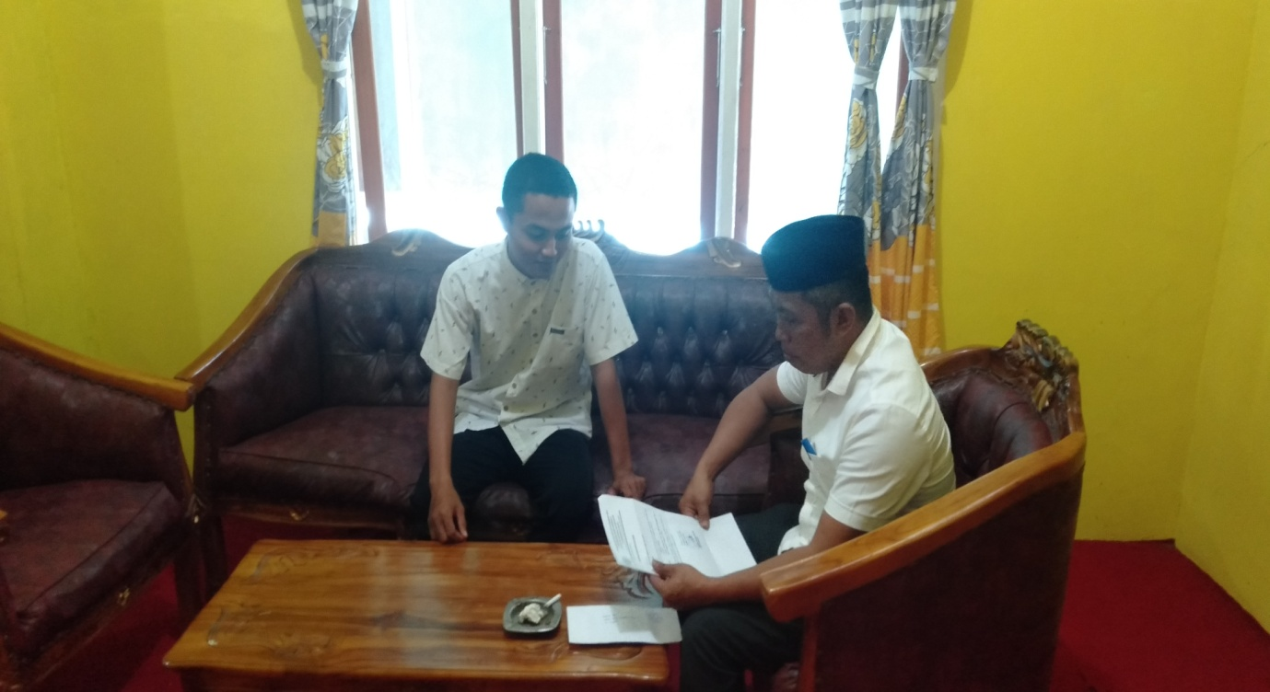
Dokumentasi Penelitian
Responden Perangkat Desa An.HUSAIN TULIABU, S.Sos
Jabatan Sekretaris Desa
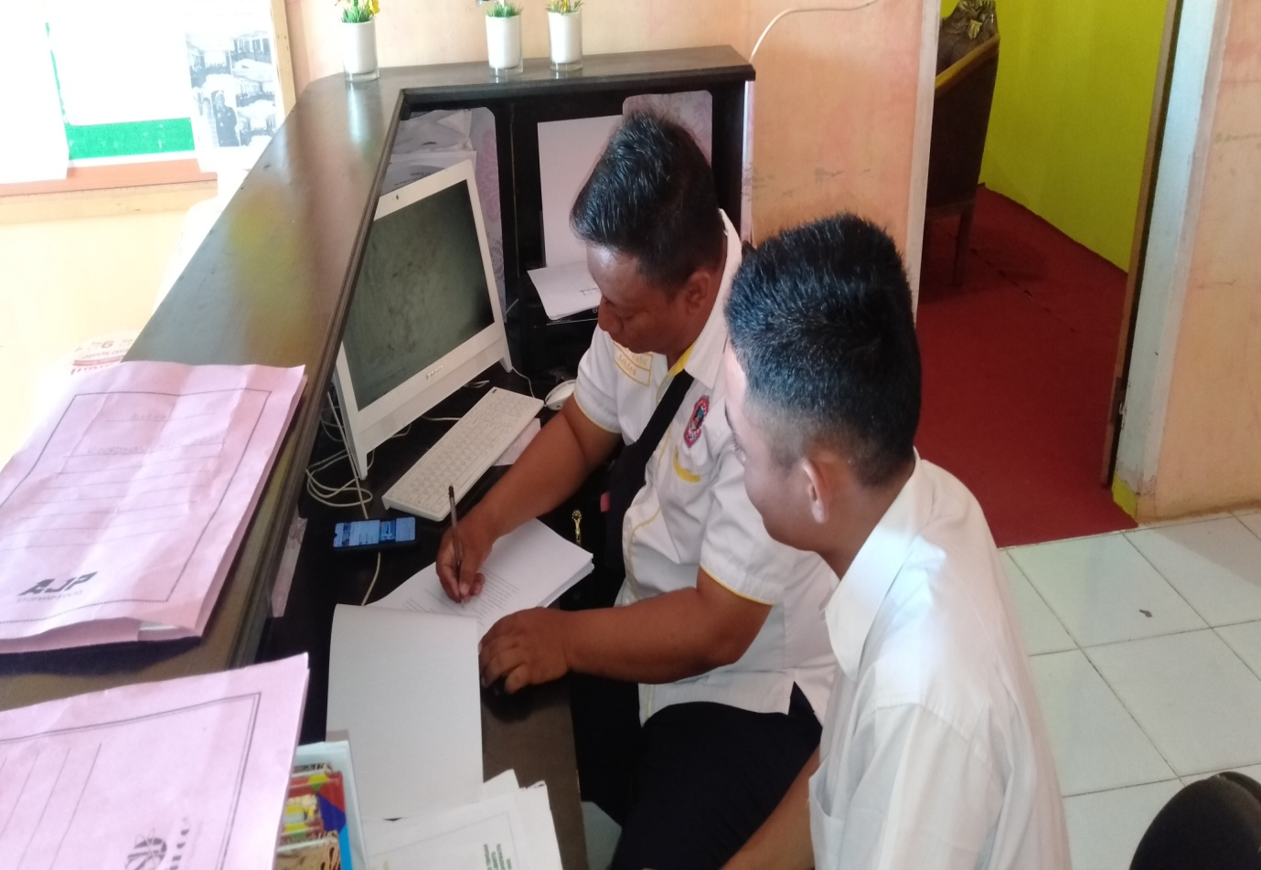

Dokumentasi Penelitian
Responden Perangkat Desa An.RAMLAH HASENG, S.KOM
Jabatan Kaur Umum
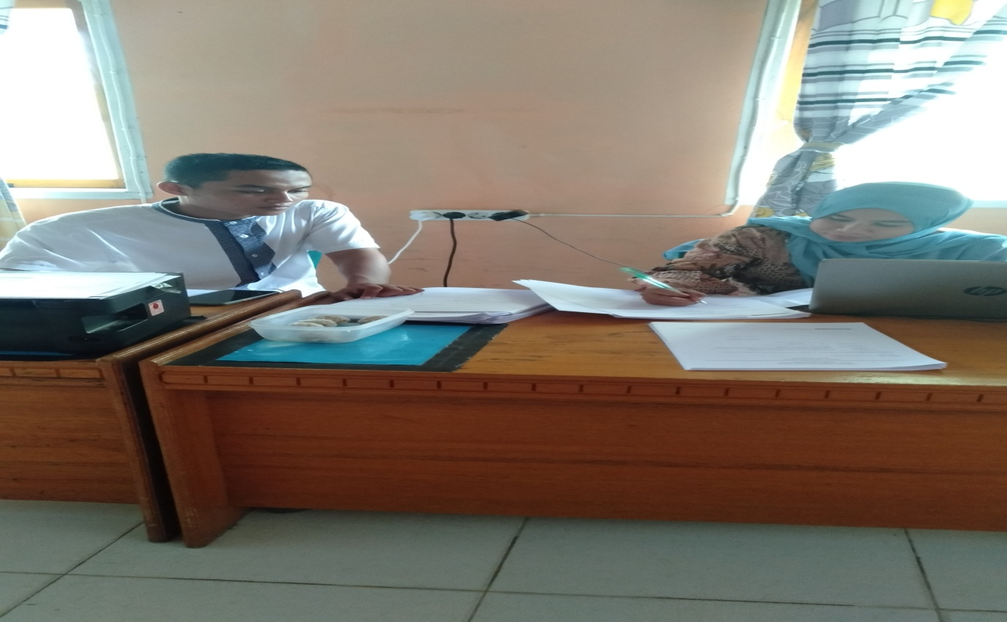

Dokumentasi Penelitian
Responden Perangkat Desa An.IDRIS TUE
Jabatan Operator BDT
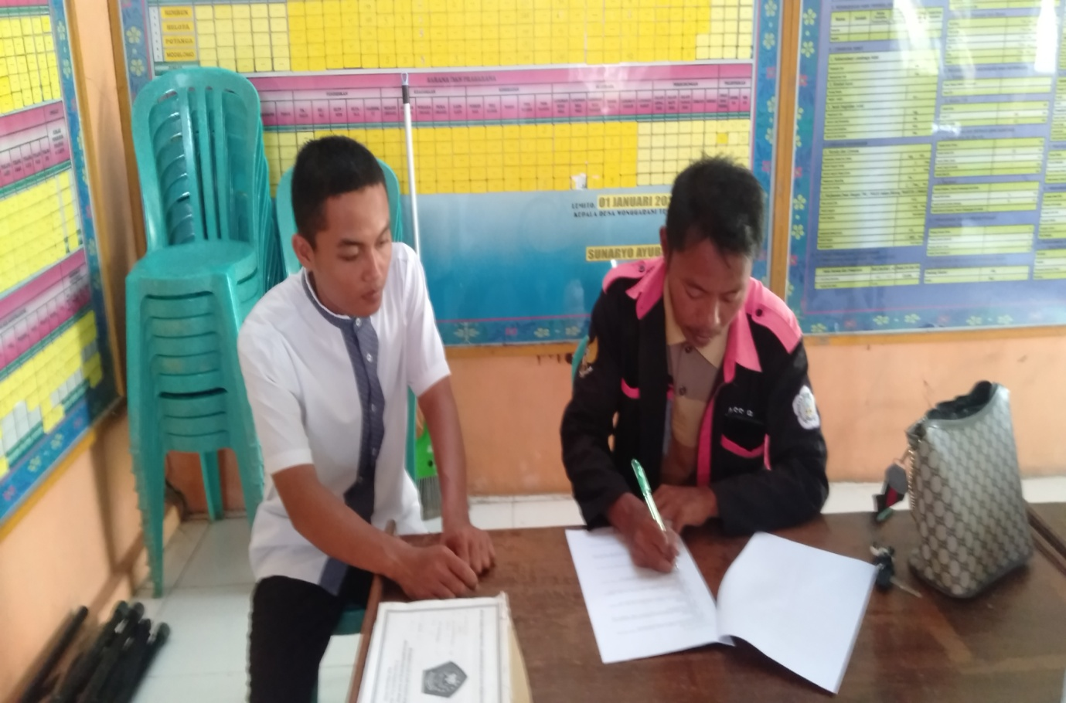

Dokumentasi Penelitian
Responden Perangkat Desa An.WISNU SALIKO
Jabatan Kepala Dusun
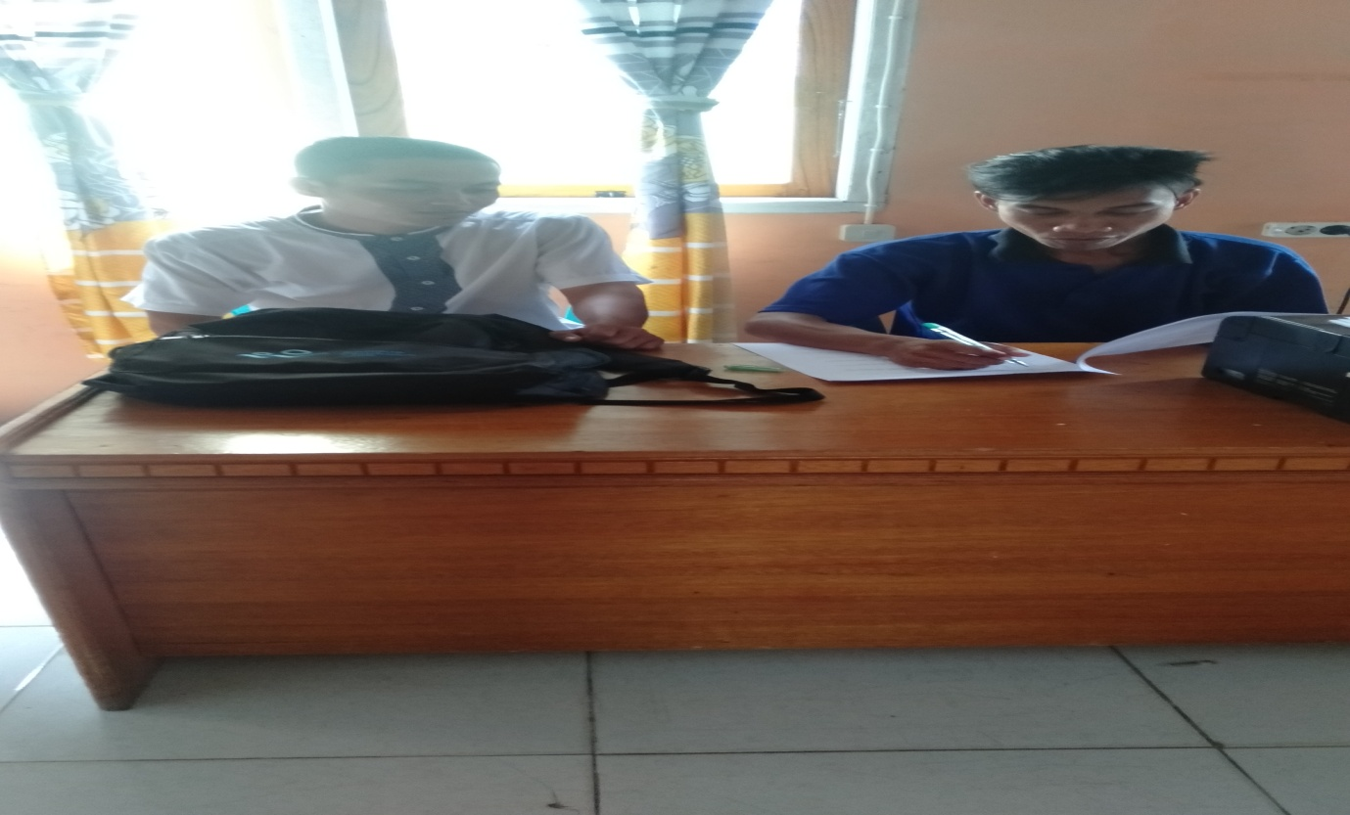
Dokumentasi Penelitian
Responden Perangkat Desa An.LIAN HUSAIN, S.KOM
Jabatan Kasie Pelayanan
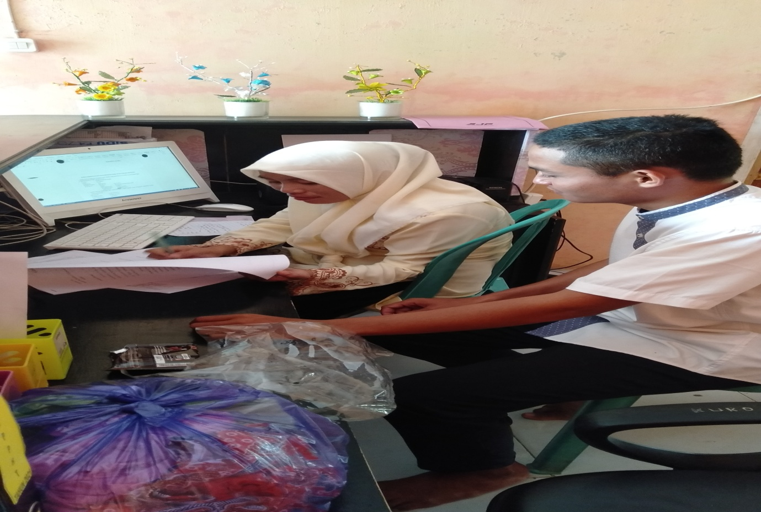

Dokumentasi Penelitian
Responden Masyarakat An.WAWAN TAHULENDING
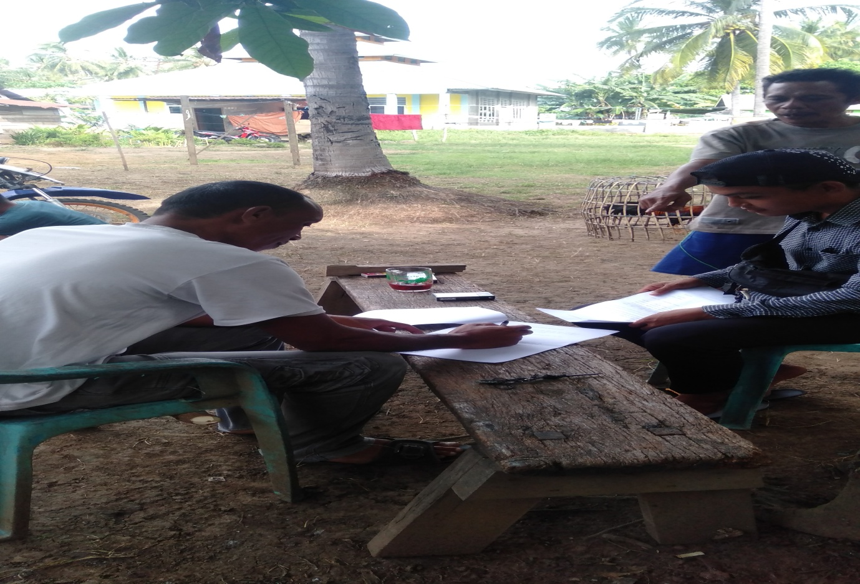
Dokumentasi Penelitian
Responden Masyarakat An.Sati Saliko
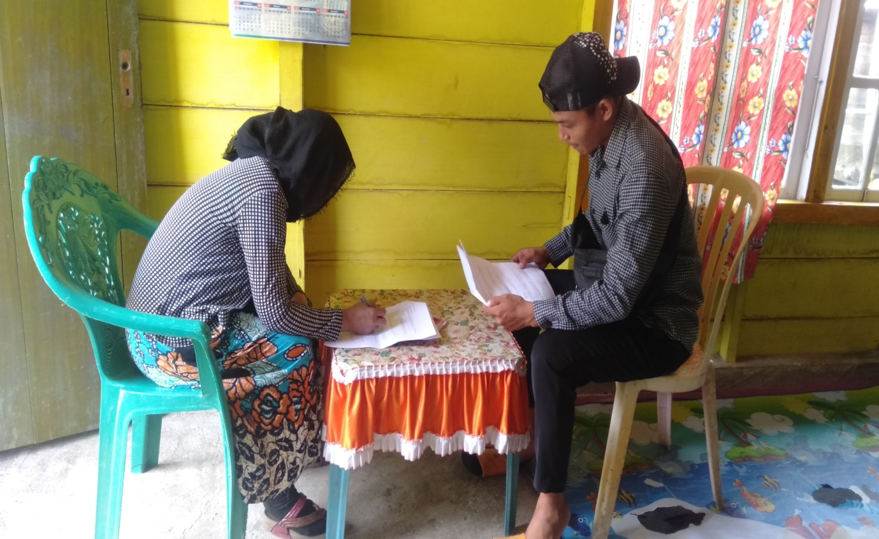

Dokumentasi Penelitian
Responden Masyarakat An.HAPSA LASINDRING
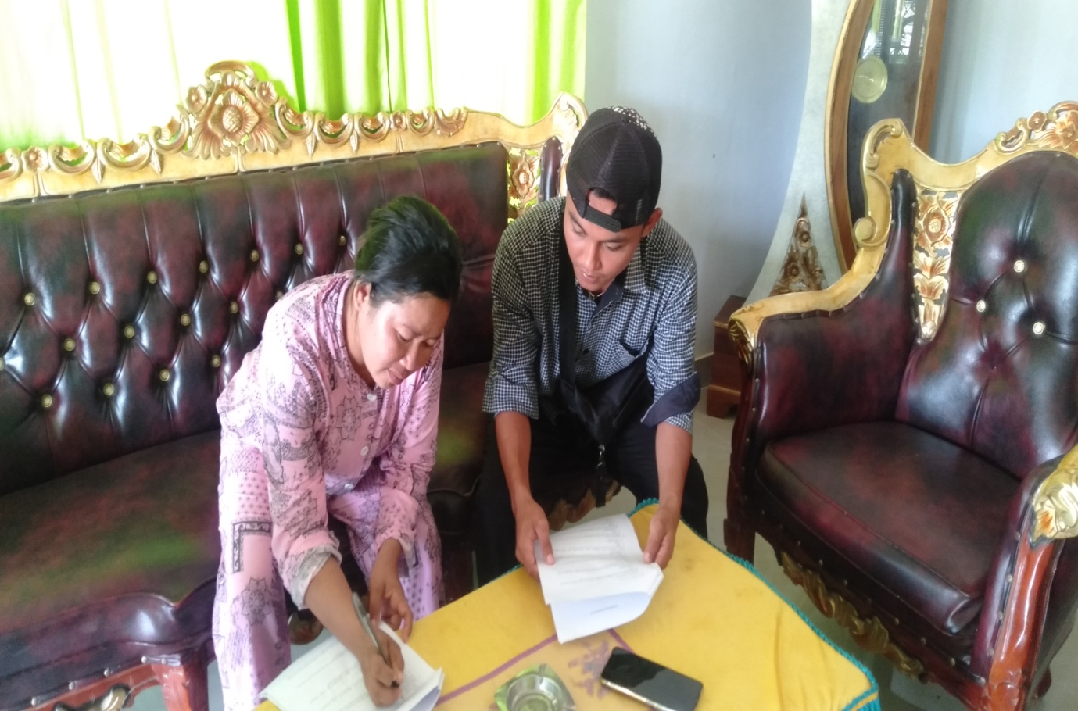
Dokumentasi Penelitian
Responden Masyarakat An.WAIXANDRA ALHASNI
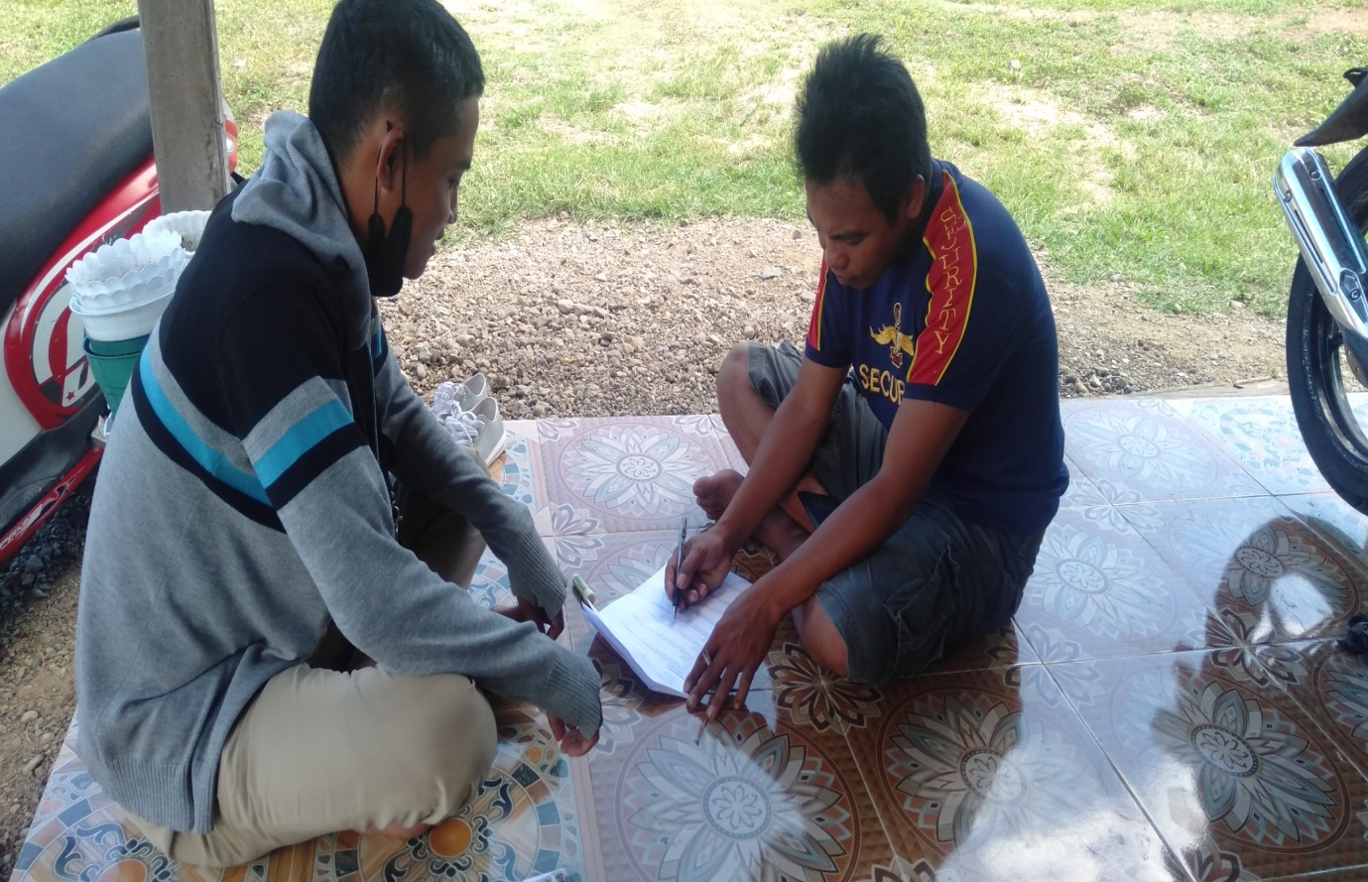

Dokumentasi Penelitian
Responden Masyarakat An.RIT HARUN
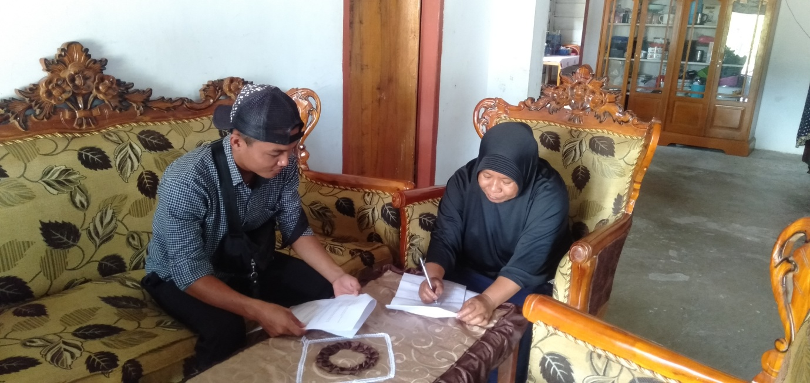

Dokumentasi Penelitian
Responden Masyarakat An.YUSNI SEHEBELI
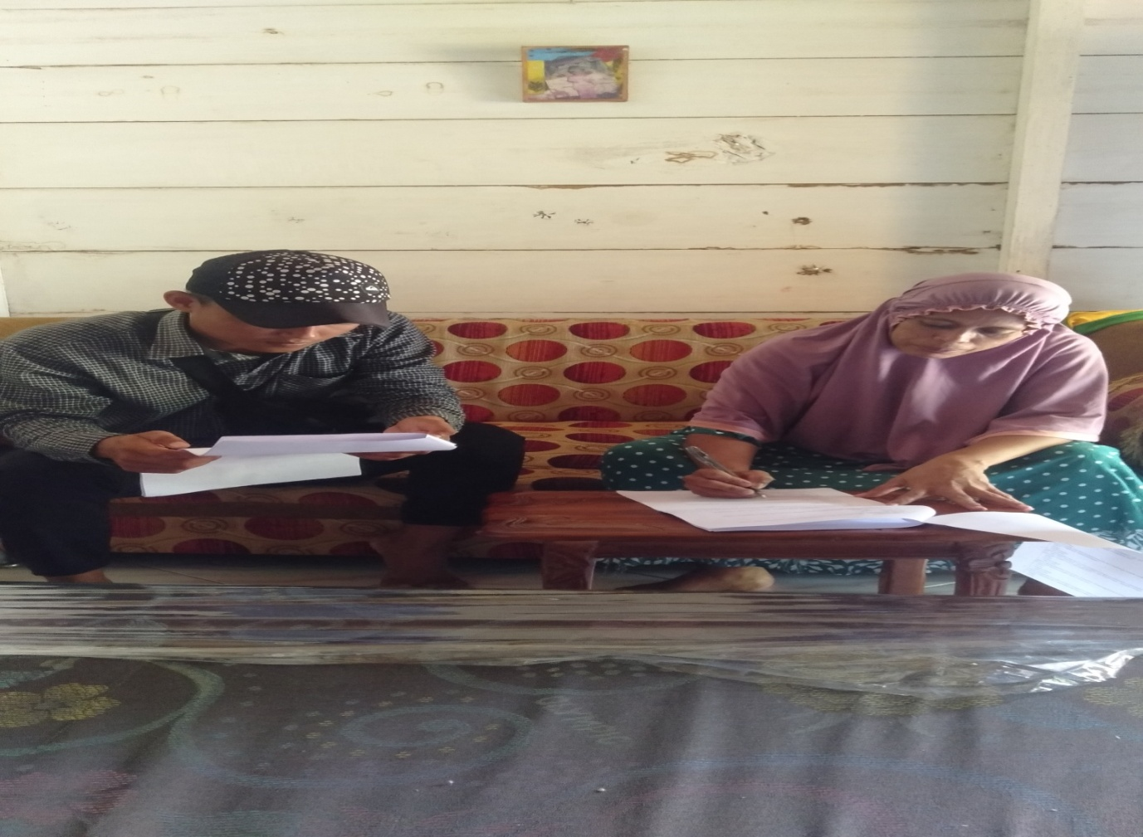

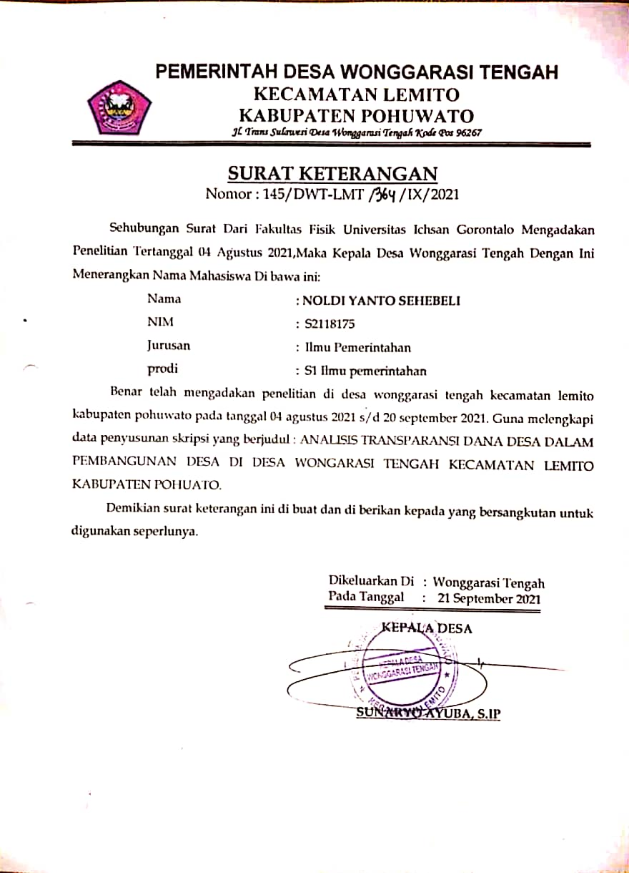

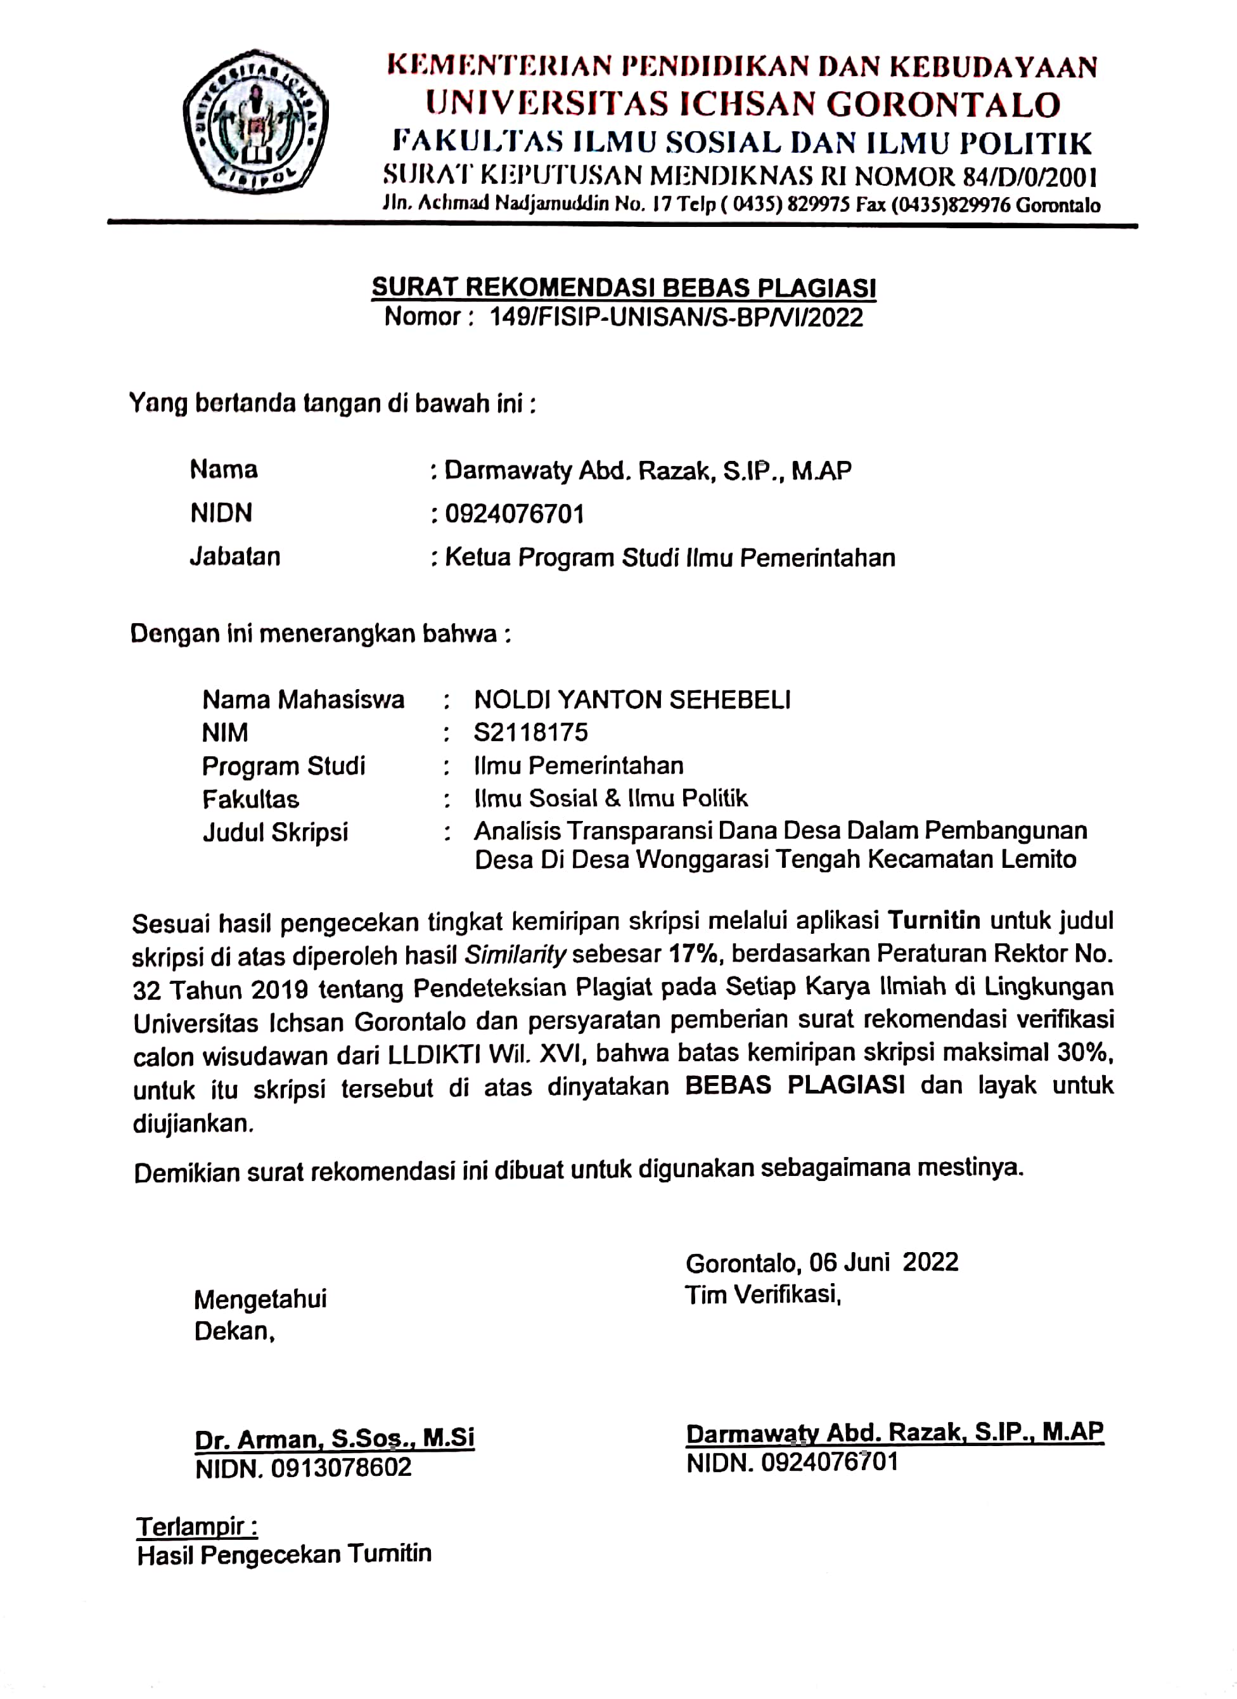

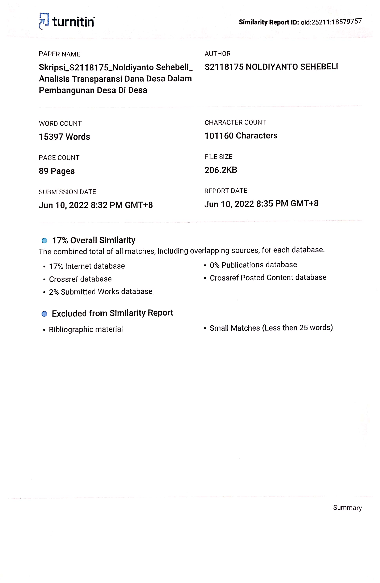


UNIVERSITAS ICHSAN GORONTALO
FAKULTAS ILMU SOSIAL DAN ILMU POLITIK
JURUSAN ILMU PEMERINTAHAN

RIWAYAT HIDUP


- Nama Lengkap : Noldiyanto Sehebeli
- Nim : S2118175
- Fakultas : Ilmu Sosial dan Ilmu Politik
- Jurusan : Ilmu Pemerintahan
- Tempat Tanggal Lahir : Wonggarasi, 21 – 02 – 2000
- Jenis Kelamin : Laki – laki
- Agama : Islam
- Status Perkawinan : Kawin
- Alamat
a} Desa : Wonggarasi Tengah
b} Kecamatan : Lemito
c} Kabupaten : Pohuwato
d} Provinsi : Gorontalo

- DATA KELUARGA
Ayah : Said Sehebeli
Ibu : Salma Lasindring
- Pendidikan
- SD : SDN 1 WONGGARASI TENGAH
- MTS : MADRASAH TSANAWIYAH LEMITO
- SMA : SMA NEGERI 1 LEMITO
- PERGURUAN TINGGI : UNIVERSITAS ICHSAN GORONTALO

Gorontalo,.........................2022
Calon Program Sarjana (S-1)
Jurusan Ilmu Pemerintahan

NOLDIYANTO SEHEBELI

